**ĐẠI HỌC QUỐC GIA THÀNH PHỐ HỒ CHÍ MINH**

**TRƯỜNG ĐẠI HỌC CÔNG NGHỆ THÔNG TIN**

**KHOA KHOA HỌC VÀ KỸ THUẬT THÔNG TIN**



**BÁO CÁO ĐỒ ÁN**

**MÔN THIẾT KẾ GIAO DIỆN NGƯỜI DÙNG**

**Đề tài: Ứng dụng kết nối người dùng với các dịch vụ y tế**

GVHD: ThS. Tạ Thu Thủy

Nhóm sinh viên thực hiện: Nhóm 4

1. Phạm Thiện Bảo MSSV: 20521107

2. Nguyễn Huỳnh Hải Đăng MSSV: 20521159

3. Lê Nguyễn Tiến Đạt MSSV: 20521167

4. Bùi Cảnh Long MSSV: 18521018

5. Nguyễn Lâm Phước Sang MSSV: 17520975

🙡🙢 Tp. Hồ Chí Minh, 12/2022 🙠🙣

**NHẬN XÉT CỦA GIÁO VIÊN HƯỚNG DẪN**

*……., ngày……...tháng……năm 20…*

**Người nhận xét**

*(Ký tên và ghi rõ họ tên****)***

**BẢNG PHÂN CÔNG, ĐÁNH GIÁ THÀNH VIÊN:**

Bảng 1: Bảng phân công, đánh giá thành viên

|  |  |  |  |
| --- | --- | --- | --- |
| Họ và tên | MSSV | Phân công | Đánh giá |
| Phạm Thiện Bảo | 20521107 | - Tuần 3 - 4: Làm báo cáo tổng hợp các nội dung đã thực hiện cho chương 1. Review ứng dụng eDoctor.  - Tuần 5 - 8: Vẽ phác thảo, vẽ giao diện thực của tìm bác sĩ, thông tin bác sĩ, đánh giá, trang gọi điện, trang nhắn tin, trang đặt câu hỏi, lịch hẹn, trang thông tin nhận hàng, đơn mua.  - Tuần 9 - 12: Phụ trách chỉnh lại các giao diện lỗi, vẽ thêm các giao diện chi tiết mới còn thiếu. Tổng hợp và viết nội dung báo cáo cho tất cả các chương. Quay video demo ứng dụng.  - Tuần 14: Phụ trách thuyết trình báo cáo phần demo ứng dụng và kết luận. | - Tuần 3 + 4: Báo cáo chi tiết và đầy đủ nội dung review ứng dụng. Tổng hợp rõ ràng và viết báo cáo đúng thời hạn deadline.  - Tuần 5 - 8: Vẽ đầy đủ, chi tiết các giao diện được giao. Hoàn thành tốt.  - Tuần 9 - 12: Hoàn thành tốt. Tổng hợp rõ ràng và chi tiết các nội dung trong báo cáo.  - Tuần 14: Thuyết trình tốt, demo đầy đủ các chi tiết của ứng dụng. |
| Nguyễn Huỳnh Hải Đăng | 20521159 | - Tuần 3 - 4 : Phân tích kết quả ý kiến người dùng từ form khảo sát.  - Tuần 5 - 8: Vẽ phác thảo, vẽ giao diện thực của đăng nhập, đăng ký, khôi phục mật khẩu, đổi mật khẩu, trang thông tin đặt khám, chọn thời gian, hình thức khám. Viết báo cáo tổng hợp chương 2+3.  - Tuần 9 – 12: Nối prototype cho các hình giao diện trong ứng dụng. Phụ bổ sung các giao diện chi tiết.  - Tuần 14: Phụ trách hậu cần cho buổi thuyết trình báo cáo. | - Tuần 3 + 4: Phân tích rõ ràng, chi tiết các kết quả khảo sát.  - Tuần 5 - 8: Vẽ đầy đủ, chi tiết các giao diện được giao. Hoàn thành tốt.  - Tuần 9 - 12: Hoàn thành tốt. Nối đúng prototype của các giao diện hình, không bị lỗi hoặc chuyển sai trang.  - Tuần 14: Chuẩn bị thiết bị từ sớm, ghi chép lại các dặn dò của giảng viên. |
| Lê Nguyễn Tiến Đạt | 20521167 | - Tuần 3 + 4: Review ứng dụng Ivie.  - Tuần 5 - 8: Vẽ phác thảo, vẽ giao diện thực của màn hình chờ, trang chủ, trang nhập thông tin cá nhân, trang cá nhân, các giao diện chức năng trong phần cá nhân. Phụ trách thiết kế logo cho ứng dụng Vietcare.  - Tuần 9 – 12: Bổ sung các giao diện phác thảo còn thiếu và viết nhận xét bổ sung các giao diện còn thiếu đó.  - Tuần 14: Phụ trách hậu cần cho buổi thuyết trình báo cáo. | - Tuần 3 + 4: Báo cáo chi tiết và đầy đủ nội dung review ứng dụng.  - Tuần 5 - 8: Vẽ đầy đủ, chi tiết các giao diện được giao. Hoàn thành tốt.  - Tuần 9 - 12: Hoàn thành tốt các hình phác thảo và viết đầy đủ nội dung của các hình giao diện được giao.  - Tuần 14: Chuẩn bị thiết bị từ sớm, ghi chép lại các dặn dò của giảng viên. |
| Bùi Cảnh Long | 18521018 | - Tuần 3 + 4: Review ứng dụng Dr Oh.  - Tuần 5 - 8: Vẽ phác thảo, vẽ giao diện thực của trang đặt lịch khám tại cơ sở y tế, trang tư vấn bác sĩ trực tuyến, trang mua thuốc, giỏ hàng, tìm kiếm, mua thuốc trực tuyến.  - Tuần 9 – 12: Bổ sung các giao diện phác thảo còn thiếu và viết nhận xét bổ sung các giao diện còn thiếu đó.  - Tuần 14: Phụ trách làm slide thuyết trình báo cáo. | - Tuần 3 + 4: Báo cáo chi tiết và đầy đủ nội dung review ứng dụng.  - Tuần 5 - 8: Vẽ đầy đủ, chi tiết các giao diện được giao. Hoàn thành tốt.  - Tuần 9 - 12: Hoàn thành tốt các hình phác thảo và viết đầy đủ nội dung của các hình giao diện được giao.  - Tuần 14: Slide trình bày đầy đủ nội dung, bố cục rõ ràng. |
| Nguyễn Lâm Phước Sang | 17520975 | - Tuần 3 + 4: Tạo form khảo sát. Tổng hợp câu hỏi khảo sát.  - Tuần 5 - 8: Vẽ phác thảo, vẽ giao diện thực của trang OTP, trang nạp tiền, trang rút tiền, trang tìm kiếm, trang hiển thị bài viết trên cộng đồng, ví Vietcare.  - Tuần 9 – 12: Bổ sung các giao diện phác thảo còn thiếu và viết nhận xét bổ sung các giao diện còn thiếu đó.  - Tuần 14: Phụ trách thuyết trình phần giới thiệu, khảo sát, giao diện phác thảo và giao diện chính thức cho buổi báo cáo. | - Tuần 3 + 4: Form khảo sát đầy đủ các nội dung câu hỏi đã thảo luận, ví dụ, hình ảnh minh họa.  - Tuần 9 - 12: Hoàn thành tốt các hình phác thảo và viết đầy đủ nội dung của các hình giao diện được giao.- Tuần 5 - 8: Vẽ đầy đủ, chi tiết các giao diện được giao. Hoàn thành tốt.  - Tuần 14: Thuyết trình tốt. |

**LỜI MỞ ĐẦU**

Dịch bệnh Covid-19 vừa qua, con người ta càng biết quý trọng sức khỏe của bản thân hơn, biết quan tâm và chăm sóc nhiều hơn cho bản thân cũng như gia đình mình. Và trong những năm qua, nhu cầu về sử dụng các dịch vụ y tế của người dân ngày càng tăng và đòi hỏi chất lượng khám chữa bệnh cũng như áp dụng công nghệ thông tin trong công tác quản lý khám chữa bệnh nhằm mang lại trải nghiệm tốt nhất cho bệnh nhân.

Có thể thấy, trước khi đi khám chữa bệnh, bệnh nhân luôn gặp khó khăn khi tìm kiếm thông tin về bác sĩ, chuyên khoa hay bệnh viện phù hợp. Khi từ bệnh viện về, họ lo lắng làm thế nào để liên lạc với bác sĩ, phản ánh về bệnh án hoặc có nhu cầu hỗ trợ thêm về các dịch vụ y tế khác. Không những thế, khi đi mua thuốc, người nhà bệnh nhân phải chờ đợi khá lâu để muađược thuốc. Trong nhiều trường hợp, một số loại thuốc không phổ biến rất khó để tìm mua, mất thời gian công sức để tìm kiếm mà giá cả lại cao. Việc khám chữa bệnh dần trở thành nỗi ám ảnh không chỉ cho bệnh nhân mà còn cho cả gia đình và các y bác sĩ.

Xuất phát từ thực tế đó, để giúp người dùng nói chung và bệnh nhân nói riêng có trải nghiệm thoải mái và thuận lợi trong suốt quá trình chăm sóc sức khỏe, nhóm chúng tôi mong muốn tạo ra một ứng dụng mang tên Vietcare - hỗ trợ họ trong việc kết nối với các dịch vụ y tế một cách nhanh chóng. Sản phẩm không chỉ giải quyết vấn đề về thực trạng khám chữa bệnh ở Việt Nam hiện nay mà còn giúp quản lý dữ liệu thông tin bệnh án, là cầu nối giúp người dùng tiếp cận với các thông tin y tế một cách chi tiết và dễ dàng. Ứng dụng đóng vai trò to lớn trong công cuộc nâng cao chất lượng sức khỏe của người dân Việt Nam.

Sau đây, nhóm chúng tôi sẽ trình bày về phần mềm, quy trình thiết kế giao diện và giao diện hoàn chỉnh qua các chương sau:

* Chương 1: Quy trình khảo sát phần mềm
* Chương 2: Thiết kế phác thảo giao diện
* Chương 3: Giao diện website hoàn chỉnh
* Chương 4: Tương tác giao diện
* Chương 5: Kết luận

# DANH MỤC CÁC BẢNG, HÌNH ẢNH

Danh mục các bảng:

Bảng 1: Bảng phân công, đánh giá thành viên………………………………………..03

Danh mục hình ảnh:

**Chương 1:**

Hình 1.1: Phiếu khảo sát giao diện ứng dụng kết nối người dùng với các dịch vụ y tế

Hình 1.2: Tỷ lệ giới tính của người dùng tham gia khảo sát

Hình 1.3: Tỷ lệ độ tuổi của người dùng tham gia khảo sát

Hình 1.4: Kết quả khảo sát ứng dụng/website kết nối dịch vụ y tế người dùng từng sử dụng

Hình 1.5: Tỷ lệ sử dụng các dịch vụ y tế trực tuyến của người dùng

Hình 1.6: Kết quả khảo sát các chức năng về dịch vụ y tế người dùng mong muốn

Hình 1.7: Kết quả khảo sát bố cục bố trí các chức năng

Hình 1.8: Hình bố cục các chức năng liệt kê từ trên xuống

Hình 1.9: Kết quả khảo sát kiểu nút

Hình 1.10: Hình nút vuông góc bo tròn (trái) và nút bo tròn (phải)

Hình 1.11: Kết quả khảo sát cách sắp xếp biểu tượng chức năng và tên chức năng

Hình 1.12: Hình tên chức năng nằm phía dưới kiểu tượng chức năng

Hình 1.13: Hình bảng màu 2

Hình 1.14: Hình bảng màu 3

Hình 1.15: Tỷ lệ các bảng màu yêu thích mà người dùng lựa chọn

Hình 1.16: Hình ảnh logo và màn hình trang chủ của ứng dụng Dr Oh

Hình 1.17: Ví dụ về việc có hiện thông báo xác nhận đặt lịch khi đặt lịch khám.

Hình 1.18: Ví dụ về các tên chức năng có biểu tượng icon kế bên.

Hình 1.19: Ví dụ về việc có hiện thông báo lưu ý khi người dùng nhập sai.

Hình 1.20: Ví dụ về chưa đồng nhất trong cách nhập thông tin ngày tháng.

Hình 1.21: Ví dụ về biểu tượng “MediFast” che mất thông tin hiển thị.

Hình 1.22: Ví dụ về việc chưa có nút hủy đơn khi đang ở trạng thái “Chờ liên hệ”

Hình 1.23: Hình ảnh logo và màn hình trang chủ của ứng dụng Ivie.

Hình 1.24: Ví dụ về phần đặt hẹn bác sĩ được chia theo từng chuyên khoa, có thanh tìm kiếm theo triệu chứng.

Hình 1.25: Ví dụ về có giao diện hiển thị các chức năng chính.

Hình 1.26: Ví dụ về có giao diện hiển thị danh mục bác sĩ tiêu biểu

Hình 1.27: Ví dụ về có giao diện hiển thị định nghĩa chi tiết các ý nghĩa chỉ số

Hình 1.28: Ví dụ về thông tin bị lặp lại nhiều lần

Hình 1.29: Ví dụ về không đồng bộ trong việc nhập thông tin bắt buộc

Hình 1.30: Ví dụ về việc hiển thị tag giảm giá quá lớn che mất nội dung của dịch vụ

Hình 1.31: Ví dụ về việc hiển thị quảng cáo ở trung tâm, chiếm gần hết nội dung

Hình 1.32: Ví dụ về việc hiển thị thông tin bác sĩ không đồng bộ

Hình 1.33: Ví dụ về việc nút tư vấn hiện ở cuối trang

Hình 1.34: Ví dụ về việc lỗi đặt khám, chưa có giao diện thông báo đặt thất bại

Hình 1.35: Hình ảnh logo và màn hình trang chủ của ứng dụng eDoctor

Hình 1.36: Ví dụ về việc có chia bác sĩ theo chuyên khoa, có biểu tượng nút xanh thể hiện bác sĩ đang online

Hình 1.37: Ví dụ về việc có hiển thị giá, số lượng xét nghiệm, các hạng mục khám, phần xem thêm thông tin

Hình 1.38: Ví dụ về việc hiển thị to rõ các chức năng

Hình 1.39: Ví dụ về việc có phân biệt nút back của ứng dụng chính và giao diện mua

Hình 1.40: Ví dụ về việc có phân biệt chủ đề theo màu sắc

Hình 1.41: Ví dụ về việc có giao diện hướng dẫn đặt câu hỏi

Hình 1.42: Ví dụ về lỗi hiển thị Xuất xứ

Hình 1.43: Ví dụ lỗi hiển thị nội dung “Đặt tư vấn qua chat” và “ Đặt tư vấn qua video”

Hình 1.44: Ví dụ về lỗi xuống hàng

Hình 1.45: Ví dụ về liệt kê nội dung quá dài dòng, không cần thiết trong Hạng mục xét nghiệm

Hình 1.46: Ví dụ về việc hiển thị bác sĩ không có sắp xếp theo kinh nghiệm/giới tính/đánh giá, không có chỗ lọc thông tin

Hình 1.47: Ví dụ về lỗi hiển thị giờ đặt lịch

Hình 1.48: Ví dụ về lỗi hiển thị không đồng nhất về màu sắc trong cùng một giao diện

Hình 1.49: Ví dụ về lỗi không nhất quán trong hiển thị biểu tượng hoạt động

**Chương 2:**

Hình 2.1: Giao diện màn hình chờ

Hình 2.2: Giao diện đăng nhập

Hình 2.3: Giao diện đăng ký

Hình 2.4: Giao diện khôi phục mật khẩu

Hình 2.5: Giao diện xác thực bằng OTP

Hình 2.6: Giao diện nạp tiền và rút tiền

Hình 2.7: Giao diện trang chủ

Hình 2.8: Giao diện trang tìm kiếm

Hình 2.9: Giao diện trang cá nhân

Hình 2.10: Giao diện trang thông tin cá nhân

Hình 2.11: Giao diện trang thông tin bác sĩ

Hình 2.12: Giao diện trang gọi điện chờ phản hồi từ bác sĩ

Hình 2.13: Giao diện tương tác trực tiếp với bác sĩ

Hình 2.14: Giao diện trang nhắn tin với bác sĩ

Hình 2.15: Giao diện trang cộng đồng

Hình 2.16: Giao diện trang hiển thị bài viết trên cộng đồng

Hình 2.17: Giao diện trang đặt câu hỏi

Hình 2.18: Giao diện trang tìm bác sĩ

Hình 2.19: Giao diện đánh giá của người dùng

Hình 2.20: Giao diện trang thông tin cơ sở y tế

Hình 2.21: Giao diện trang đặt lịch khám tại cơ sở y tế

Hình 2.22: Giao diện trang chọn thời gian khám

Hình 2.23: Giao diện trang chọn hình thức khám

Hình 2.24: Giao diện trang thông tin đặt khám

Hình 2.25: Giao diện trang lịch hẹn

Hình 2.26: Giao diện trang mua thuốc

Hình 2.27: Giao diện trang giỏ hàng

Hình 2.28: Giao diện trang thông tin thuốc

Hình 2.29: Giao diện trang đơn mua

Hình 2.30: Trang thông tin đơn hàng

Hình 2.31: Giao diện thông tin nhận hàng

Hình 3.32: Giao diện thông tin nhận hàng mới

Hình 2.33: Giao diện trang ví Vietcare

Hình 2.34: Giao diện trang góp ý

Hình 2.35: Giao diện trang hồ sơ người thân

Hình 2.36: Giao diện trang lịch sử khám bệnh

Hình 2.37: Giao diện trang lịch sử đơn thuốc

Hình 2.38: Giao diện trang bác sĩ yêu thích

Hình 2.39: Giao diện trang thay đổi mật khẩu

**Chương 3:**

Hình 3.1: Giao diện màn hình chờ

Hình 3.2: Giao diện đăng nhập

Hình 3.3: Giao diện đăng ký

Hình 3.4: Giao diện khôi phục mật khẩu

Hình 3.5: Giao diện xác thực bằng OTP

Hình 3.6: Giao diện trang nạp tiền và rút tiền

Hình 3.7: Giao diện trang chủ

Hình 3.8: Giao diện trang tìm kiếm

Hình 3.9: Giao diện kết quả trả về của trang tìm kiếm

Hình 3.10: Giao diện trang hồ sơ cá nhân

Hình 3.11: Giao diện trang thông tin cá nhân

Hình 3.12: Giao diện thông tin bác sĩ

Hình 3.13: Giao diện trang gọi điện chờ phản hồi từ bác sĩ

Hình 3.14: Giao diện tương tác trực tiếp với bác sĩ

Hình 3.15: Giao diện tương tác trực tiếp với bác sĩ khi nhấn nút xem thêm

Hình 3.16: Giao diện trang nhắn tin với bác sĩ

Hình 3.17: Giao diện trang cộng đồng

Hình 3.18: Giao diện trang hiển thị bài viết trên cộng đồng

Hình 3.19: Giao diện trang đặt câu hỏi

Hình 3.20: Giao diện hướng dẫn đặt câu hỏi

Hình 3.21: Giao diện trang tìm bác sĩ

Hình 3.22: Giao diện trang đánh giá

Hình 3.23: Giao diện trang thông tin cơ sở y tế

Hình 3.24: Giao diện trang đặt lịch khám ở cơ sở y tế

Hình 3.25: Giao diện trang chọn thời gian khám

Hình 3.26: Giao diện trang chọn hình thức khám

Hình 3.27: Giao diện trang thông tin đặt khám

Hình 3.28: Giao diện trang lịch hẹn

Hình 3.29: Giao diện trang mua thuốc

Hình 3.30: Giao diện trang thông tin đơn hàng

Hình 3.31: Giao diện trang thông tin nhận hàng

Hình 3.32: Giao diện trang thông tin nhận hàng mới

Hình 3.33: Giao diện giỏ hàng

Hình 3.34: Giao diện thông tin thuốc

Hình 3.35: Giao diện đơn mua thuốc

Hình 3.36: Giao diện của ví Vietcare

Hình 3.37: Giao diện trang góp ý

Hình 3.38: Giao diện trang hồ sơ người thân

Hình 3.39: Giao diện trang lịch sử khám bệnh

Hình 3.40: Giao diện trang lịch sử đơn thuốc

Hình 3.41: Giao diện trang bác sĩ yêu thích

Hình 3.42: Giao diện trang thay đổi mật khẩu

Hình 3.43: Giao diện trang thay đổi mật khẩu khi báo lỗi mật khẩu sai

**Chương 4:**

Hình 4.1: Tương tác giao diện trước khi vào giao diện đăng nhập

Hình 4.2: Tương tác giao diện đăng nhập

Hình 4.3: Tương tác giao diện đăng ký

Hình 4.4: Tương tác giao diện quên mật khẩu

Hình 4.5: Tương tác giao diện trang chủ

Hình 4.6: Tương tác giao diện bác sĩ yêu thích

Hình 4.7: Tương tác giao diện ở thanh taskbar

Hình 4.8: Tương tác giao diện tìm kiếm

Hình 4.9: Tương tác giao diện tìm bác sĩ

Hình 4.10: Tương tác giao diện đánh giá bác sĩ

Hình 4.11: Tương tác giao diện đặt khám tại cơ sở y tế

Hình 4.12: Tương tác giao diện tin nhắn

Hình 4.13: Tương tác giao diện thông báo

Hình 4.14: Tương tác giao diện lịch hẹn

Hình 4.15: Tương tác giao diện cộng đồng

Hình 4.16: Tương tác giao diện mua thuốc trực tuyến

Hình 4.17: Tương tác giao diện đơn mua

Hình 4.18: Tương tác giao diện giỏ hàng

Hình 4.19: Tương tác giao diện ví Vietcare

Hình 4.20: Tương tác giao diện thông tin cá nhân

Hình 4.21: Tương tác giao diện bác sĩ yêu thích

Hình 4.22: Tương tác giao diện hồ sơ người thân

Hình 4.23: Tương tác giao diện lịch sử khám bệnh

Hình 4.24: Tương tác giao diện lịch sử đơn thuốc

Hình 4.25: Tương tác giao diện thay đổi mật khẩu

Hình 4.26: Tương tác giao diện góp ý

Hình 4.27: Tương tác giao diện hoàn chỉnh của ứng dụng

**MỤC LỤC**

LỜI MỞ ĐẦU 6

DANH MỤC CÁC BẢNG, HÌNH ẢNH 7

Chương 1: KHẢO SÁT, PHÂN TÍCH, THAM KHẢO 17

1.1 Khảo sát yêu cầu khách hàng và phân tích yêu cầu 17

1.1.1 Khảo sát yêu cầu 17

1.1.2 Phân tích yêu cầu và đề xuất giải pháp 23

1.2 Tìm hiểu, nghiên cứu ứng dụng liên quan 24

1.2.1 Ứng dụng Dr Oh 24

1.2.2 Ứng dụng Ivie – Bác sĩ ơi 28

1.2.3 Ứng dụng eDoctor 34

1.3 Rút ra kinh nghiệm 42

Chương 2: PHÁC THẢO GIAO DIỆN 43

2.1 Màn hình chờ 43

2.2 Trang đăng nhập 44

2.3 Trang đăng ký 45

2.4 Trang khôi phục mật khẩu 46

2.5 Trang xác thực bằng OTP 47

2.6 Trang nạp tiền và rút tiền 48

2.7 Trang chủ 49

2.8 Trang tìm kiếm 50

2.9 Trang cá nhân 51

2.10 Trang thông tin cá nhân 52

2.11 Trang thông tin bác sĩ 53

2.12 Trang tư vấn bác sĩ trực tuyến 54

2.13 Trang nhắn tin 56

2.14 Trang cộng đồng 57

2.15 Trang hiển thị bài viết trên cộng đồng 58

2.16 Trang đặt câu hỏi 59

2.17 Trang tìm bác sĩ 60

2.18 Trang đánh giá 61

2.19 Trang thông tin cơ sở y tế 62

2.20 Trang đặt lịch khám tại cơ sở y tế 63

2.21 Trang chọn thời gian khám 64

2.22 Trang chọn hình thức khám 65

2.23 Trang thông tin đặt khám 66

2.24 Trang lịch hẹn 67

2.25 Trang mua thuốc trực tuyến 68

2.26 Trang giỏ hàng 69

2.27 Trang thông tin thuốc 70

2.28 Trang đơn mua 71

2.29 Trang thông tin đơn hàng 72

2.30 Trang thông tin nhận hàng 73

2.31 Trang thông tin nhận hàng mới 74

2.32 Trang ví Vietcare 75

2.33 Trang góp ý 76

2.34 Trang hồ sơ người thân 77

2.35 Trang lịch sử khám bệnh 78

2.36 Trang lịch sử đơn thuốc 79

2.37 Trang bác sĩ yêu thích 80

2.38 Trang thay đổi mật khẩu 81

Chương 3: GIAO DIỆN HOÀN CHỈNH 82

3.1 Màn hình chờ 82

3.2 Trang đăng nhập 83

3.3 Trang đăng ký 84

3.4 Trang khôi phục mật khẩu 85

3.5 Trang xác thực bằng OTP 86

3.6 Trang nạp tiền và rút tiền 87

3.7 Trang chủ 88

3.8 Trang tìm kiếm 90

3.9 Trang cá nhân 92

3.10 Trang thông tin cá nhân 93

3.11 Trang thông tin bác sĩ 94

3.12 Trang tư vấn bác sĩ trực tuyến 95

3.13 Trang nhắn tin 97

3.14 Trang cộng đồng 98

3.15 Trang hiển thị bài viết trên cộng đồng 99

3.16 Trang đặt câu hỏi 100

3.17 Trang tìm bác sĩ 101

3.18 Trang đánh giá 102

3.19 Trang thông tin cơ sở y tế 103

3.20 Trang đặt lịch khám tại cơ sở y tế 104

3.21 Trang chọn thời gian khám 105

3.22 Trang chọn hình thức khám 106

3.23 Trang thông tin đặt khám 107

3.24 Trang lịch hẹn 108

3.25 Trang mua thuốc trực tuyến 109

3.26 Trang thông tin đơn hàng 110

3.27 Trang thông tin nhận hàng 111

3.28 Trang thông tin nhận hàng mới 113

3.29 Trang giỏ hàng 114

3.30 Trang thông tin thuốc 115

3.31 Trang đơn mua 116

3.32 Trang ví Vietcare 117

3.33 Trang góp ý 118

3.34 Trang hồ sơ người thân 119

3.35 Trang lịch sử khám bệnh 120

3.36 Trang lịch sử đơn thuốc 121

3.37 Trang bác sĩ yêu thích 122

3.38 Trang thay đổi mật khẩu 123

Chương 4: TƯƠNG TÁC GIAO DIỆN 125

4.1 Tương tác giao diện trước khi vào giao diện đăng nhập 125

4.2 Tương tác giao diện đăng nhập 125

4.3 Tương tác giao diện đăng ký 126

4.4 Tương tác giao diện quên mật khẩu 127

4.5 Tương tác giao diện trang chủ 128

4.6 Tương tác giao diện thanh taskbar 130

4.7 Tương tác giao diện tìm kiếm 130

4.8 Tương tác giao diện tìm bác sĩ 131

4.9 Tương tác giao diện đánh giá bác sĩ 132

4.10 Tương tác giao diện đặt khám tại cơ sở y tế 133

4.11 Tương tác giao diện tin nhắn 133

4.12 Tương tác giao diện thông báo 134

4.13 Tương tác giao diện lịch hẹn 135

4.14 Tương tác giao diện cộng đồng 135

4.15 Tương tác giao diện mua thuốc trực tuyến 136

4.16 Tương tác giao diện đơn mua 137

4.17 Tương tác giao diện giỏ hàng 139

4.18 Tương tác giao diện ví Vietcare 140

4.19 Tương tác giao diện thông tin cá nhân 141

4.20 Tương tác giao diện bác sĩ yêu thích 142

4.21 Tương tác giao diện hồ sơ người thân 143

4.22 Tương tác giao diện lịch sử khám bệnh 145

4.23 Tương tác giao diện lịch sử đơn thuốc 146

4.24 Tương tác giao diện thay đổi mật khẩu 147

4.25 Tương tác giao diện góp ý 148

4.26 Tương tác giao diện hoàn chỉnh của ứng dụng 149

Chương 5: KẾT LUẬN 150

5.1 Ưu điểm 150

5.2 Nhược điểm 151

5.3 Hướng phát triển 151

TÀI LIỆU THAM KHẢO 152

# KHẢO SÁT, PHÂN TÍCH, THAM KHẢO

## Khảo sát yêu cầu khách hàng và phân tích yêu cầu

### Khảo sát yêu cầu

Nhóm chúng em thực hiện khảo sát này nhằm thu thập ý kiến của người dùng để có thể xây dựng một ứng dụng kết nối người dùng với các dịch vụ y tế với giao diện phù hợp và đáp ứng nhu cầu thực tiễn của người sử dụng.

Link khảo sát: <https://forms.gle/ABKqofCTgb2jVQhX7>

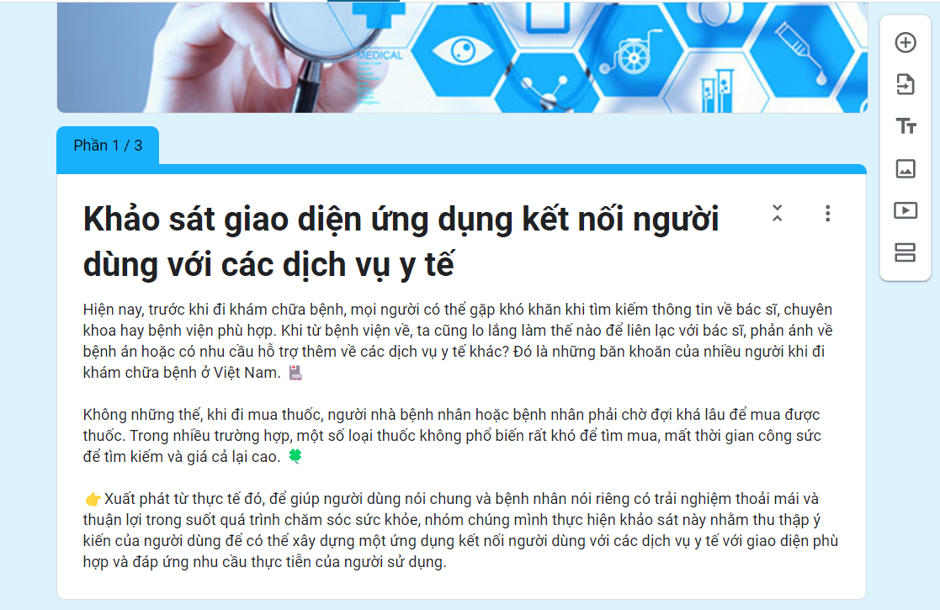

Hình 1.1: Phiếu khảo sát giao diện ứng dụng kết nối người dùng với các dịch vụ y tế

Sau khi hoàn thành khảo sát với 153 phản hồi, chúng em đã có phản hồi tích cực sau về phía người dùng:

* *Giới tính – độ tuổi:*

Theo kết quả từ cuộc khảo sát, đa số những người tham gia là nữ, chiếm tỉ lệ 51.6% với độ tuổi dao động từ 18 đến 30 tuổi. Tỉ lệ các đối tượng là nam cũng chiếm một lượng không nhỏ, khoảng 47.1% với độ tuổi trung bình nằm trong khoảng 18 đến 30 tuổi.

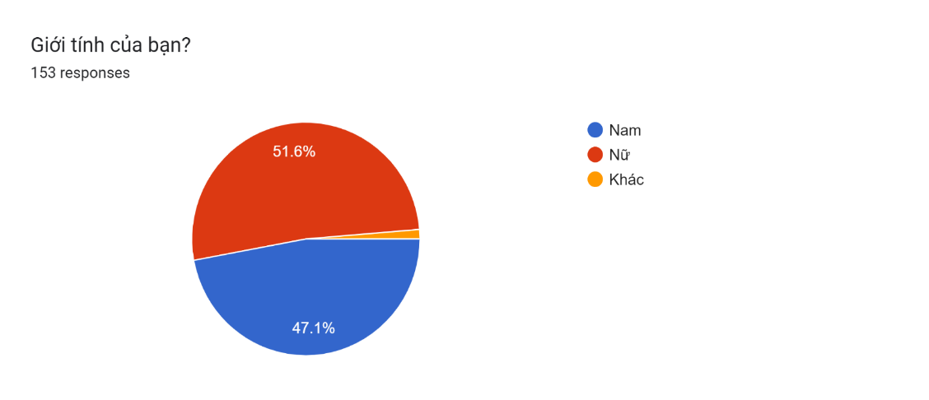

Hình 1.2: Tỷ lệ giới tính của người dùng tham gia khảo sát

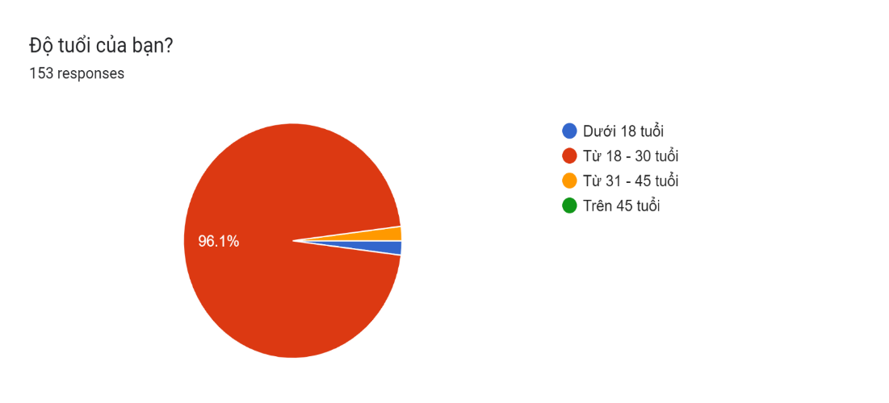

Hình 1.3: Tỷ lệ độ tuổi của người dùng tham gia khảo sát

* *Ứng dụng/website kết nối dịch vụ y tế người dùng đã từng sử dụng:*

Đa số những người tham gia khảo sát đều chưa từng sử dụng bất kỳ các dịch vụ y tế trực tuyến nào. Tuy nhiên, có khoảng 7.8% đã sử dụng các dịch vụ y tế trực tuyến thông qua các trang thông tin điện tử hoặc các ứng dụng điện tử của bệnh viện hoặc các cơ sở khám chữa bệnh và các doanh nghiệp hoạt động trong lĩnh vực y tế như ứng dụng đặt thuốc online của Pharmacity, website đặt lịch khám của bệnh viện da liễu hay website O2Skin, website tư các vấn đề liên quan đến các bệnh da liễu.

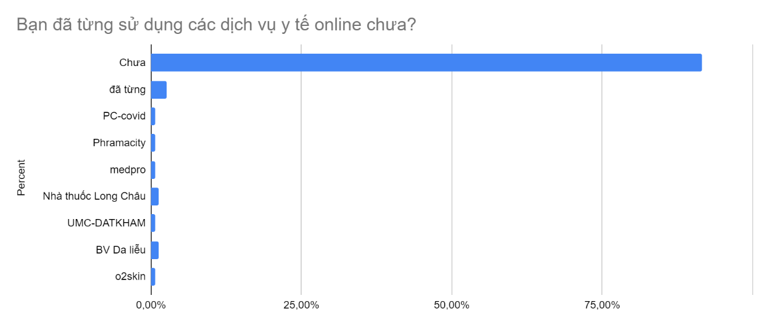

Hình 1.4: Kết quả khảo sát ứng dụng/website kết nối dịch vụ y tế người dùng từng sử dụng

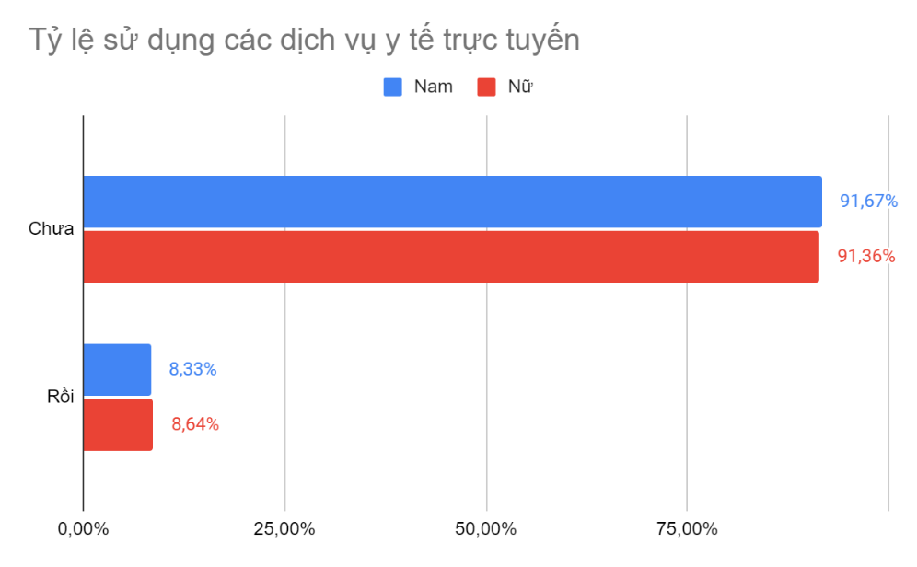Từ các số liệu cho thấy hầu như các đối tượng khảo sát còn khá mới lạ trong việc sử dụng các dịch vụ y tế trực tuyến. Thông qua số liệu thống kê, mặc dù tỷ lệ nam nữ tham gia khảo sát có phần chênh lệch, tuy nhiên tỷ lệ chưa sử dụng các dịch vụ y tế trực tuyến của hai giới lại không quá chênh lệch và điều này cũng đúng đối với tỷ lệ người đã từng sử dụng.

Hình 1.5: Tỷ lệ sử dụng các dịch vụ y tế trực tuyến của người dùng

* *Chức năng trong ứng dụng kết nối dịch vụ y tế:*

Theo các số liệu khảo sát, có tới 75.8% số người tham gia chọn chức năng tư vấn trực tuyến với bác sĩ. Theo sau đó là các chức năng như đặt lịch khám ở bệnh viện với 73.2% lượt chọn, xem hồ sơ sức khỏe với 67.3% tổng số lượt chọn. Dịch vụ mua thuốc trực tuyến được chọn khoảng 60.1%, cho thấy người dùng vẫn chưa tin tưởng vào chất lượng của những dịch vụ mới mặc dù các dịch vụ có mô hình giống như vầy đã xuất hiện trên thị trường.

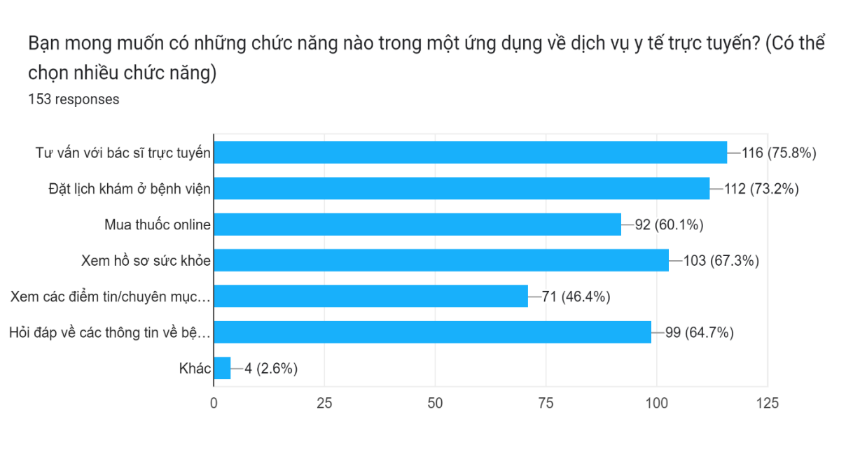

Hình 1.6: Kết quả khảo sát các chức năng về dịch vụ y tế người dùng mong muốn

* *Bố cục bố trí chức năng trong ứng dụng:*

Về phần bố cục của ứng dụng, theo số liệu thì có tới hơn 32% nữ và hơn 29% nam chọn các chức năng liệt kê từ trên xuống dưới, tuy nhiên lại có gần 31% đối tượng nam và khoảng 20% đối tượng nữ được khảo sát chọn các chức năng tập trung ở trên, ở dưới là các bản tin sức khỏe khác. Bên cạnh đó, tên chức năng của các biểu tượng sẽ được đặt ngay dưới các biểu tượng cho chức năng chiếm tỉ lệ bình chọn cao, đồng thời các nút có hình dạng bo tròn và vuông góc bo tròn cũng chiếm ưu thế.

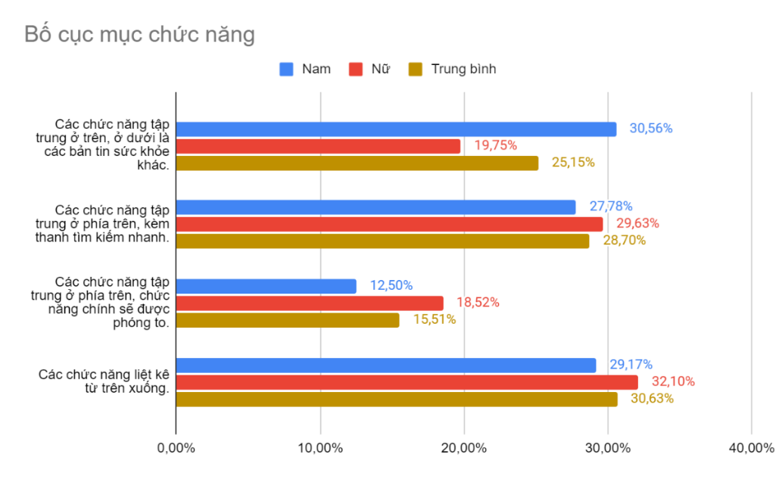

Hình 1.7: Kết quả khảo sát bố cục bố trí các chức năng

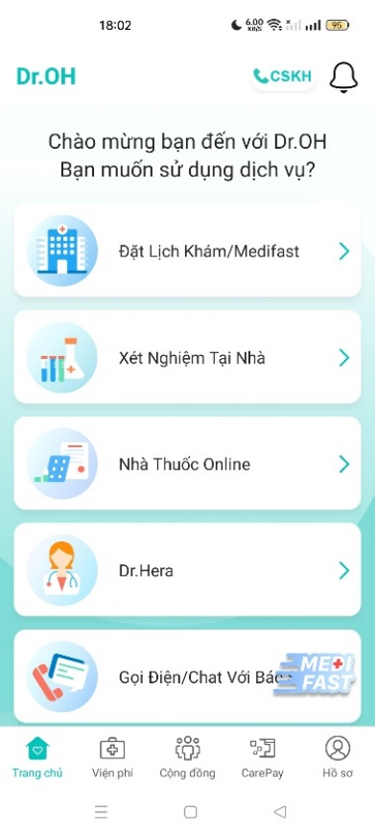

Hình 1.8: Hình bố cục các chức năng liệt kê từ trên xuống

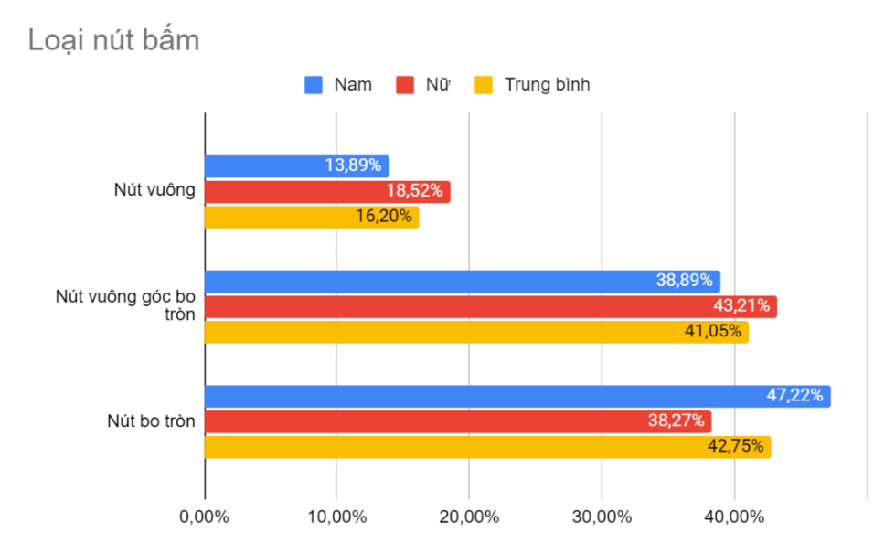

Hình 1.9: Kết quả khảo sát kiểu nút



Hình 1.10: Hình nút vuông góc bo tròn (trái) và nút bo tròn (phải)

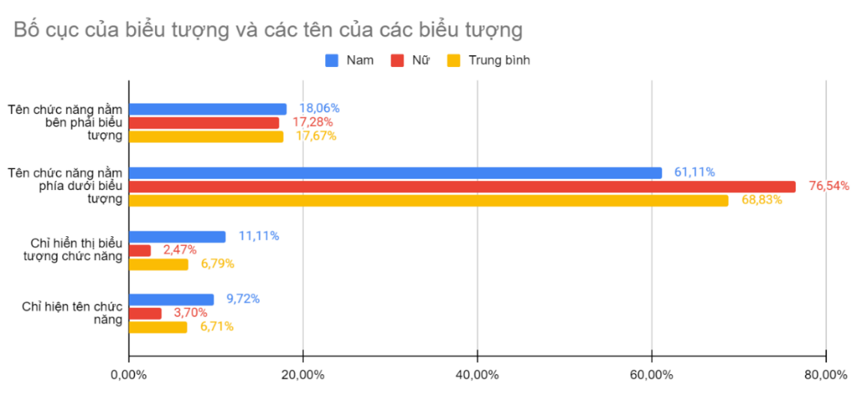

Hình 1.11: Kết quả khảo sát cách sắp xếp biểu tượng chức năng và tên chức năng

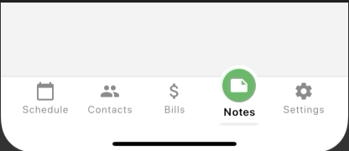

Hình 1.12: Hình tên chức năng nằm phía dưới kiểu tượng chức năng

* *Màu sắc ứng dụng:*

Về phần màu sắc, theo khảo sát bảng màu thứ 2 có tới 71.9% lượt bình chọn làm tông màu chính của ứng dụng. Bảng màu thứ 2 là bảng màu có tông chủ đạo là màu xanh nước biển. Ngoài ra bảng màu 3 cũng khá được ưa chuộng với tỉ lệ chọn hơn 30%.

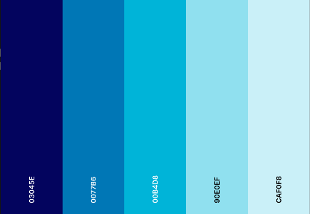

Hình 1.13: Hình bảng màu 2

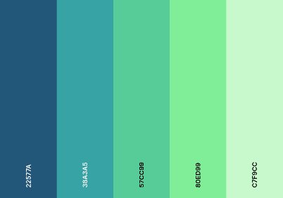

Hình 1.14: Hình bảng màu 3

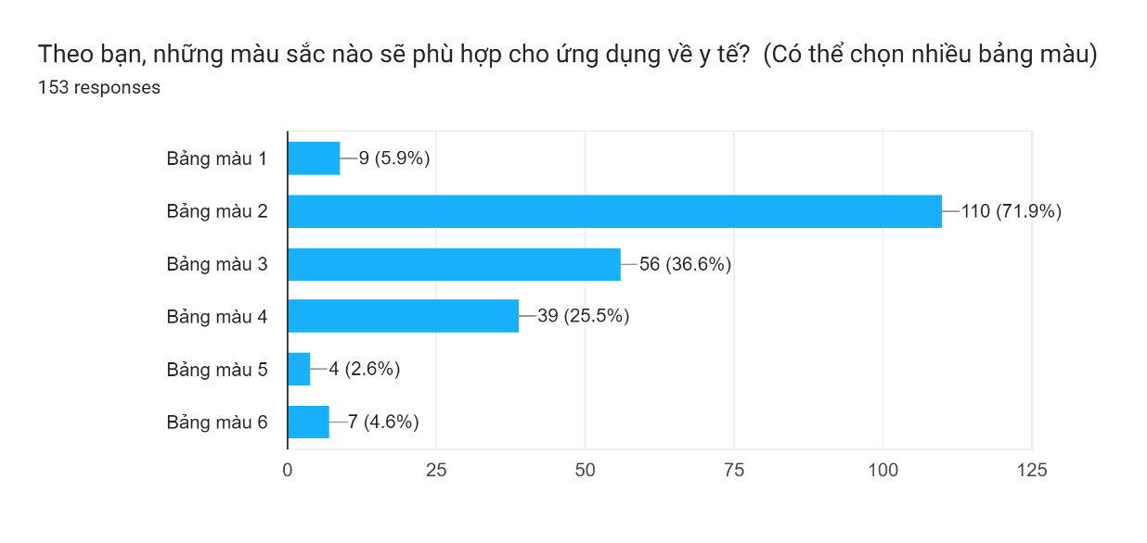

Hình 1.15: Tỷ lệ các bảng màu yêu thích mà người dùng lựa chọn

### Phân tích yêu cầu và đề xuất giải pháp

Thông qua các số liệu khảo sát, có thể thấy rằng phần lớn các đối tượng tham gia khảo sát đều có độ tuổi tương đối trẻ, do đó khi thiết kế giao diện, các nhà thiết kế cần chú trọng tính trẻ trung, năng động để phù hợp với thị hiếu người dùng. Tuy nhiên, phần trăm người khảo sát chưa từng sử dụng các ứng dụng dịch vụ y tế online là khá lớn chiếm tới hơn 90% nên đội ngũ thiết kế giao diện cũng cần lưu ý đến độ thân thiện của sản phẩm, giúp tạo niềm tin cho người sử dụng.

Ngoài ra, theo khảo sát thì bố cục ứng dụng sẽ được bố trí với chức năng sẽ được liệt kê từ trên xuống. Các chức năng khác như đặt lịch khám hay mua thuốc sẽ được sắp xếp theo thứ tự dựa theo các số liệu thống kê. Các mục chức năng được liệt kê sẽ có hình dạng là một nút bo tròn hoặc nút vuông bo tròn góc do tỉ lệ chọn hai kiểu này chiếm ưu thế, thanh taskbar thiết kế tên chức năng nằm phía dưới biểu tượng chức năng để mang lại trải nghiệm tốt nhất cho người dùng.

Về bố cục màu sắc, nhóm sẽ chọn tông màu chủ đạo là màu xanh nước biển và các màu khác nằm trong bảng màu 2. Với màu có sắc độ tối sẽ màu của chữ và màu có sắc độ sáng sẽ là màu nền của ứng dụng. Ngoài ra màu sắc của logo thương hiệu sẽ lấy tông màu của bảng màu 3 làm tông màu chính, do đây là bảng màu có phần trăm lượt chọn cao thứ hai và đồng thời bảng màu có cùng tông màu lạnh nhưng khác nhau về sắc độ nên sẽ tạo được điểm nhấn cho logo của dự án.

## Tìm hiểu, nghiên cứu ứng dụng liên quan

### Ứng dụng Dr Oh

* Ứng dụng được đánh giá vào ngày 01/10/2022, phiên bản 2.9.5.

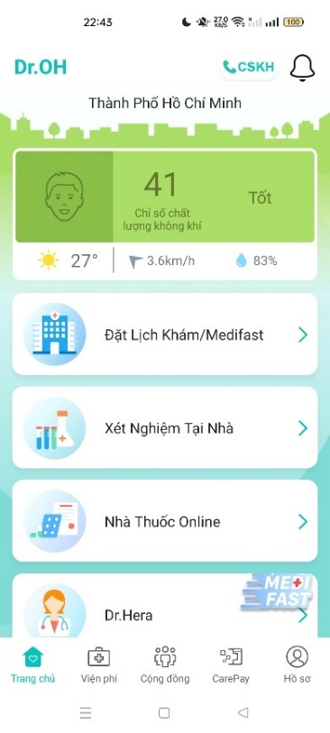



Hình 1.16: Hình ảnh logo và màn hình trang chủ của ứng dụng Dr Oh.

* Nhận xét ưu điểm:
* Bố cục bố trí liệt kê các chức năng từ trên xuống, giúp hiển thị to rõ, đầy đủ các chức năng. Màu sắc logo tương đồng với màu sắc giao diện.
* Logo có hình chữ thập (biểu tượng gợi nhớ về ngành y tế)
* Chức năng đặt lịch khám có hiện xác nhận đặt lịch (tránh cho người dùng sai sót khi đặt lịch).

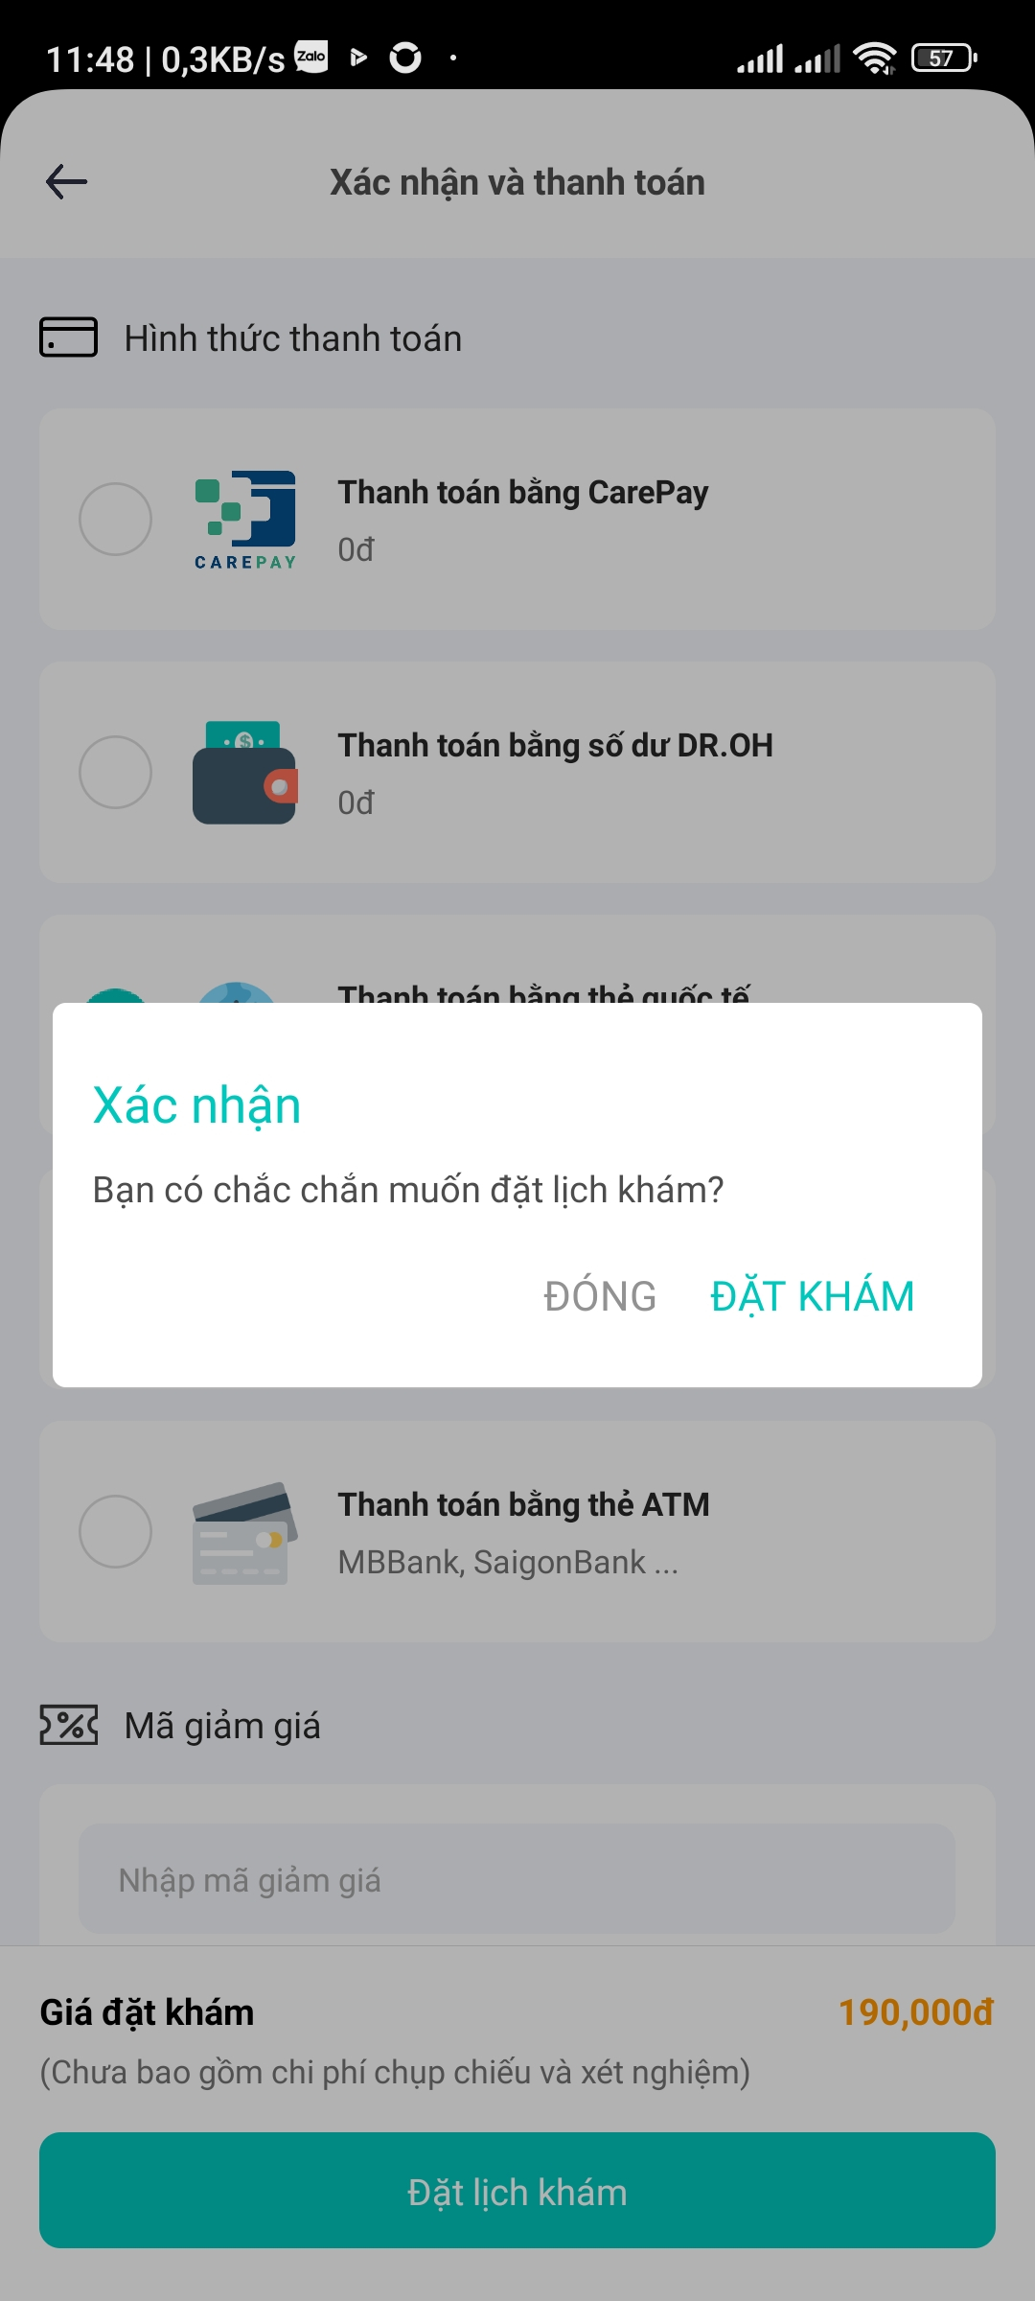

Hình 1.17: Ví dụ về việc có hiện thông báo xác nhận đặt lịch khi đặt lịch khám.

* Có icon tượng hình kế những tên chức năng.

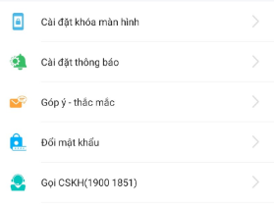

Hình 1.18: Ví dụ về các tên chức năng có biểu tượng icon kế bên.

* Có cung cấp một số hướng dẫn người dùng và thông báo lỗi trước để tránh người dùng sai phạm.

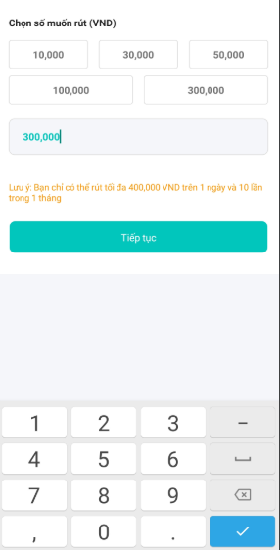

Hình 1.19: Ví dụ về việc có hiện thông báo lưu ý khi người dùng nhập sai.

* Nhận xét khuyết điểm:
* Chưa có giao diện chức năng rút tiền khi nạp tiền thừa.
* Nên hiển thị các lựa chọn theo cùng một định dạng nhất quán. Cùng là thời gian chỗ thì cần nhập, chỗ lại cần chọn.

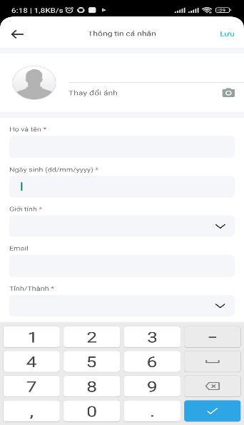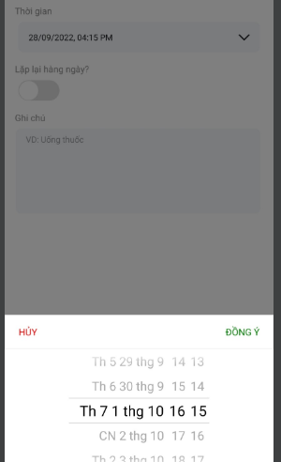

Hình 1.20: Ví dụ về chưa đồng nhất trong cách nhập thông tin ngày tháng.

* Biểu tượng **“MediFast”** nên cho di chuyển được để tránh che khuất. Người dùng muốn xem đầy đủ thông tin nào đó có thể sẽ phải lướt lên hoặc xuống nhiều lần.

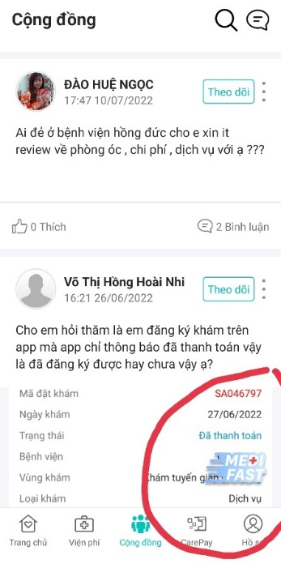

Hình 1.21: Ví dụ về biểu tượng “MediFast” che mất thông tin hiển thị..

* Chi tiết đơn hàng nên có nút huỷ đơn hàng khi trạng thái đang là “**Chờ liên hệ**”, để tránh việc người dùng nhấn nhầm hoặc muốn hủy đơn hàng vừa mới mua.

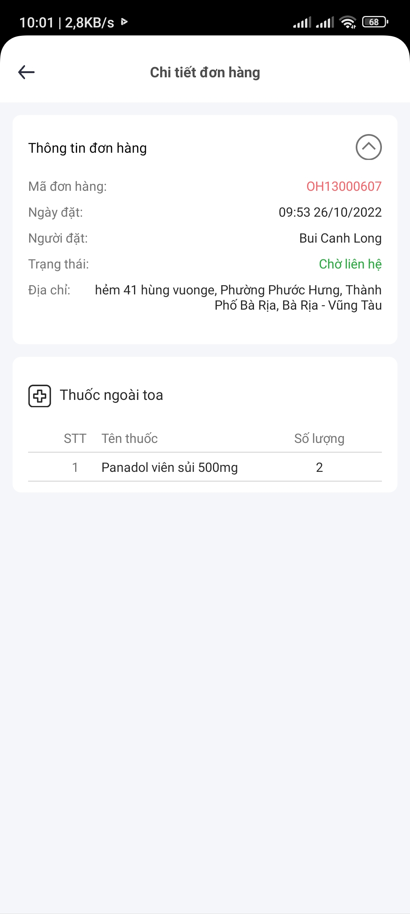

Hình 1.22: Ví dụ về việc chưa có nút hủy đơn khi đang ở trạng thái “Chờ liên hệ”.

* Thông qua một số review của người dùng khi tải ứng dụng và sử dụng thì ứng dụng có nhiều thông tin nên dễ rối, phức tạp trong việc tìm kiếm.

### Ứng dụng Ivie – Bác sĩ ơi

* Ứng dụng được đánh giá vào ngày 01/10/2022, phiên bản 11.27.10.

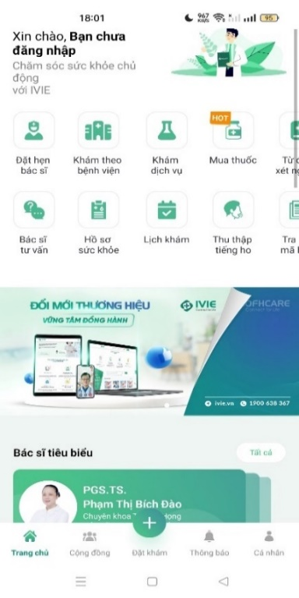



Hình 1.23: Hình ảnh logo và màn hình trang chủ của ứng dụng Ivie.

* Nhận xét ưu điểm:
* Màu sắc logo tương đồng với màu sắc giao diện.
* Logo có hình chữ thập (biểu tượng gợi nhớ về ngành y tế ).
* Phần đặt hẹn bác sĩ được chia theo từng chuyên khoa cũng như ngày tháng năm. Không những vậy, ứng dụng còn có thanh tìm kiếm cho phép người dùng tìm tên triệu chứng => giúp cho người dùng dễ dàng tìm được bác sĩ phù hợp với hiện trạng bản thân.

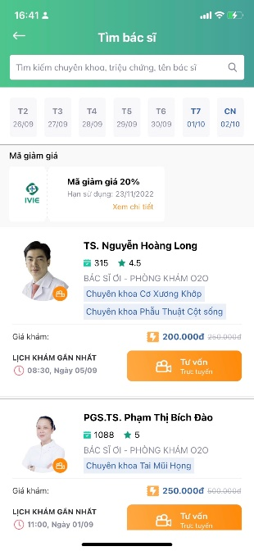

Hình 1.24: Ví dụ về phần đặt hẹn bác sĩ được chia theo từng chuyên khoa, có thanh tìm kiếm theo triệu chứng.

* Có giao diện hiển thị các chức năng chính, giúp truy cập nhanh tới một số dịch vụ quan trọng của ứng dụng => Làm cho người dùng dễ dàng tiếp cận với những dịch vụ quan trọng nhất của ứng dụng, có trải nghiệm tốt hơn trong việc tìm kiếm.

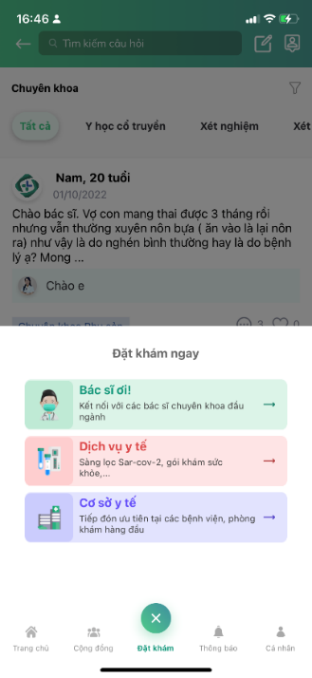

Hình 1.25: Ví dụ về có giao diện hiển thị các chức năng chính.

* Giao diện hiển thị mục bác sĩ tiêu biểu giúp cho người bệnh có thể dễ dàng nhận biết các cơ sở y tế hay bác sĩ hàng đầu, từ đó giúp cho việc chọn bác sĩ khám bệnh được dễ dàng hơn.

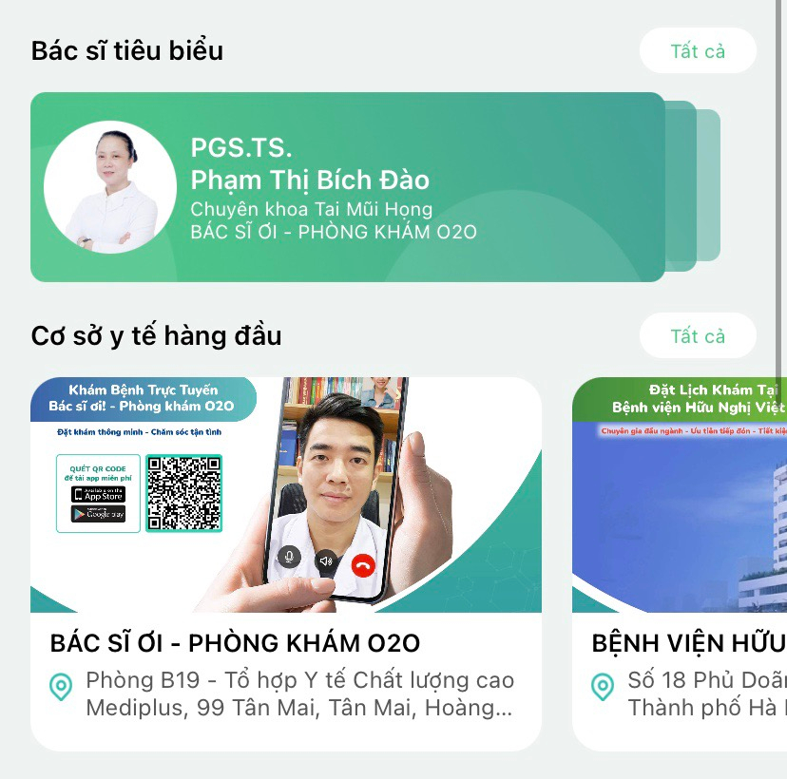

Hình 1.26: Ví dụ về có giao diện hiển thị danh mục bác sĩ tiêu biểu.

* Phần hồ sơ sức khỏe của người bệnh hiển thị chi tiết các chỉ số như BMI, BSA, huyết áp, nhiệt độ thêm vào đó nữa là chiều cao, cân nặng. Các chỉ số này nằm ở các tab khác nhau giúp cho người dùng dễ dàng lựa chọn các mục theo dõi tình trạng sức khỏe phù hợp cho bản thân.

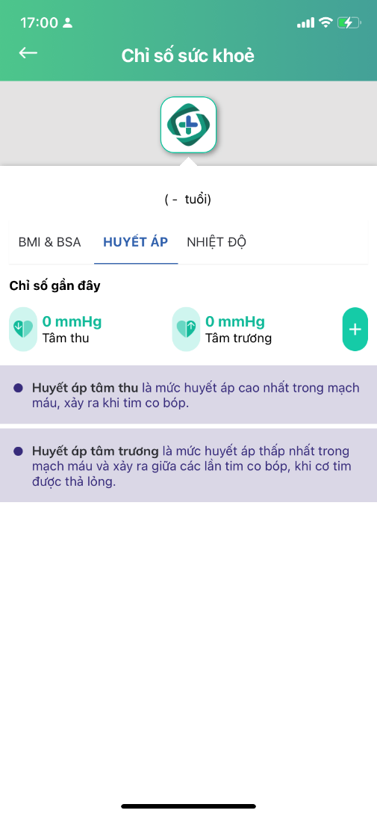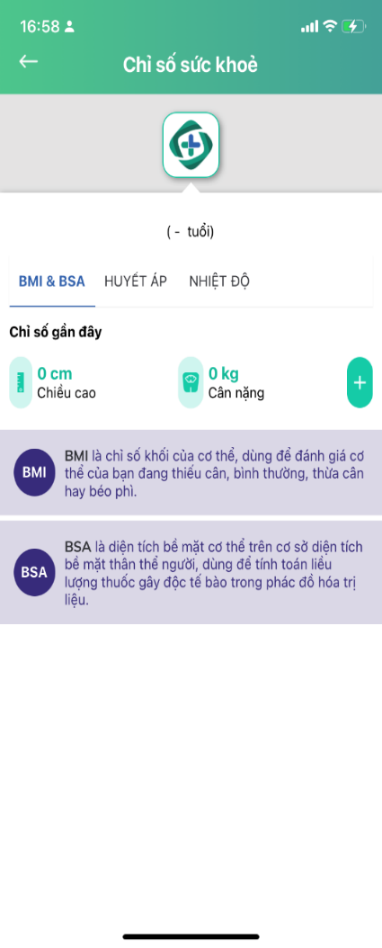

Hình 1.27: Ví dụ về có giao diện hiển thị định nghĩa chi tiết các ý nghĩa chỉ số.

* Nhận xét khuyết điểm:
* Các mục chuyên khoa trong phần Bác sĩ tư vấn bị trùng lặp với nhau. Ví dụ dưới đây cho thấy chuyên khoa “Ung Bướu” bị lặp lại tới 5 lần, chuyên khoa “Tâm thần” bị lặp 4 lần.

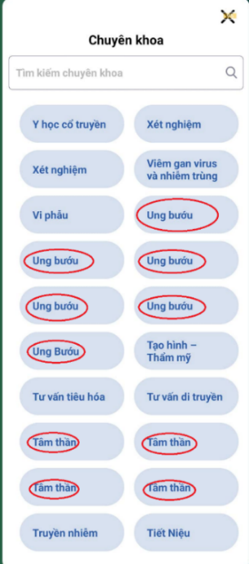

Hình 1.28: Ví dụ về thông tin bị lặp lại nhiều lần.

* Phần giới tính không được đánh dấu * là bắt buộc nhưng khi hoàn thành thì lại thông báo giới tính không được để trống. Không đồng bộ về hiển thị các thông tin bắt buộc so với các thông tin khác như: Họ và tên, ngày sinh, …

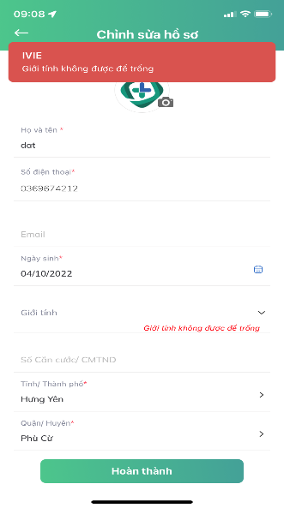

Hình 1.29: Ví dụ về không đồng bộ trong việc nhập thông tin bắt buộc.

* Trong phần danh sách dịch vụ, phần giảm giá quá lớn che khuất tên của các gói khám bệnh.

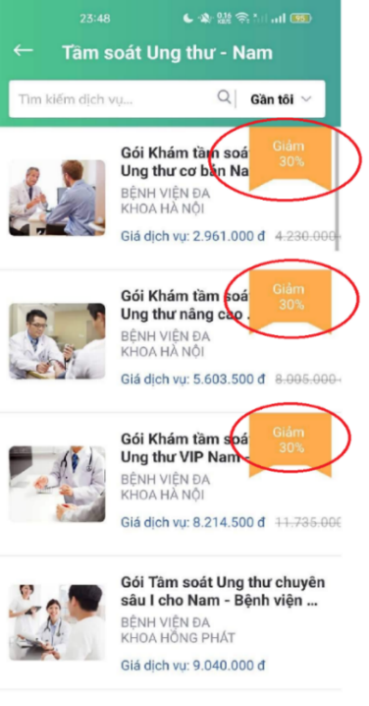

Hình 1.30: Ví dụ về việc hiển thị tag giảm giá quá lớn che mất nội dung của dịch vụ.

* Quảng cáo hiển thị to nhất tại phần trung tâm của trang chủ mặc dù nó không phải là chức năng chính, điều này gây mất thiện cảm với người sử dụng. (Ví dụ 1.31)

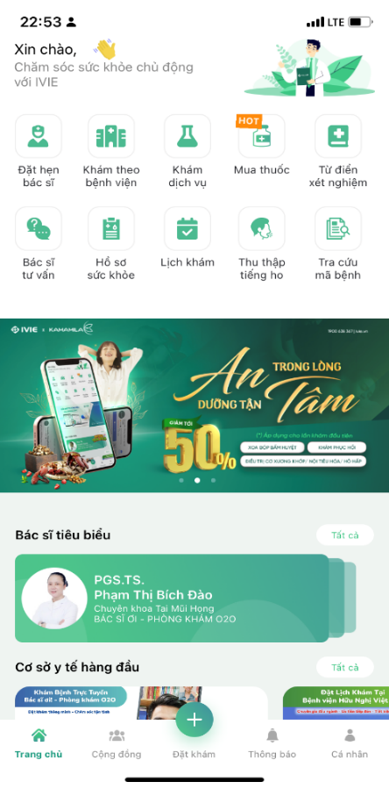

Hình 1.31: Ví dụ về việc hiển thị quảng cáo ở trung tâm, chiếm gần hết nội dung.

* Giao diện của ứng dụng không đồng bộ với nhau. Mục thông tin bác sĩ của bác sĩ này thì để trống nhưng của bác sĩ khác thì lại đầy đủ.

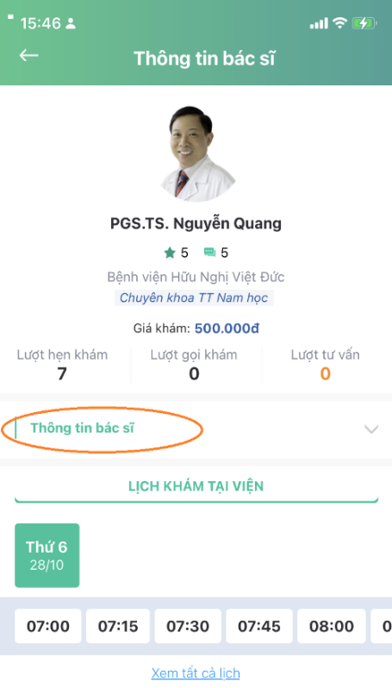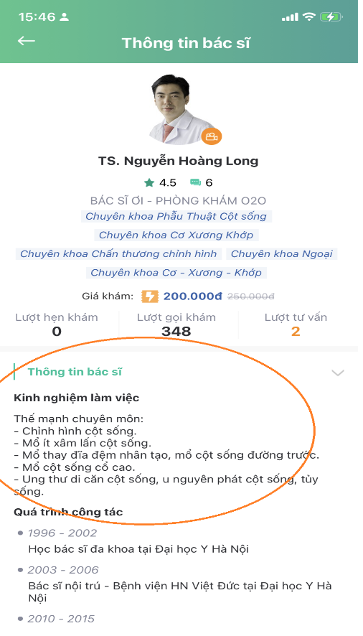

Hình 1.32: Ví dụ về việc hiển thị thông tin bác sĩ không đồng bộ.

* Trong phần thông tin bác sĩ, nút tư vấn trực tuyến nằm ở cuối cùng của trang này gây bất tiện cho người dùng khi phải lướt tận xuống dưới để nhấn nút này.

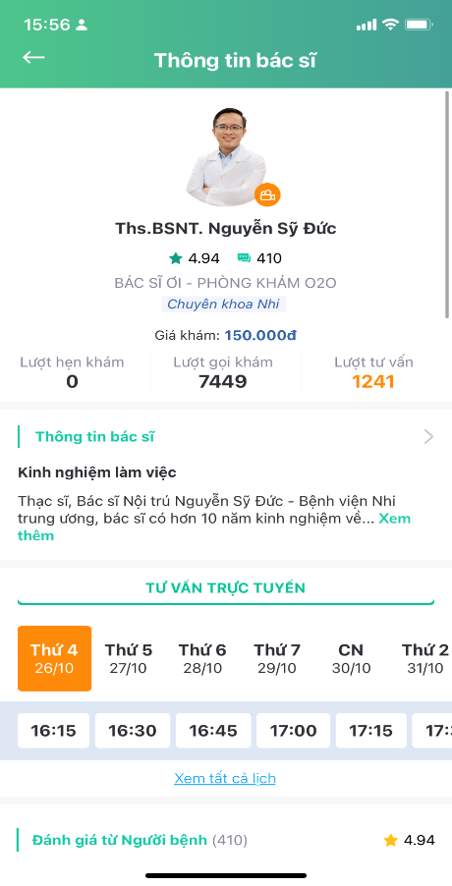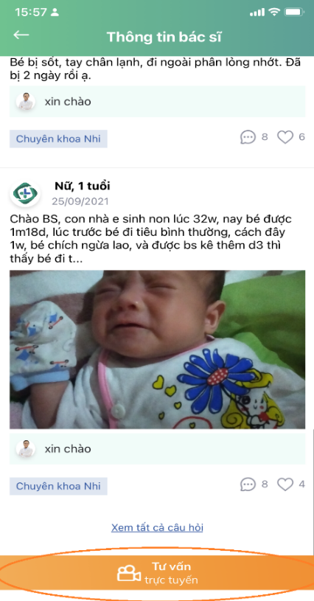

Hình 1.33: Ví dụ về việc nút tư vấn hiện ở cuối trang.

* Nút đặt khám bác sĩ tại cơ sở y tế khi nhấn vô thì không thể đặt khám bác sĩ được, không hiển thị thông báo hết lịch hoặc đặt thất bại cho người dùng, vẫn hiển thị giao diện chọn thời gian khám.

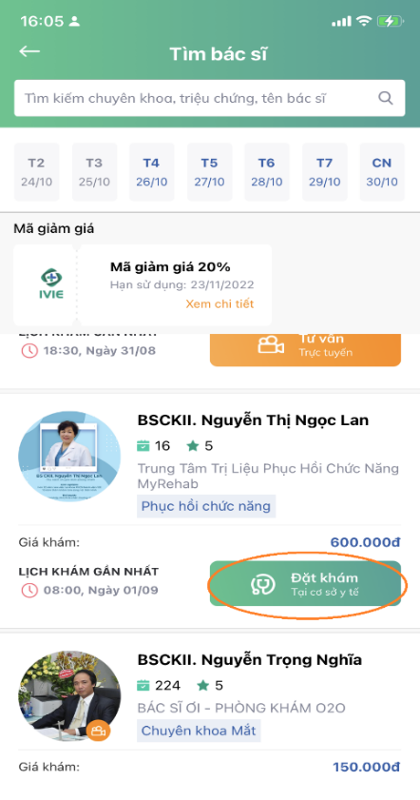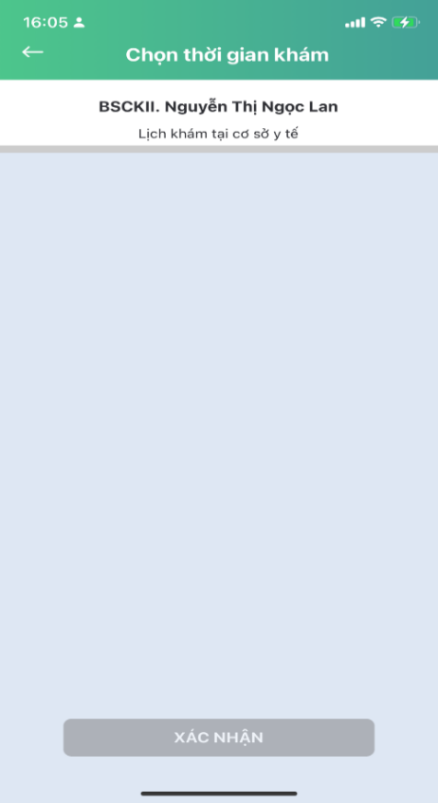

Hình 1.34: Ví dụ về việc lỗi đặt khám, chưa có giao diện thông báo đặt thất bại.

### Ứng dụng eDoctor

* Ứng dụng được đánh giá vào ngày 01/10/2022, phiên bản 6.3.5B.

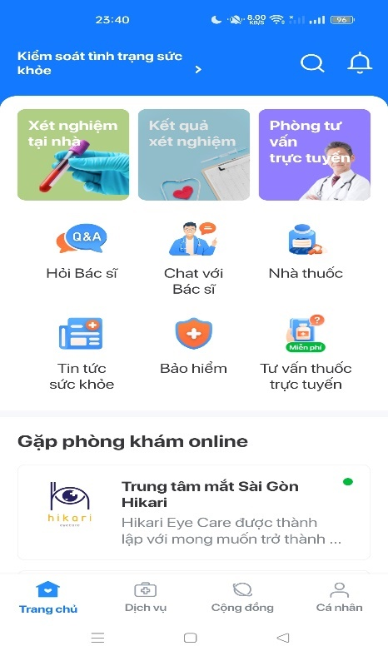



Hình 1.35: Hình ảnh logo và màn hình trang chủ của ứng dụng eDoctor

* Nhận xét ưu điểm:
* Màu sắc logo tương đồng với màu sắc giao diện.
* Logo có hình chữ thập (biểu tượng gợi nhớ về ngành y tế)
* Danh mục các bác sĩ được chia theo chuyên khoa, giúp người dùng dễ dàng tìm kiếm. Có hiển thị nút xanh online để người dùng nhận biết được những bác sĩ nào, bệnh viện nào đang hoạt động.

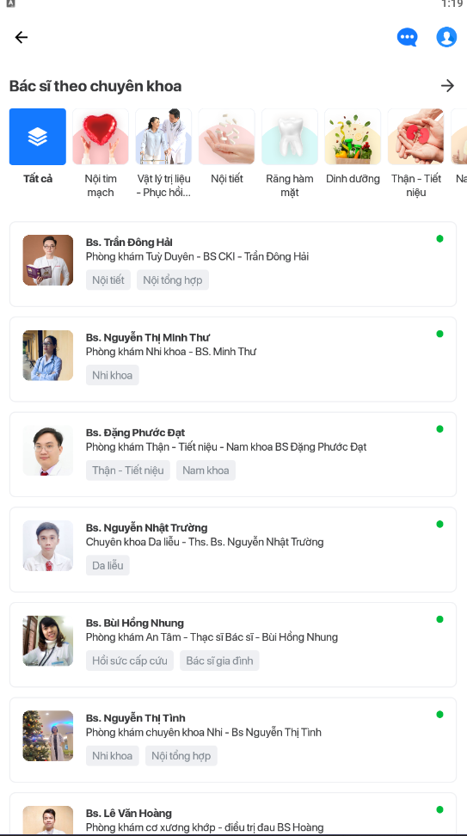

Hình 1.36: Ví dụ về việc có chia bác sĩ theo chuyên khoa, có biểu tượng nút xanh thể hiện bác sĩ đang online.

* Ở mỗi sản phẩm dịch vụ đều hiển thị giá, số lượng xét nghiệm, các hạng mục khám kèm theo đó là mục xem ngay để xem thêm thông tin => giúp người dùng dễ so sánh, lựa chọn các dịch vụ tương tự.



Hình 1.37: Ví dụ về việc có hiển thị giá, số lượng xét nghiệm, các hạng mục khám, phần xem thêm thông tin.

* Các chức năng hiển thị to rõ ở trang chủ, chức năng chính hiển thị to hơn giúp người dùng dễ truy cập và sử dụng nhanh.

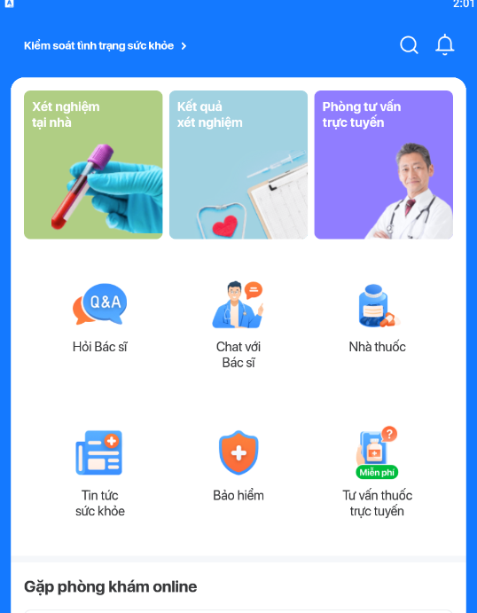

Hình 1.38: Ví dụ về việc hiển thị to rõ các chức năng.

* 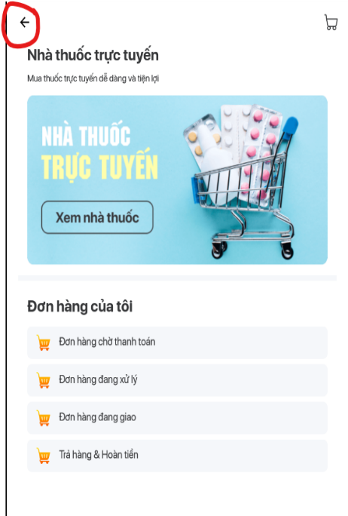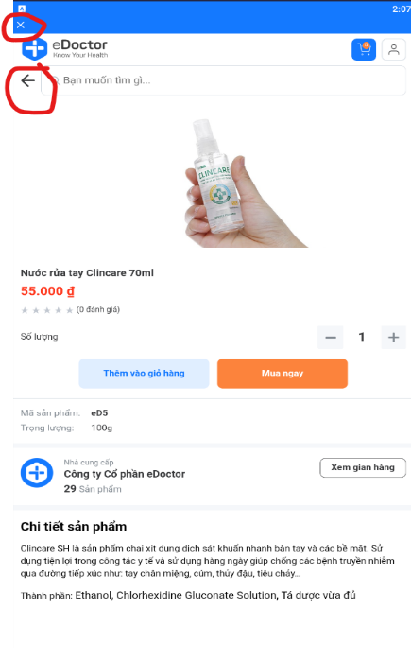Khi ấn vào chức năng **“Xem nhà thuốc”**, ứng dụng hiển thị một giao diện mua hàng có sự phân biệt với nút trở về ứng dụng chính với nút trở về giao diện cửa hàng thuốc.

Hình 1.39: Ví dụ về việc có phân biệt nút back của ứng dụng chính và giao diện mua.

* Các điểm tin có sự phân biệt chủ đề theo màu sắc, có phân loại chủ đề bản tin cho người dùng, có giao diện thanh tìm kiếm nhanh.

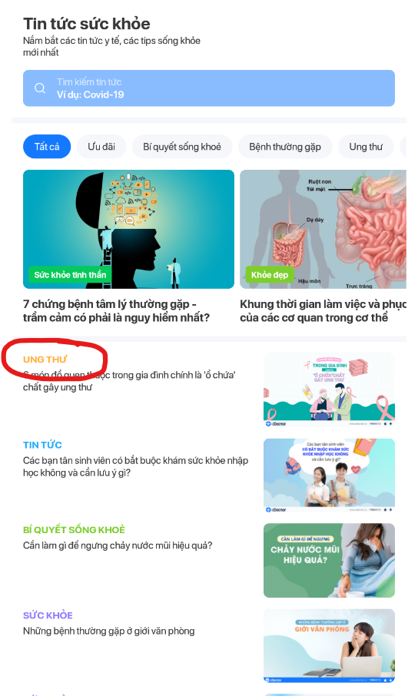

Hình 1.40: Ví dụ về việc có phân biệt chủ đề theo màu sắc.

* Có giao diện hộp thoại hướng dẫn đặt câu hỏi => tránh người dùng nhập thông tin sai lệch khi viết không dấu, người dùng sẽ có câu trả lời nhanh và chính xác hơn khi đặt câu hỏi.

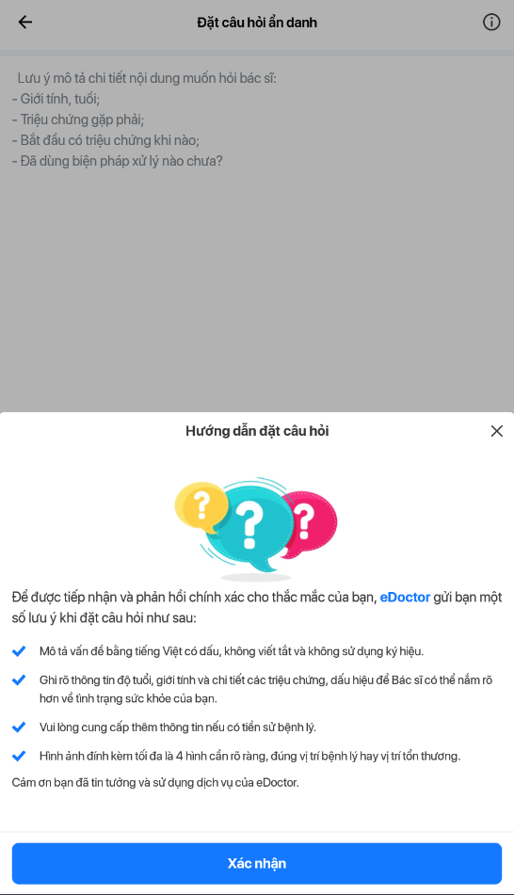

Hình 1.41: Ví dụ về việc có giao diện hướng dẫn đặt câu hỏi.

* Nhận xét khuyết điểm:
* Lỗi về hiển thị Xuất xứ, không thống nhất nội dung dễ gây hoang mang cho người dùng.

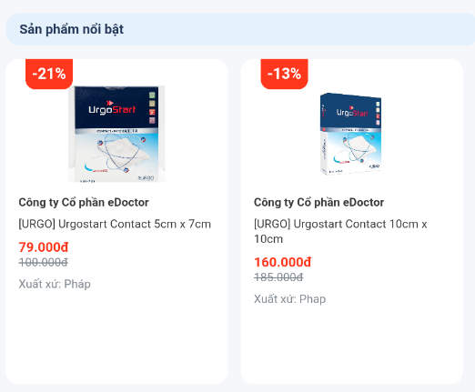

Hình 1.42: Ví dụ về lỗi hiển thị Xuất xứ.

* Giao diện chia thành 2 chức năng “Đặt tư vấn qua chat” và “Đặt tư vấn qua video” nhưng phần mô tả chi tiết chức năng hiển thị lại giống nhau : Tư vấn với bác sĩ qua hình thức video, audio, chat.

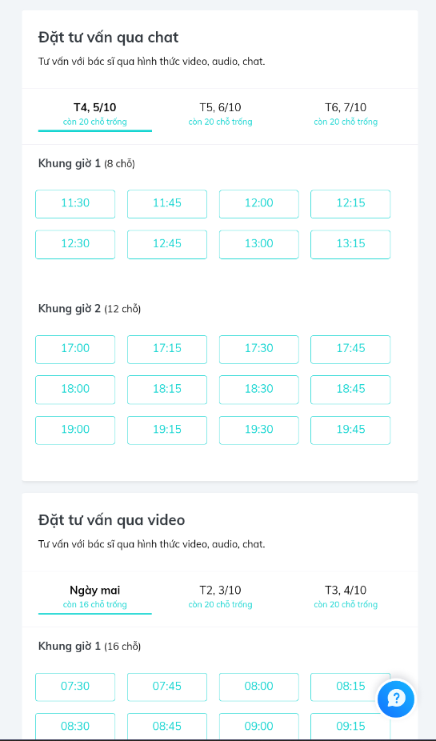

Hình 1.43: Ví dụ lỗi hiển thị nội dung “Đặt tư vấn qua chat” và “Đặt tư vấn qua video”.

* Giao diện gặp lỗi xuống hàng.

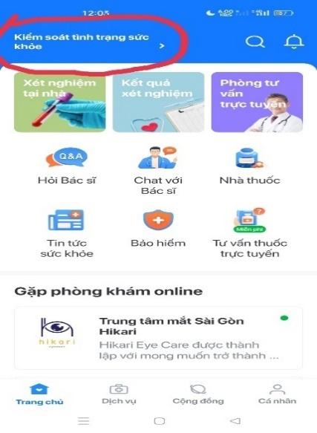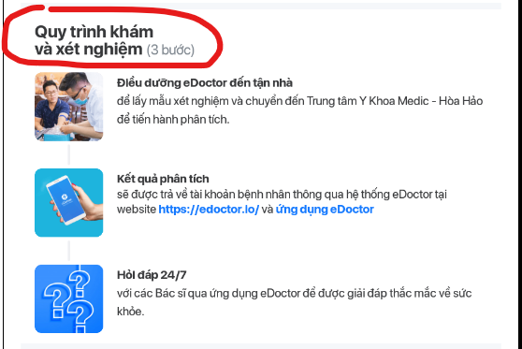

Hình 1.44: Ví dụ về lỗi xuống hàng.

* Phần hạng mục xét nghiệm liệt kê hết tất cả các hạng mục trên mỗi dòng, nếu có nhiều hạng mục thì càng nhiều dòng => người dùng phải kéo xuống nhiều lần để qua thông tin khác và cũng dễ gây bỏ sót thông tin. Ngoài ra, các hạng mục chỉ có tác dụng liệt kê, không có mô tả chi tiết về quy trình, khái niệm thuật ngữ ...

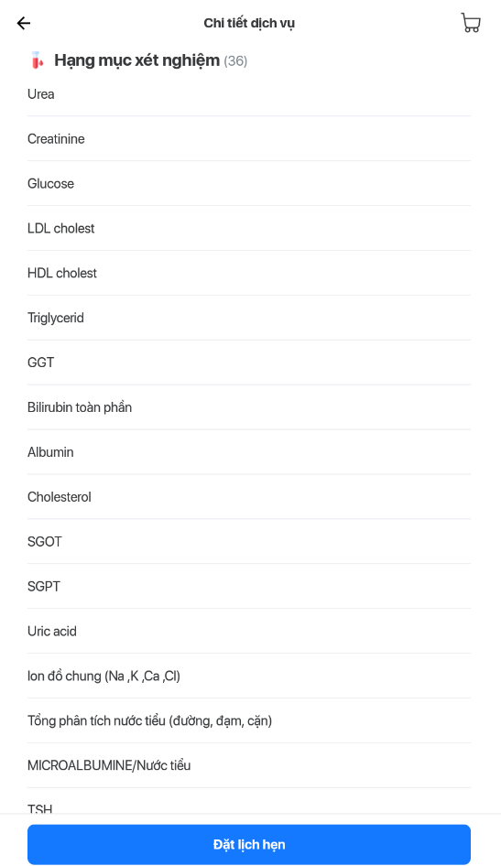

Hình 1.45: Ví dụ về liệt kê nội dung quá dài dòng, không cần thiết trong Hạng mục xét nghiệm.

* Bác sĩ hiển thị theo chuyên khoa nhưng không có sắp xếp theo kinh nghiệm/giới tính/đánh giá, không có chỗ lọc thông tin cho người dùng để tìm kiếm bác sĩ mong muốn được khám.

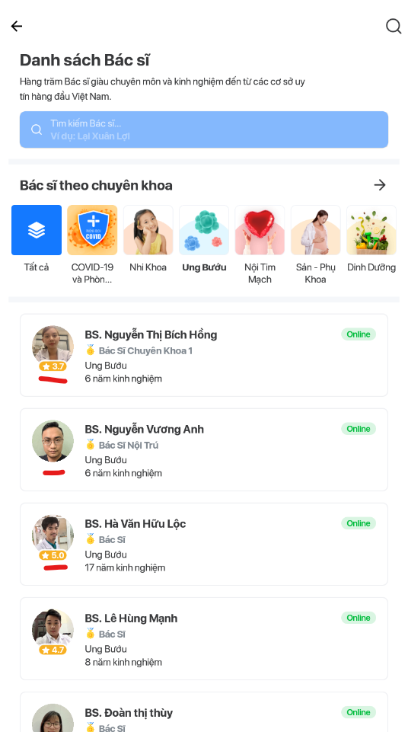

Hình 1.46: Ví dụ về việc hiển thị bác sĩ không có sắp xếp theo kinh nghiệm/giới tính/đánh giá, không có chỗ lọc thông tin.

* Lỗi hiển thị giờ đặt lịch.

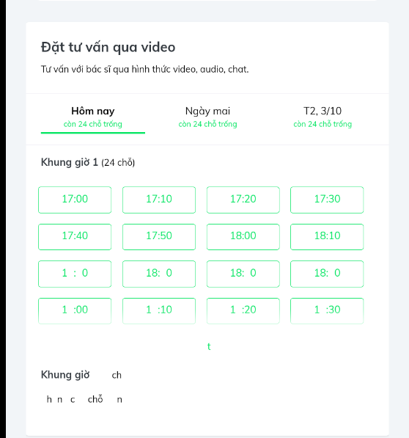

Hình 1.47: Ví dụ về lỗi hiển thị giờ đặt lịch.

* Giao diện không đồng nhất về màu sắc trong cùng một giao diện hiển chức năng tư vấn thuốc, khiến người dùng khó nhìn hơn.

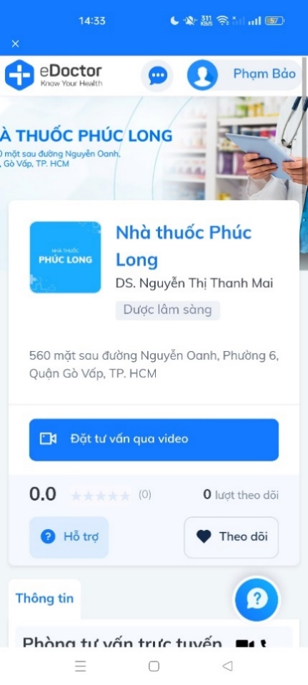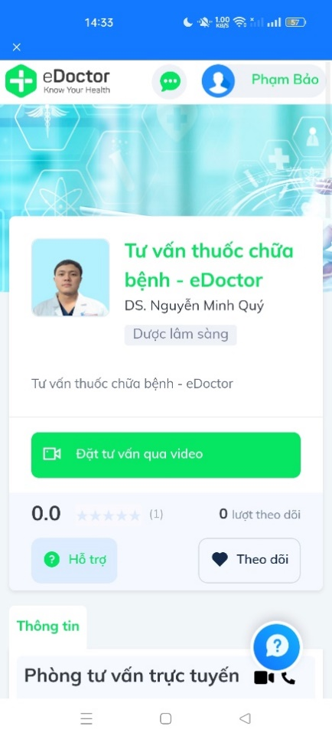 Hình 1.48: Ví dụ về lỗi hiển thị không đồng nhất về màu sắc trong cùng một giao diện.

* 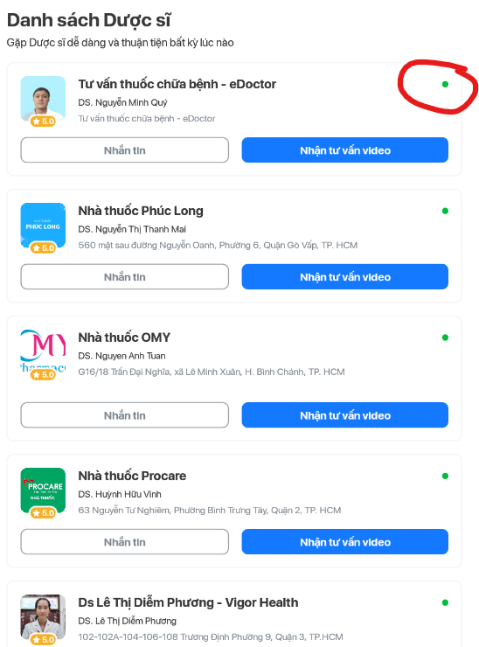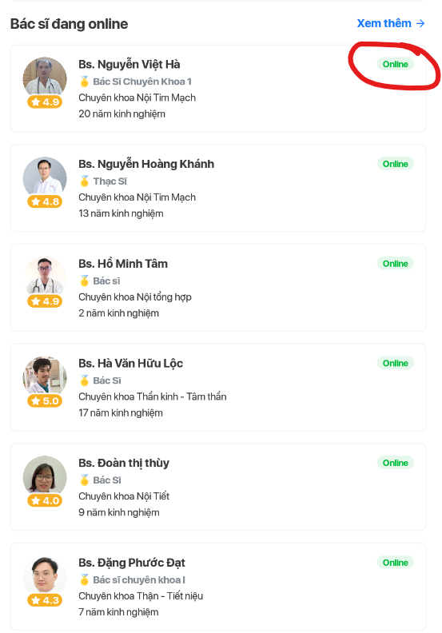Lỗi không nhất quán trong hiển thị biểu tượng hoạt động, lúc dùng chữ “Online” lúc dùng hình tròn xanh để hiển thị bác sĩ, nhà thuốc đang hoạt động.

*Hình 1.49: Ví dụ về lỗi không nhất quán trong hiển thị biểu tượng hoạt động.*

## Rút ra kinh nghiệm

* Sử dụng một bảng màu tương đồng với logo và giao diện ứng dụng.
* Các tác lệnh và menu nên có cùng định dạng, có biểu tượng kèm theo tên chức năng nhằm giúp trừu tượng hóa hơn.
* Biểu tượng truy cập nhanh (nút chọn nhanh) nên di chuyển được hoặc được đặt ở các vị trí hợp lý để tránh che khuất các thông tin khác.
* Đồng bộ hóa trong việc hiển thị trạng thái online của bác sĩ, bệnh viện, đồng bộ trong hiển thị các nội dung trên ứng dụng.
* Sắp xếp bố cục các chức năng chính ở những chỗ dễ thấy, chi tiết và rõ ràng.
* Những phần yêu cầu người dùng điền thông tin nên có giao diện hướng dẫn nhập, đồng bộ hóa một kiểu nhập duy nhất ví dụ như nhập ngày tháng năm, giới tính, tuổi…
* Các thanh tìm kiếm như tìm kiếm bác sĩ, bệnh nhân hay mua dịch vụ nên được sắp xếp theo các tiêu chí, có chỗ lọc thông tin cho người dùng để tìm kiếm.
* Chú ý nên có các chú thích thêm các từ ngữ y khoa cho người dùng.
* Các chức năng đặt lịch khám, gọi điện cho bác sĩ phải có hiển thị thông báo thao tác thất bại nếu hết lịch/ bác sĩ bận …
* Phần nhập số tiền phải hiển thị to rõ các chữ số, có lưu ý thêm cho người dùng.
* Trong lúc nhập thông tin bắt buộc trong hồ sơ bệnh nhân, phải hiển thị thông báo lưu ý nhập sai/ thiếu ngay cho người dùng, không đợi lúc làm xong hết rồi mới thông báo.

# PHÁC THẢO GIAO DIỆN

## Màn hình chờ



*Hình 2.1: Giao diện màn hình chờ*

**Ý tưởng phác thảo:**

* Màn hình chờ sẽ xuất hiện đầu tiên khi người dùng mở ứng dụng.
* Giao diện chỉ có logo của ứng dụng và một số hiệu ứng trong lúc chờ ứng dụng tải dữ liệu cần thiết để khởi chạy ứng dụng.

## Trang đăng nhập

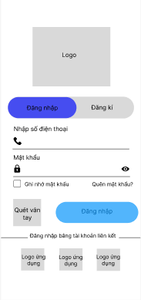

*Hình 2.2: Giao diện đăng nhập*

**Ý tưởng phác thảo:**

* Phần đầu của giao diện là logo của ứng dụng nhằm tạo ấn tượng về thương hiệu cho người dùng.
* Giao diện đăng nhập được thiết kế theo dạng quen thuộc nhất với người dùng để dễ sử dụng, tránh nhầm lẫn.
* Các nút nhấn được thiết kế với hình chữ nhật bo tròn ở các góc. Thiết kế nút này tạo độ trẻ trung cho ứng dụng, phù hợp độ tuổi của đối tượng người dùng (theo số liệu của khảo sát được tiến hành ở chương 1). Đây cũng là kiểu nút được yêu thích nhất.
* Người dùng sử dụng số điện thoại như tài khoản đăng nhập. Điều này giúp cho người dùng dễ dàng ghi nhớ tài khoản.
* Khi ở trang đăng ký thì nút đăng ký được làm nổi bật bằng màu sắc khác biệt.
* Giao diện cho phép người dùng có thể đăng nhập vân tay hoặc ghi nhớ mật khẩu để có thể đăng nhập nhanh chóng.
* Giao diện còn dễ dàng cho người dùng đăng ký tài khoản mới nếu người dùng chưa có tài khoản bằng cách nhấn vào nút đăng ký.
* Giao diện cũng cho phép người dùng khôi phục mật khẩu trong trường hợp người dùng quên mật khẩu thông qua việc nhấn vào dòng chữ **“Quên mật khẩu”**.
* Giao diện cho phép người dùng ẩn hiện mật khẩu. Người dùng có thể hiện mật khẩu để kiểm tra trước khi ấn nút đăng nhập, hoặc người dùng có thể ẩn đảm bảo tính bảo mật.
* Ngoài ra, giao diện còn có cách đăng nhập bằng tài khoản liên kết khác bằng việc đặt các logo của các ứng dụng liên kết.

## Trang đăng ký

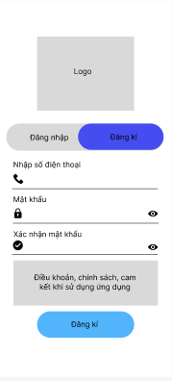

*Hình 2.3: Giao diện đăng ký*

**Ý tưởng phác thảo:**

* Phần đầu của giao diện là logo của ứng dụng nhằm tạo ấn tượng về thương hiệu cho người dùng.
* Giao diện đăng ký được thiết kế theo dạng quen thuộc nhất với người dùng để dễ sử dụng, tránh nhầm lẫn.
* Các nút nhấn được thiết kế với hình chữ nhật bo tròn ở các góc. Thiết kế nút này tạo độ trẻ trung cho ứng dụng, phù hợp độ tuổi của đối tượng người dùng (theo số liệu của khảo sát được tiến hành ở chương 1). Đây cũng là kiểu nút được yêu thích nhất.
* Khi ở trang đăng ký thì nút đăng ký được làm nổi bật bằng màu sắc khác biệt.
* Giao diện còn dễ dàng cho người dùng đăng nhập tài khoản nếu người dùng đã có tài khoản bằng cách nhấn vào nút đăng nhập.
* Giao diện cho phép người dùng ẩn hiện mật khẩu. Người dùng có thể hiện mật khẩu để kiểm tra trước khi ấn nút đăng ký, hoặc người dùng có thể ẩn đi nhằm đảm bảo tính bảo mật.

## Trang khôi phục mật khẩu

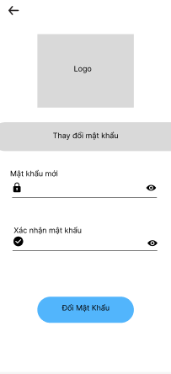

*Hình 2.4: Giao diện khôi phục mật khẩu*

**Ý tưởng phác thảo:**

* Phần đầu của giao diện là logo của ứng dụng nhằm tạo ấn tượng về thương hiệu cho người dùng. Bên dưới logo là một có một thanh thông báo để người dùng có thể xác định được là họ đang ở đâu trong ứng dụng.
* Giao diện khôi phục mật khẩu được thiết kế theo dạng quen thuộc nhất với người dùng, tránh nhầm lẫn. Người dùng chỉ cần nhập mật khẩu mới và nhập lại một lần nữa để xác nhận mật khẩu.
* Người dùng có thể quay lại trang đăng nhập bằng cách nhấn vào mũi tên ở góc trái phía trên, trong trường hợp người dùng lỡ tay nhấn nhầm vào quên mật khẩu.
* Các nút nhấn được thiết kế với hình chữ nhật bo tròn ở các góc. Thiết kế nút này tạo độ trẻ trung cho ứng dụng, phù hợp độ tuổi của đối tượng người dùng (theo số liệu của khảo sát được tiến hành ở chương 1). Đây cũng là kiểu nút được yêu thích nhất.
* Giao diện cho phép người dùng ẩn hiện mật khẩu. Người dùng có thể hiện mật khẩu để kiểm tra trước khi ấn nút đăng nhập, hoặc người dùng có thể ẩn đảm bảo bảo mật.

## Trang xác thực bằng OTP

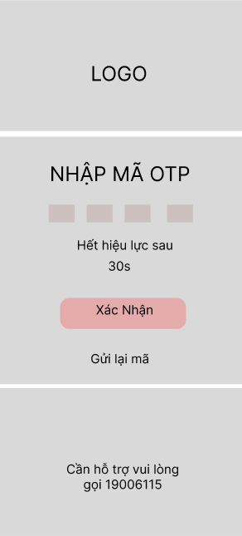

*Hình 2.5: Giao diện xác thực bằng OTP*

**Ý tưởng phác thảo:**

* Giao diện được chia làm hai phần với phần đầu sẽ chứa thời gian còn lại mà mã OTP có hiệu lực và các khung để người dùng nhập mã. Bên cạnh đó cũng có nút để người dùng yêu cầu gửi lại mã OTP.
* Phần dưới chỉ có một nút yêu cầu xác nhận mã.

## Trang nạp tiền và rút tiền

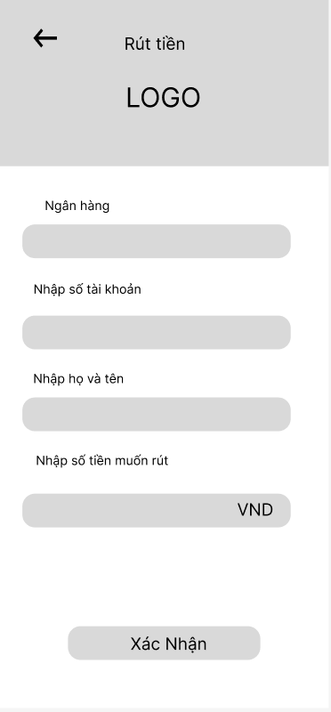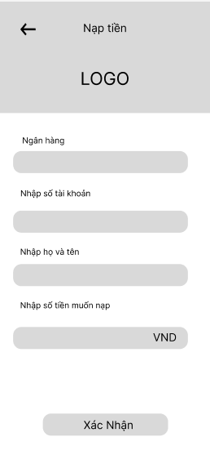

*Hình 2.6: Giao diện nạp tiền và rút tiền*

**Ý tưởng phác thảo:**

* Phần đầu của giao diện sẽ chứa hình ảnh logo của ứng dụng.
* Người dùng có thể quay lại trang trước bằng cách nhấn vào mũi tên ở góc trái phía trên, trong trường hợp người dùng lỡ tay nhấn nhầm.
* Phần dưới gồm các ô để người dùng điền thông tin cần thiết để thanh toán.
* Khi người dùng muốn nạp tiền hoặc rút tiền thì cần phải nhập các thông tin cá nhân về số tài khoản, họ tên, số tiền và ngân hàng. Nút xác nhận được thiết kế dưới cùng để khi chắc rằng người dùng đã nhập hết các thông tin ở trên.

## Trang chủ

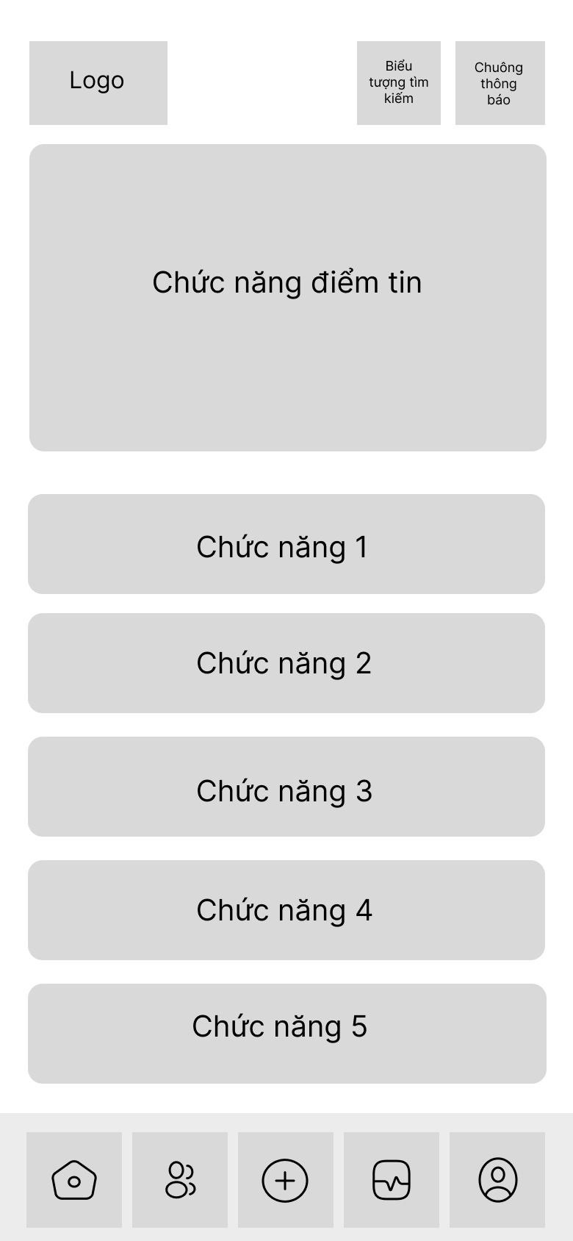

*Hình 2.7: Giao diện trang chủ*

**Ý tưởng phác thảo:**

* Trang chủ của ứng dụng sẽ có phần đầu tiên là logo của ứng dụng bên phía góc trái của ứng dụng, góc bên phải sẽ là một nút tìm kiếm bên cạnh là chuông thông báo những tin tức mới nhất cho người dùng.
* Phần thân từ trên xuống sẽ là chức năng điểm tin tức về sức khỏe cho người dùng dễ theo dõi được tình hình sức khỏe và y tế trong nước cũng như thế giới. Tiếp theo là gồm 5 chức năng chính của ứng dụng được liệt kê theo dạng danh sách từ trên xuống dưới giúp người dùng dễ chọn lựa dịch vụ mà mình muốn dùng từ ứng dụng.
* Cuối cùng là thanh taskbar của ứng dụng gồm có năm thành phần chính là trang chủ, cộng đồng, lịch hẹn, ví Vietcare và cá nhân.

## Trang tìm kiếm

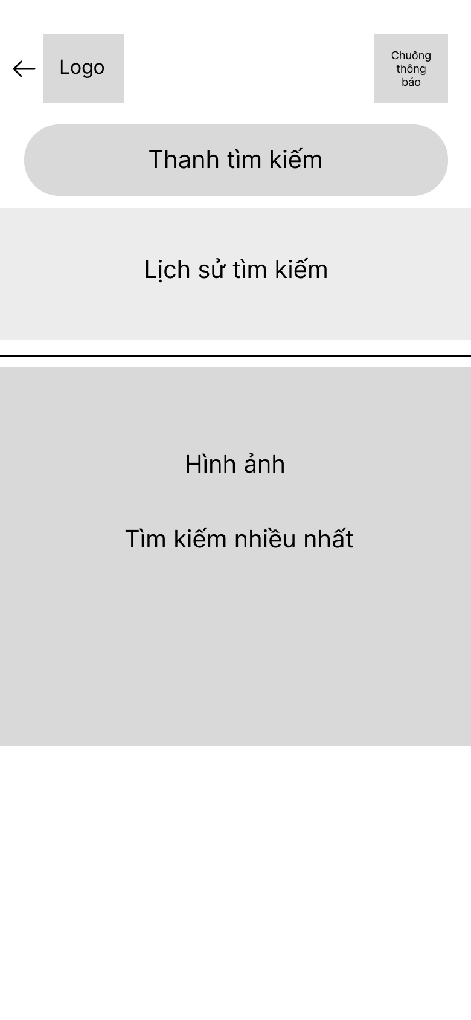

*Hình 2.8: Giao diện trang tìm kiếm*

**Ý tưởng phác thảo:**

* Trang tìm kiếm với những chức năng chính là tìm kiếm các loại bệnh, hình ảnh cũng như những bài viết trong cộng đồng có liên quan tới loại bệnh đó.
* Vì là trang tìm kiếm nên sẽ có nút quay lại trang trước ở đầu trang, bên cạnh là logo của ứng dụng, góc bên trái là một chuông thông báo cho người dùng.
* Phần thân của trang là một thanh tìm kiếm để người dùng có thể tìm kiếm những loại bệnh mà mình muốn tìm hiểu, ngay phía dưới là lịch sử tìm kiếm của những lần trước.
* Phần cuối của trang là một hình ảnh biểu tượng tìm kiếm, dưới đó là một danh sách những loại bệnh được tìm kiếm nhiều nhất của tất cả người sử dụng ứng dụng giúp cho người dùng có thể truy cập nhanh hơn tới loại bệnh phổ biến hiện tại.
* Khi nhấn tìm kiếm một loại bệnh nào đó sẽ chuyển tới trang hiển thị những thông tin liên quan tới loại bệnh đó như thể loại, tin tức, các bài viết liên quan.

## Trang cá nhân

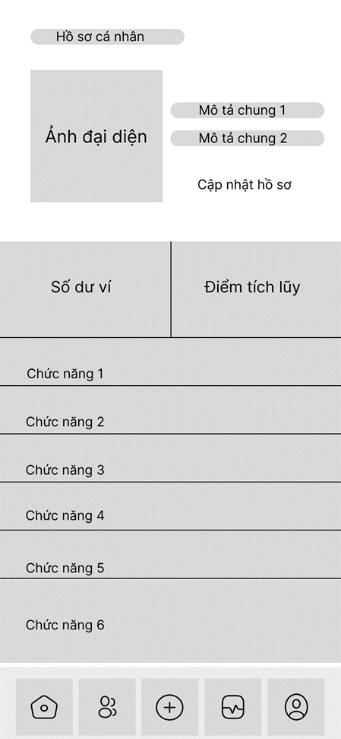

*Hình 2.9: Giao diện trang cá nhân*

**Ý tưởng phác thảo:**

* Trang hồ sơ cá nhân của người dùng cũng có phần đầu là ảnh đại diện ở góc bên trái, cùng với hai mô tả chung của người dùng đó. Bên cạnh đó còn có nút cập nhật hồ sơ, nút này sẽ chuyển chúng ta tới trang hiển thị thông tin cá nhân giúp người dùng có thể dễ dàng chỉnh sửa thông tin cá nhân của bản thân.
* Tiếp đến là hiển thị số dư ví giúp người dùng có thể dễ dàng kiểm tra số dư ví của bản thân cũng như nạp hoặc rút thêm số dư từ ví cá nhân, bên cạnh là điểm tích lũy của người dùng sau những lần mua hàng hoặc sản phẩm từ ứng dụng được tặng hay khuyến mãi thêm điểm tích lũy để đổi thưởng.
* Ngoài ra, ở phần cá nhân còn có một số chức năng tiện ích khác cho người dùng. Tuy nhiên, do trong lúc phác thảo, nhóm vẫn chưa thống nhất được chức năng nên đặt tạm số thứ tự chức năng từ 1 đến 6.

## Trang thông tin cá nhân

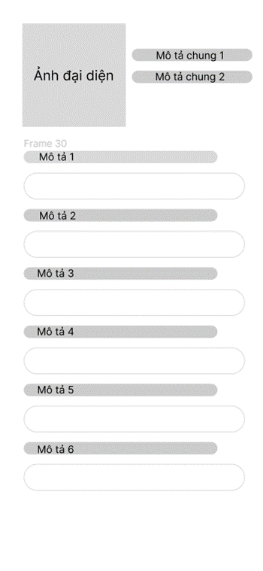

*Hình 2.10: Giao diện trang thông tin cá nhân*

**Ý tưởng phác thảo:**

* Trang nhập thông tin cá nhân với phần đầu là ảnh đại diện của người dùng nằm ở góc bên phải, cạnh đó là hai mô tả chung về người dùng.
* Phần thân của trang lần lượt là các mô tả 1, 2, 3, 4, 5, 6. Ở đây mỗi miêu tả là một thông tin cá nhân của người dùng ngay dưới là những ô mà người dùng có thể nhập thông tin cá nhân của mình vào đó giúp cho ta có thể dễ dàng theo dõi thông tin cá nhân của mỗi người sử dụng ứng dụng.

## Trang thông tin bác sĩ

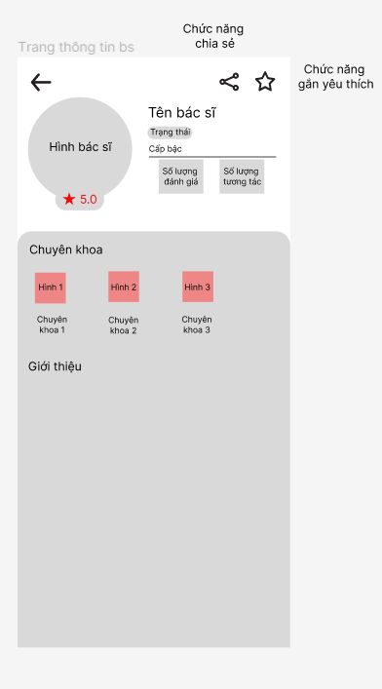

*Hình 2.11: Giao diện trang thông tin bác sĩ*

**Ý tưởng phác thảo:**

* Do là trang thông tin bác sĩ để giúp người dùng xem chi tiết thông tin về bác sĩ đó nên sẽ có nút quay các trang tóm tắt thông tin bác sĩ trước đó.
* Trang sẽ có nút chia sẻ thông tin3 bác sĩ cho mọi người, nút gắn yêu thích để nhằm làm dấu bác sĩ yêu thích của bản thân, giúp người dùng phân biệt các bác sĩ mình thích hoặc hay tương tác.
* Bố trí thông tin tên bác sĩ, cấp bậc học vấn, số lượng đánh giá, số lượng tương tác, hình bác sĩ và chỉ số đánh giá trên phần đầu để bệnh nhân nắm rõ các thông tin cơ bản của bác sĩ, giúp bệnh nhân có cái nhìn tổng quát về chất lượng của bác sĩ đó thông qua các đánh giá của bệnh nhân cũ. Phần trạng thái hoạt động thể hiện bác sĩ có online sẵn để phục vụ cho nhu cầu ngay lập tức của người dùng.
* Phần dưới trang sẽ là thông tin chi tiết về “Chuyên khoa” và “Giới thiệu chung”.
* Phần “Chuyên khoa” sẽ có hình minh họa cho từng chuyên khoa giúp trang có phần sinh động và người dùng dễ hình dung. Ngoài ra “Chuyên khoa” sẽ liệt kê theo hàng ngang giúp tiết kiệm không gian do có hình minh họa kèm theo.
* Phần “Giới thiệu chung” là phần quan trọng nhất, giúp người dùng nắm được các lịch sử công tác của bác sĩ, bằng cấp và chi tiết trình độ học vấn để người dùng có niềm tin và đưa ra lựa chọn phù hợp. Phần này sẽ chiếm không gian nhiều nhất của trang do chứa nhiều thông tin quan trọng.

## Trang tư vấn bác sĩ trực tuyến

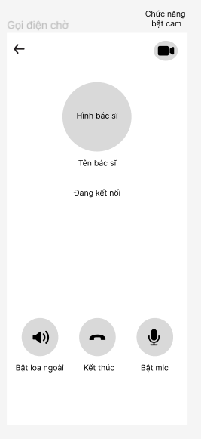

*Hình 2.12: Giao diện trang gọi điện chờ phản hồi từ bác sĩ*

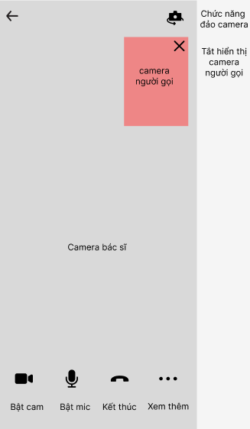

*Hình 2.13: Giao diện tương tác trực tiếp với bác sĩ*

**Ý tưởng phác thảo:**

* Do là trang chức năng gọi điện nên sẽ có nút quay lại trang trước đó, nút này không thoát cuộc gọi, nhằm giúp người dùng có thể xem các thông tin khác của ứng dụng trong thời gian chờ tín hiệu của bác sĩ. Khi nhận được tín hiệu của bác sĩ sẽ tự động chuyển người dùng tới “Trang tương tác trực tiếp với bác sĩ” luôn. Có nút tắt/bật camera khi bệnh nhân muốn.
* Ở giữa sẽ là hình bác sĩ, tên bác sĩ để bệnh nhân có thể biết đang gọi cho ai, có hiển thị trạng thái “Đang kết nối” để thông báo cho người dùng vẫn đang chờ tín hiệu từ bác sĩ.
* Phía dưới là 2 chức năng chính “Bật loa ngoài”, “Bật mic” kèm icon tô đậm giúp người dùng biết là 2 chức này đang bật, ngoài ra cũng có thể giúp họ chuẩn bị trước việc tắt loa hay tắt mic tránh tiếng ồn trước khi gặp bác sĩ. Nút “Kết thúc” nhằm kết thúc cuộc gọi, trở về giao diện trước đó.
* Do là trang chức năng gọi điện nên sẽ có nút quay lại trang trước đó, nút này không thoát cuộc gọi, nhằm giúp người dùng có thể xem các thông tin khác của ứng dụng trong lúc gọi bác sĩ như : đặt lịch, xem bệnh án, các câu hỏi nhờ giải đáp, …
* Background của giao diện là tín hiệu hình ảnh từ camera của bác sĩ.
* Phía dưới là các chức năng như “Bật cam”, “Bật mic”, “Kết thúc” hoặc “Xem thêm”.

## Trang nhắn tin

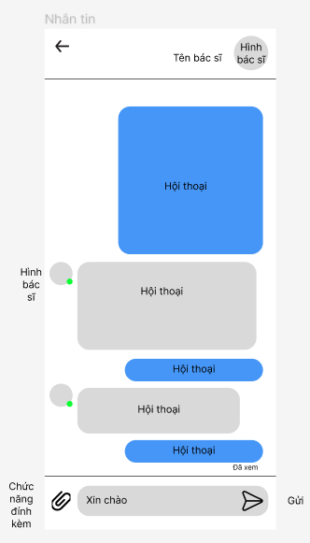

*Hình 2.14: Giao diện trang nhắn tin với bác sĩ*

**Ý tưởng phác thảo:**

* Do là trang chức năng nhắn tin nên sẽ có nút quay lại trang trước đó.
* Phần đầu sẽ là thông tin bác sĩ và hình ảnh bác sĩ giúp hiển thị được bác sĩ đang nhắn tin hiện tại.
* Phần thân là các khung chat của bệnh nhân với bác sĩ, mỗi khung chat có hiển thị hình ảnh của bác sĩ kèm icon xanh lá thể hiện trạng thái hoạt động của bác sĩ đó. Phần hội thoại của bác sĩ và bệnh nhân có sự phân biệt về màu sắc giúp dễ nhìn, dễ đọc.
* Phần hội thoại của bệnh nhân sẽ hiển thị trạng thái “Đã xem” nếu bác sĩ đọc được.
* Phần cuối trang có thanh nhập tin nhắn, icon thể hiện thao tác gửi và icon thể hiện chức năng đính kèm.

## Trang cộng đồng

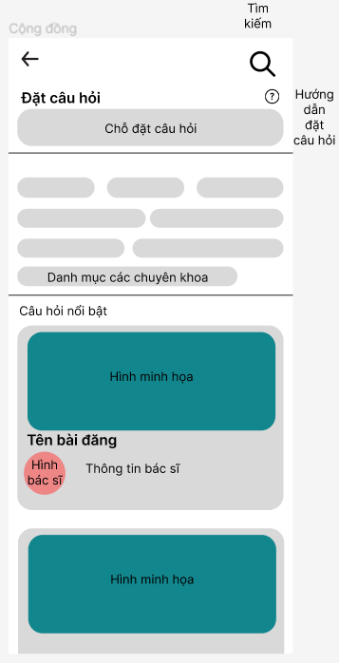

*Hình 2.15: Giao diện trang cộng đồng*

**Ý tưởng phác thảo:**

* Thiết kế trang cộng đồng có nút quay lại trang trước.
* Có icon kính lúp thể hiện chức năng tìm kiếm các câu hỏi.
* Phần đặt câu hỏi có thanh nhập câu hỏi cho bệnh nhân, phía trên có icon chấm hỏi để hiện phần hướng dẫn nhập câu hỏi sao cho chính xác.
* Phía dưới chỗ nhập câu hỏi là danh mục các chuyên khoa, nhằm liệt kê các chuyên khoa giúp người dùng truy cập đến các câu hỏi có sẵn đã được trả lời theo chuyên khoa đó.
* Phần cuối là các câu hỏi nổi bật, bao gồm hình ảnh minh họa giúp bản tin thêm sinh động, thông tin hình ảnh bác sĩ trả lời và nội dung tiêu đề của câu hỏi.

## Trang hiển thị bài viết trên cộng đồng

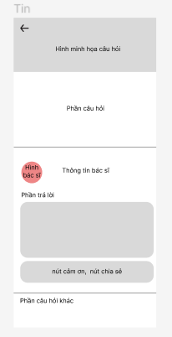

*Hình 2.16: Giao diện trang hiển thị bài viết trên cộng đồng*

**Ý tưởng phác thảo:**

* Thiết kế trang cộng đồng có nút quay lại trang trước.
* Phần đầu là hình minh họa câu hỏi. Sau đó là nội dung câu hỏi. Tiếp đến là thông tin bác sĩ, hình ảnh bác sĩ trả lời, phần trả lời của bác sĩ. Phía dưới phần trả lời sẽ là các nút tương tác như cảm ơn và nút chia sẻ. Cuối cùng là hiển thị các câu hỏi khác.
* Việc sắp xếp nội dung theo thứ tự như vậy sẽ đảm bảo câu hỏi ở trên, phần trả lời ở dưới giúp người dùng dễ quan sát, dễ đọc. Cùng với việc để các câu hỏi thêm phía cuối giúp người dùng tìm thêm các câu hỏi liên quan để bổ trợ thông tin, hiểu rõ hơn.

## Trang đặt câu hỏi

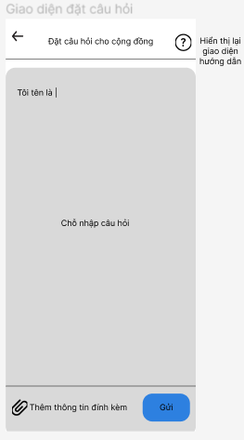

*Hình 2.17: Giao diện trang đặt câu hỏi*

**Ý tưởng phác thảo:**

* Phần đầu thể hiện tên trang, giúp người dùng định hình đang ở đâu, có icon dấu hỏi giúp hiển thị lại giao diện hướng dẫn nếu người dùng muốn xem lại.
* Tiếp đến là chỗ nhập câu hỏi của người dùng.
* Phần cuối có icon hình cái ghim kèm chú thích thể hiện chức năng đính kèm.
* Nút gửi là nút màu xanh giúp nổi bật chức năng gửi.

## Trang tìm bác sĩ

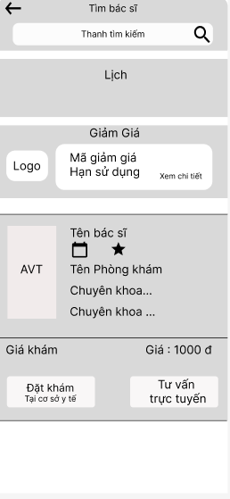

*Hình 2.18: Giao diện trang tìm bác sĩ*

**Ý tưởng phác thảo:**

* Phần đầu của giao diện là thanh tìm kiếm giúp cho người dùng có thể tìm kiếm bác sĩ mà họ muốn đặt. Trong trường hợp người dùng không biết nên đặt bác sĩ nào thì có thể chọn đặt bác sĩ được gợi ý theo lịch khám.
* Bên dưới thanh tìm kiếm là lịch theo ngày để người dùng có thể chọn ngày khám. Thêm vào đó là các chương trình giảm giá được đặt ngay dưới nhằm tạo điều kiện thuận lợi cho người dùng có thể tiếp cận được các chương trình khuyến mãi
* Người dùng có thể quay lại trang trước bằng cách nhấn vào mũi tên ở góc trái phía trên, trong trường hợp người dùng lỡ tay nhấn nhầm nút thanh toán.
* Phần thông tin bác sĩ được hiển thị thành một ô với các thông tin quan trọng như họ tên, chuyên khoa, đánh giá của bệnh nhân khác, chi phí đặt khám.
* Phần cuối của giao diện là hai nút “Đặt khám tại cơ sở y tế” và “Tư vấn trực tuyến” được đặt cách nhau.

## Trang đánh giá

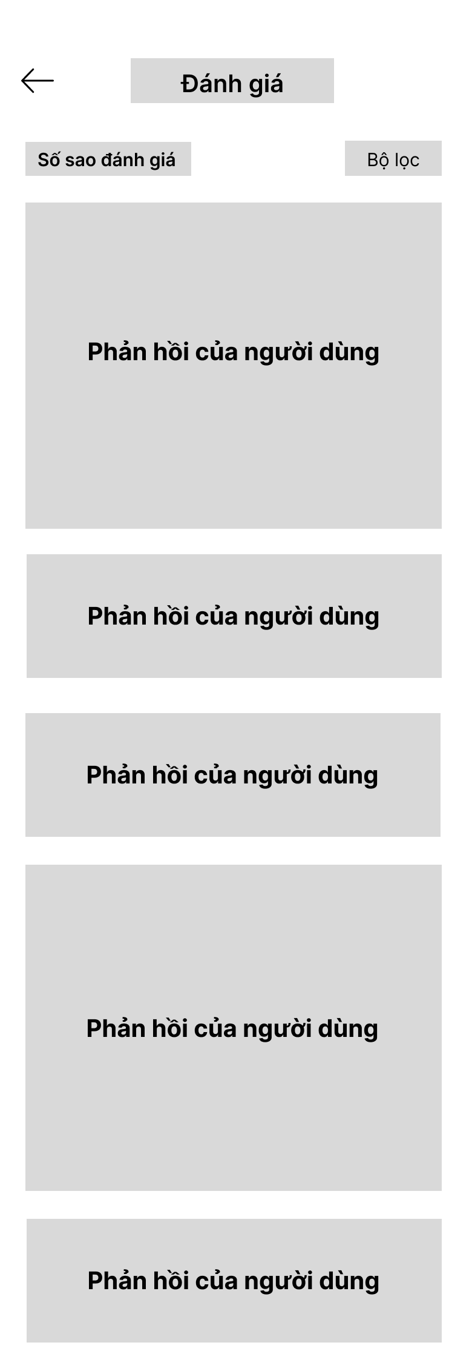

*Hình 2.19: Giao diện đánh giá của người dùng*

**Ý tưởng phác thảo:**

* Trang đánh giá của người dùng có phần đầu là nút quay lại trang trước đó. Ở dưới là bộ lọc gồm những đánh giá theo thang đánh giá từ 1 tới 5 sao mà người dùng có thể lựa chọn.
* Phần thân gồm những phản hồi của người dùng sau khi sử dụng ứng dụng được lọc theo số sao đã đánh giá.

## Graphical user interface, text, application Description automatically generatedTrang thông tin cơ sở y tế

*Hình 2.20: Giao diện trang thông tin cơ sở y tế*

**Ý tưởng phác thảo:**

* Do là trang thông tin cơ sở y tế để giúp người dùng xem chi tiết thông tin về cơ sở y tế đó nên sẽ có nút quay các trang tóm tắt thông tin cơ sở y tế trước đó.
* Bố trí thông tin ảnh, tên cơ sở y tế, số lượng đánh giá và phần nội dung giới thiệu cơ sở y tế để bệnh nhân nắm rõ các thông tin cơ bản của cơ sở y tế, giúp bệnh nhân có cái nhìn tổng quát về chất lượng của cơ sở y tế đó.
* Phần “Giới thiệu cơ sở y tế” là phần quan trọng nhất, giúp người dùng nắm được các thông tin của cơ sở y tế để người dùng có niềm tin và đưa ra lựa chọn phù hợp. Phần này sẽ chiếm không gian nhiều nhất của trang do chứa nhiều thông tin quan trọng.
* Phần dưới trang sẽ là thông tin đánh giá từ các người bệnh, giúp người dùng lựa chọn được cơ sở phù hợp.
* Nút đặt khám được bố trí phía cuối, khi xem thông tin xong người dùng có thể nhấn đặt khám luôn.

## Graphical user interface, text, application, chat or text message Description automatically generatedTrang đặt lịch khám tại cơ sở y tế

*Hình 2.21: Giao diện trang đặt lịch khám tại cơ sở y tế*

**Ý tưởng phác thảo:**

* Phần đầu của giao diện là thanh tìm kiếm giúp cho người dùng có thể tìm kiếm cơ sở y tế mà họ muốn đặt. Trong trường hợp người dùng không biết nên đặt cơ sở y tế nào thì có thể chọn đặt cơ sở y tế được gợi ý theo lịch khám.
* Bên dưới thanh tìm kiếm là lịch theo ngày để người dùng có thể chọn ngày khám. Thêm vào đó là các chương trình giảm giá được đặt ngay dưới nhằm tạo điều kiện thuận lợi cho người dùng có thể tiếp cận được các chương trình khuyến mãi.
* Phần thông tin cơ sở y tế được hiển thị thành một ô với các thông tin quan trọng như tên, địa chỉ, đánh giá của bệnh nhân khác và chi phí đặt khám.
* Phần cuối của giao diện là hai nút “Đặt khám tại cơ sở y tế” và “Xem chi tiết” được đặt cách nhau.

## Graphical user interface, application Description automatically generatedTrang chọn thời gian khám

*Hình 2.22: Giao diện trang chọn thời gian khám*

**Ý tưởng phác thảo**:

* Trang chức năng chọn thời gian có nút quay lại trang trước đó.
* Tiếp đến sẽ hiển thị tên cơ sở y tế, phía dưới sẽ là để người dùng chọn ngày tháng để đặt khám. Phần chọn sẽ được tô màu xanh nổi bật giúp người dùng biết là đối tượng thông tin này đang được chọn.
* Sau khi chọn ngày tháng, người dùng sẽ chọn buổi sáng hoặc chiều và giờ khám.
* Phần cuối là nút xác nhận đặt khám sau khi người dùng chọn lịch khám xong.

## A screenshot of a phone Description automatically generated with medium confidenceTrang chọn hình thức khám

*Hình 2.23: Giao diện trang chọn hình thức khám*

**Ý tưởng phác thảo**:

* Giao diện chức năng nên sẽ có nút mũi tên để quay trở lại trang trước.
* Tiếp đến là phần thông tin bác sĩ gồm hình, tên cơ sở y tế nơi bác sĩ làm việc.
* Sau đó là hai phần hình thức: “Khám tại cơ sở y tế” hoặc “Tư vấn trực tuyến”. Người dùng có thể chọn hình thức khám phù hợp với bản thân mình.
* Cuối cùng là nút tiếp tục sau khi người dùng chọn xong hình thức khám.

## Table Description automatically generatedTrang thông tin đặt khám

*Hình 2.24: Giao diện trang thông tin đặt khám*

**Ý tưởng phác thảo:**

* Đây là phần thông tin khi đặt khám bệnh, giao diện như là hóa đơn thể hiện các thông tin đặt khám mà người dùng chọn trước đó.
* Phần đầu hiển thị tên người tới khám, có thể thay đổi người tới khám (người dùng hoặc người thân của người dùng).
* Tiếp đến là thông tin khi đặt khám gồm: tên bác sĩ, tên cơ sở y tế, dịch vụ, thời gian, triệu chứng và cuối cùng là giá tiền. Đây là các thông tin cần thiết và tổng hợp từ các thông tin được chọn trước đó.
* Sau khi thực hiện xem các thông tin thì nút tiếp tục ở dưới sẽ giúp chuyển sang một trang xác nhận.

## Trang lịch hẹn

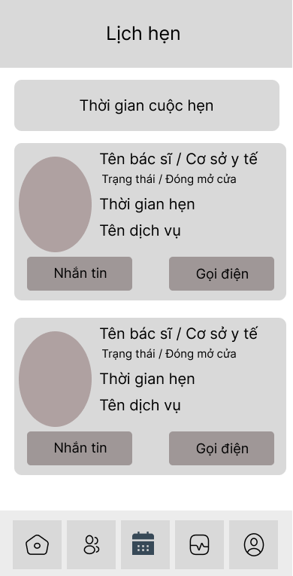

*Hình 2.25: Giao diện trang lịch hẹn*

**Ý tưởng phác thảo:**

* Giao diện được hình thành nhằm giúp người dùng theo dõi các lịch hẹn đã đặt, nhắc nhở người dùng về các cuộc hẹn sắp tới.
* Giao diện gồm có phần thời gian cuộc hẹn, thông tin cuộc hẹn, tên cơ sở y tế hoặc tên bác sĩ, loại dịch vụ, thời gian. Các phần thông tin được ngăn cách với nhau giúp cho người dùng dễ dàng theo dõi.
* Ngoài ra, còn có thêm chức năng nhắn tin và gọi điện khi người bệnh cần hỗ trợ tư vấn.

## Trang mua thuốc trực tuyến

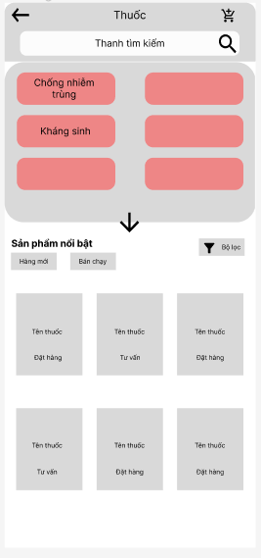

*Hình 2.26: Giao diện trang mua thuốc*

**Ý tưởng phác thảo:**

- Giao diện được chia thành 3 phần:

+ Phần đầu là thanh tìm kiếm giúp người dùng tìm kiếm tên thuốc.

+ Theo sau đó là danh mục các loại thuốc để người dùng có thể tìm kiếm các loại thuốc cùng nhóm một cách dễ dàng.

+ Phần giữa và cuối của giao diện là các sản phẩm được bố trí theo dạng lưới với các thông tin về tên thuốc, hình ảnh thuốc và 1 nút thêm vào giỏ hàng.

## Trang giỏ hàng

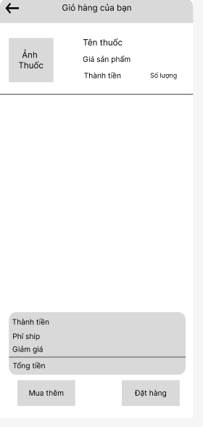

*Hình 2.27: Giao diện trang giỏ hàng*

**Ý tưởng phác thảo:**

* Các loại thuốc được chọn mua sẽ được liệt kê theo danh sách, với mỗi loại thuốc sẽ được hiển thị thành 1 ô chứa thông tin tên thuốc, giá tiền mỗi đơn thuốc, số lượng và tổng tiền.
* Phần dưới của giao diện là các thông tin tổng tiền, giảm giá và phí vận chuyển. Hai nút mua thêm và đặt hàng được đặt cách nhau để tránh việc người dùng nhấn nhầm.
* Nút “Mua thêm” giúp người dùng dễ dàng quay lại trang mua sắm để thêm sản phẩm mới.

## Trang thông tin thuốc

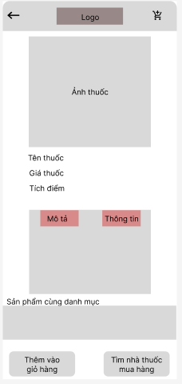

*Hình 2.28: Giao diện trang thông tin thuốc*

**Ý tưởng phác thảo:**

* Phần đầu của giao diện sẽ chứa hình ảnh logo của ứng dụng. Hai bên là các biểu tượng gồm bên trái là mũi tên có ý nghĩa quay lại trang trước, còn biểu tượng xe đẩy hàng có ý nghĩa là truy cập nhanh vào giỏ hàng.
* Phần hình ảnh của thuốc được để lên đầu để giúp người dùng dễ nhận dạng loại thuốc. Ngay bên dưới là tên thuốc, giá cả cũng như thông tin và số điểm thưởng sẽ được tích lũy nếu mua.
* Phần giao diện gần cuối hiển thị thông tin về sản phẩm, đồng thời gợi ý các sản phẩm tương tự.
* Phần cuối của giao diện 2 nút là thêm vào giỏ hàng và tìm nhà thuốc để mua hàng.

## Trang đơn mua

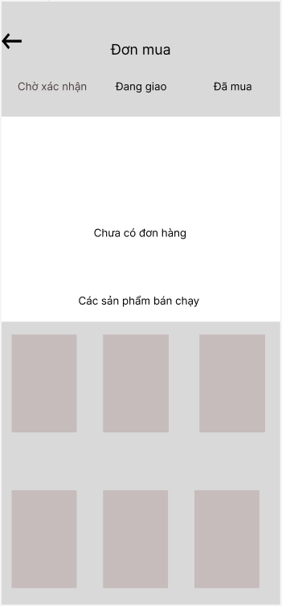

*Hình 2.29: Giao diện trang đơn mua*

**Ý tưởng phác thảo:**

* Sau khi thực hiện mua hàng ở giỏ hàng, trang đơn mua là nơi chứa thông tin về đơn hàng đó, giúp người dùng theo dõi được tình trạng đơn hàng của mình.
* Ngoài ra, nhóm còn làm phác thảo thêm phần các sản phẩm bán chạy phía dưới, giúp người dùng tùy biến mua hàng và nhằm kích thích sự mua hàng của họ thông qua việc giới thiệu thêm một số sản phẩm khác .

## Trang thông tin đơn hàng

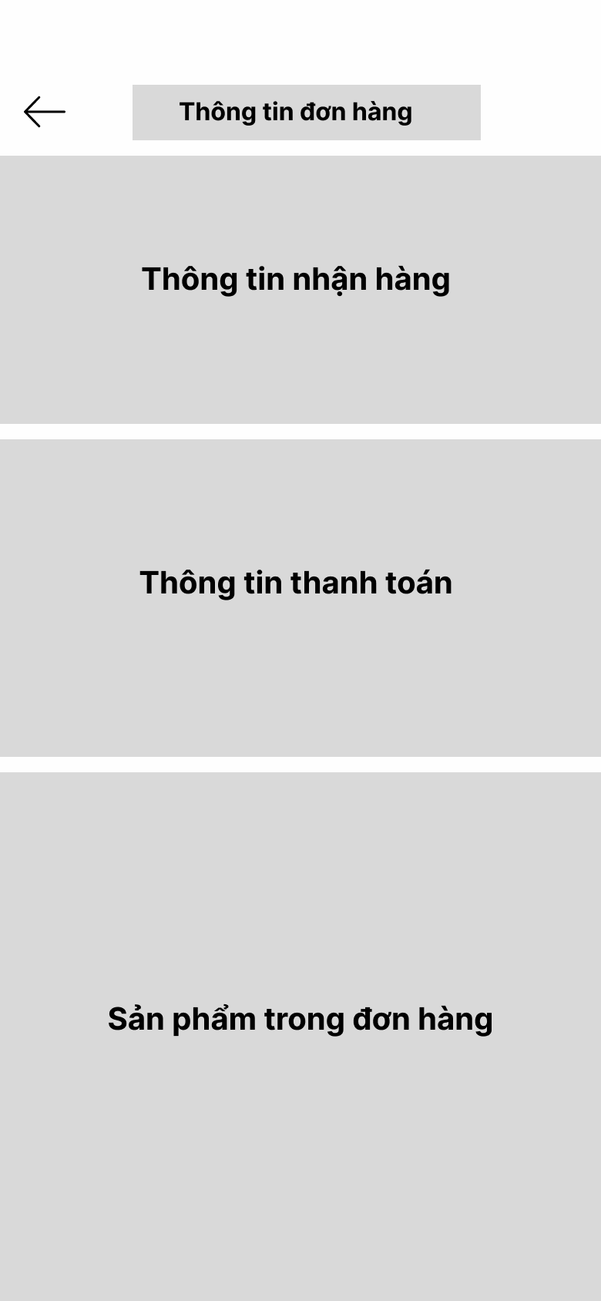

*Hình 2.30: Trang thông tin đơn hàng*

**Ý tưởng phác thảo:**

- Trang thông tin đơn hàng có phần đầu là nút quay lại trang trước đó do đây là trang giao diện chuyển đến khi nhấn vào đơn hàng ở giao diện đơn mua.

- Phần thân của trang lần lượt là các chức năng chính như:

+ Thông tin nhận hàng của người dùng.

+ Thông tin thanh toán.

+ Những sản phẩm trong đơn hàng mà người dùng đã đặt.

Đây là các thông tin cần thiết cũng như được thể hiện trong đơn hàng.

- Các phần thông tin được liệt kê lần lượt từ trên xuống, giúp người dùng dễ nhìn và dễ kiểm tra.

## Trang thông tin nhận hàng

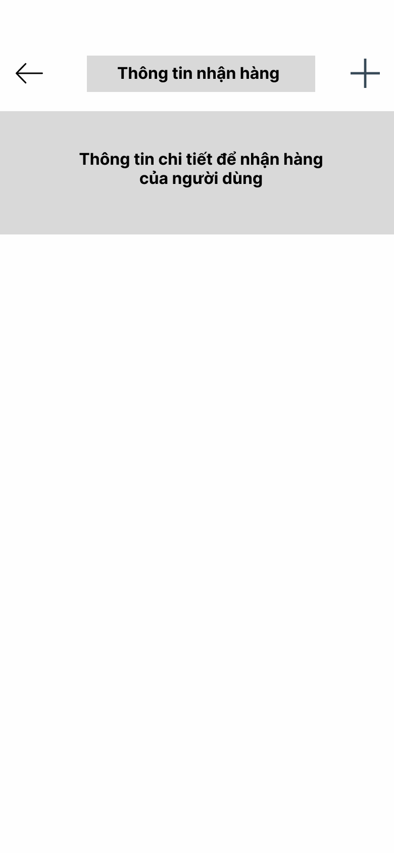

*Hình 2.31: Giao diện thông tin nhận hàng*

**Ý tưởng phác thảo:**

- Trang thông tin nhận hàng có phần đầu là nút quay lại trang trước đó. Bên cạnh là một icon dấu cộng (hàm ý tạo mới) dùng để thêm những thông tin nhận hàng mới của người dùng.

- Phần thân của trang là những thông tin nhận hàng có sẵn mà người dùng đã thêm vào trước đó.

## Trang thông tin nhận hàng mới

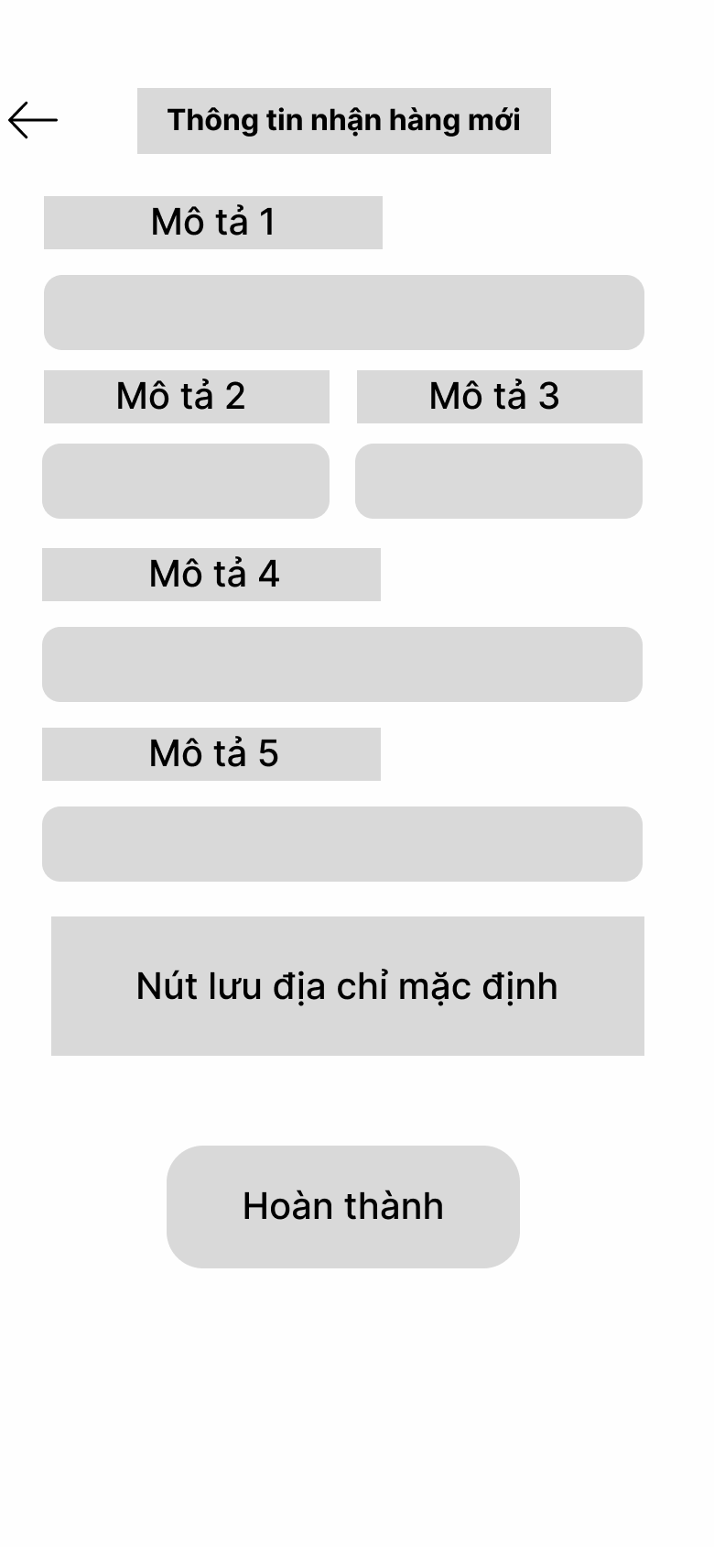

*Hình 3.32: Giao diện thông tin nhận hàng mới*

**Ý tưởng phác thảo:**

- Trang này sẽ xuất hiện khi ấn vào icon dấu cộng ở trang thông tin nhận hàng. Do đó, khi muốn quay lại trang trước đó thì sẽ ấn vào icon nút back.

- Phần thân của trang là các thuộc tính mô tả thông tin nhận hàng chi tiết của người dùng đó. Dưới mỗi phần mô tả là các trường để người dùng có thể điền hoặc chọn.

- Ở phần cuối trang là một nút lưu địa chỉ mặc định giúp cho người dùng lưu địa chỉ vừa nhập bên trên làm địa chỉ mặc định giao hàng. Cuối cùng là một nút hoàn thành khi người dùng đã xong hết tất cả các thao tác bên trên.

## Trang ví Vietcare

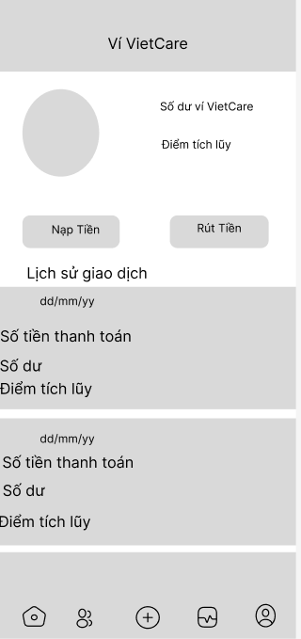

*Hình 2.33: Giao diện trang ví Vietcare*

**Ý tưởng phác thảo:**

- Khi người dùng sử dụng các dịch vụ của Vietcare họ phải cần phải trả tiền cho các lần đặt khám hoặc đặt thuốc. Nhóm quyết định làm ví Vietcare để lưu trữ thông tin giao dịch của một khách hàng và người dùng có thể thao tác nạp tiền, rút tiền ở trang này.

- Phần đầu của ví có hình của khách hàng, số dư của ví và điểm tích lũy. Chúng giúp khách hàng nhận diện được nhanh những thông tin cần thiết nhất của họ trong quá trình giao dịch.

- Phần lịch sử giao dịch cho biết lịch sử giao dịch của họ trong quá khứ với những thông tin cô đọng nhất như là ngày tháng năm, số tiền giao dịch, số dư còn lại và điểm tích lũy sẽ cập nhật ngay khi giao dịch xảy ra. Các thông tin này được liệt kê từ trên xuống giúp dễ đọc, dễ kiểm tra.

## Trang góp ý

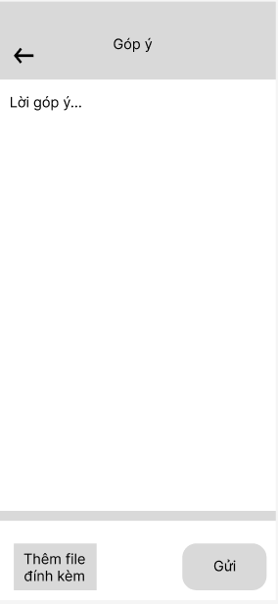

*Hình 2.34: Giao diện trang góp ý*

**Ý tưởng phác thảo:**

- Để nâng cao tính hoàn thiện của ứng dụng, nhóm có ý tưởng làm thêm phần góp ý để người dùng có thể phản hồi lại những ý kiến đóng góp phát triển cho nhóm. Những thông tin người dùng cung cấp này sẽ giúp nhóm hoàn thiện sản phẩm ngày càng tốt hơn.

- Nút thêm file đính kèm giúp người dùng có thể chọn hình ảnh hay tệp nào đó đính kèm theo nhằm ví dụ hay giúp góp ý được chi tiết hơn. Sau khi nhập xong thì người dùng nhấn nút gửi để gửi.

## Trang hồ sơ người thân

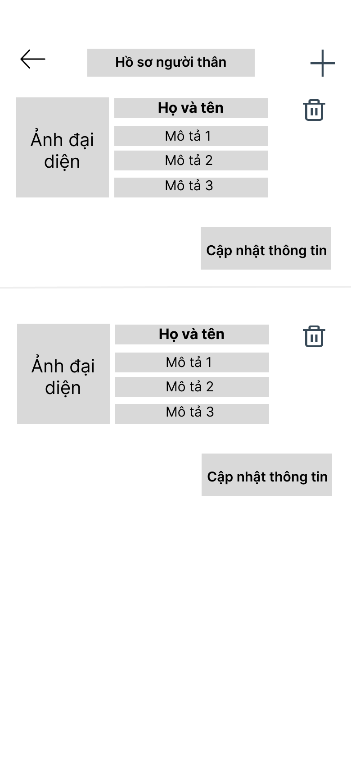

*Hình 2.35: Giao diện trang hồ sơ người thân*

**Ý tưởng phác thảo:**

- Trang hồ sơ người thân phần đầu có một nút quay lại trang trước đó cùng với một nút dấu cộng dùng để thêm một hồ sơ người thân mới.

- Phần thân là những phần hồ sơ người thân mà người dùng đã thêm bao gồm một ảnh đại diện có thể thay đổi tùy ý, một trường để nhập họ và tên còn ba trường còn lại dùng để mô tả thêm về người thân.

- Bên cạnh là nút xóa hình một chiếc thùng rác dùng để xóa đi hồ sơ người thân đó. Cuối cùng là nút cập nhật thông tin ở dưới để lưu lại thông tin người thân mà người dùng đã cập nhật.

## Trang lịch sử khám bệnh

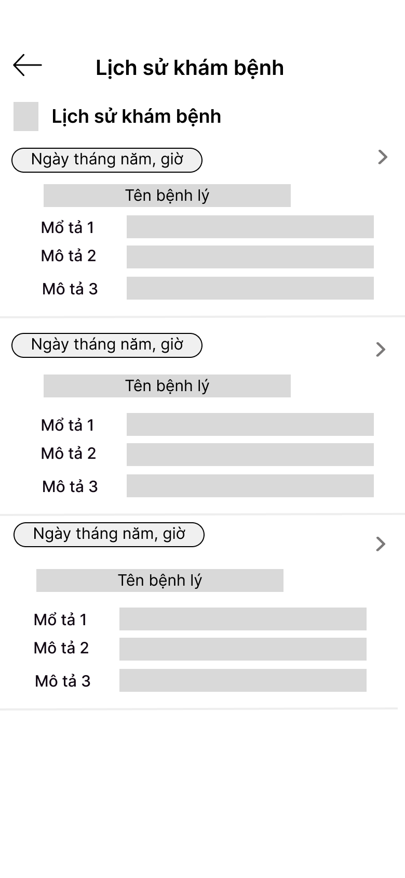

*Hình 2.36: Giao diện trang lịch sử khám bệnh*

**Ý tưởng phác thảo:**

- Trang lịch sử khám bệnh có phần đầu là nút quay lại trang trước đó.

- Phần thân là những lịch sử khám bệnh của người dùng ở từng ngày, tháng, năm và giờ khám cụ thể. Theo sau đó là tên bệnh lý mà người dùng đã khám tại thời điểm đó cùng với những dòng mô tả như là tên bác sĩ tư vấn, lời dặn dò của bác sĩ cùng với triệu chứng và mã đơn thuốc.

- Icon điều hướng thể hiện khi ấn vào có thể xem chi tiết thông tin về lịch sử khám bệnh đó.

## Trang lịch sử đơn thuốc

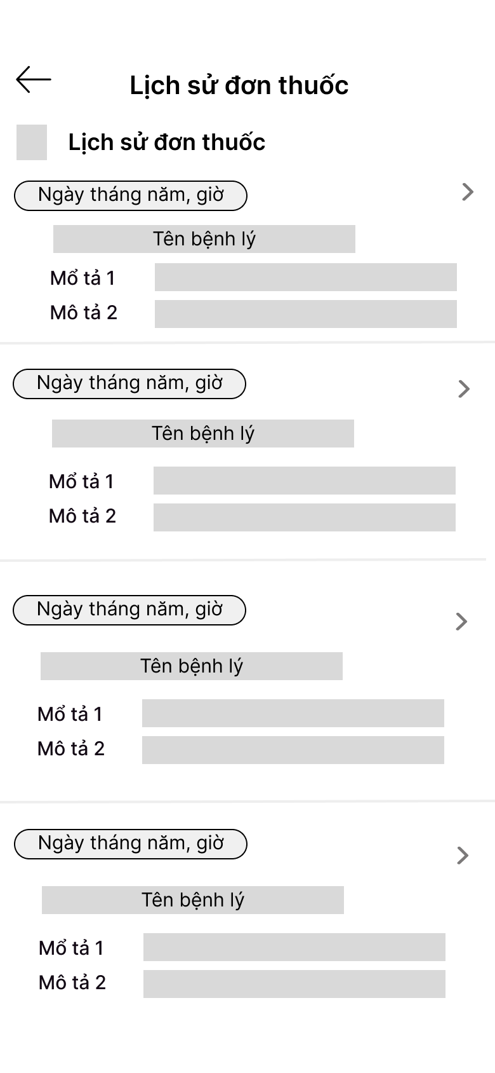

*Hình 2.37: Giao diện trang lịch sử đơn thuốc*

**Ý tưởng phác thảo:**

- Trang phác thảo lịch sử đơn thuốc có phần đầu cũng là một nút quay lại trang trước đó.

- Phần thân đó lịch sử mua các đơn thuốc mà người dùng đã mua vào từng ngày tháng năm và giờ cụ thể. Theo sau đó là tên bệnh lý mà người dùng mắc phải. Ở dưới là các mô tả như là tên bác sĩ tư vấn hay mã thuốc mà người dùng đã đặt.

- Icon điều hướng thể hiện khi ấn vào có thể xem chi tiết thông tin về lịch sử khám bệnh đó.

## Trang bác sĩ yêu thích

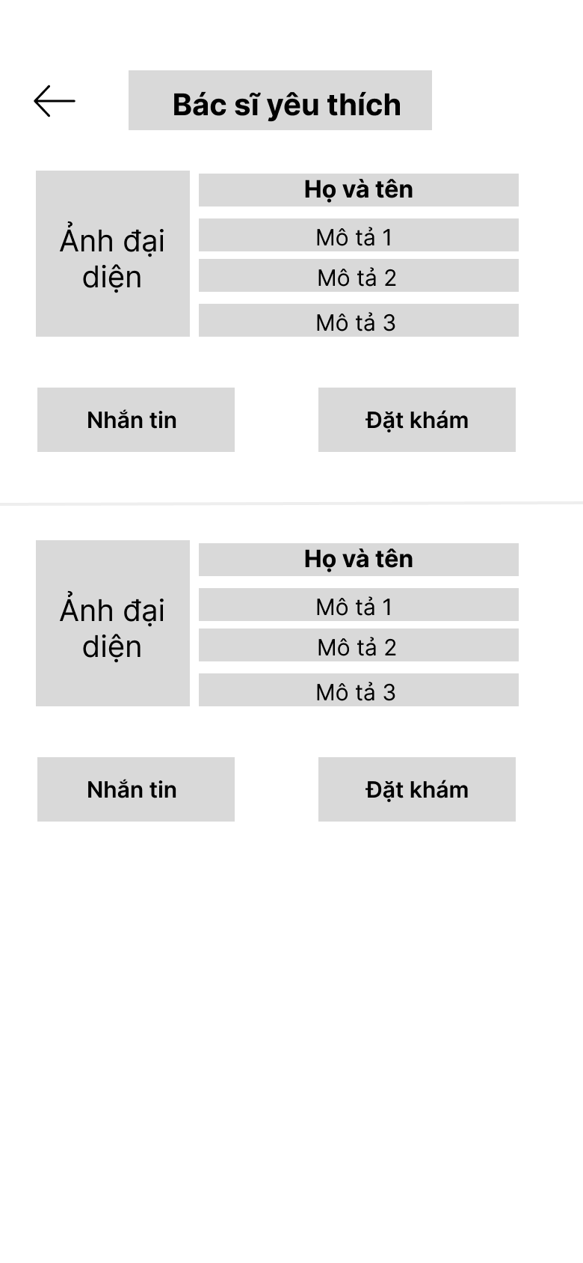

*Hình 2.38: Giao diện trang bác sĩ yêu thích*

**Ý tưởng phác thảo:**

- Trang phác thảo bác sĩ yêu thích sẽ gồm có phần đầu là một nút quay lại trang trước đó.

- Phần thân của trang bao gồm những bác sĩ yêu thích mà người dùng thường tin tưởng tìm tới đặt khám và tư vấn, bao gồm ảnh đại diện của bác sĩ đó, tên và chức vị của bác sĩ cùng với một số thông tin liên quan tới vị bác sĩ đó. Các mô tả 1, 2, 3 sẽ thể hiện các thông tin cần thiết và quan trọng mà người dùng cần biết khi tìm bác sĩ.

- Phần cuối là hai nút nhắn tin và đặt khám với bác sĩ đó, giúp người dùng liên hệ với bác sĩ yêu thích của mình một cách nhanh chóng và thuận lợi.

## Trang thay đổi mật khẩu

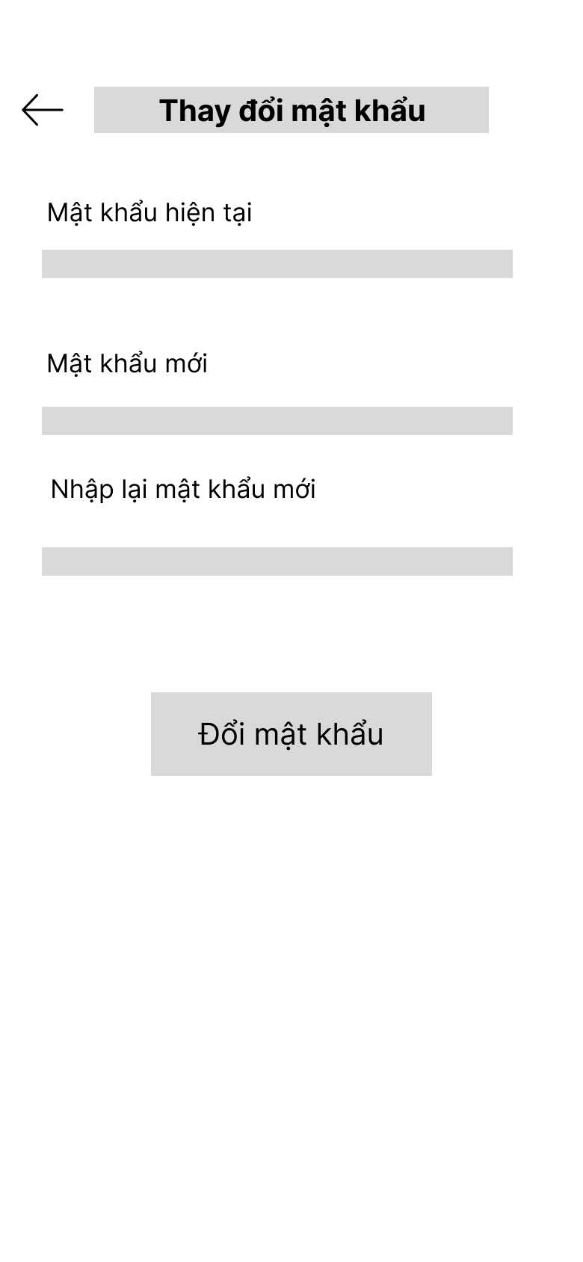

*Hình 2.39: Giao diện trang thay đổi mật khẩu*

**Ý tưởng phác thảo:**

- Trang thay đổi mật khẩu có phần đầu là nút quay lại trang trước đó.

- Phần thân là các chức năng lần lượt:

+ Mật khẩu hiện tại: người dùng phải nhập mật khẩu mà mình đang sử dụng.

+ Mật khẩu mới: người dùng nhập một mật khẩu mới cho tài khoản của mình.

+ Nhập lại mật khẩu mới: phần này để xác nhận chắc chắn rằng mình đã đổi đúng mật khẩu mà mình muốn, tăng tính an toàn cũng như khả năng ghi nhớ cho người dùng.

- Cuối cùng là nút đổi mật khẩu cho tài khoản, khi ấn vào sẽ chuyển tới một giao diện xác nhận thành công.

# GIAO DIỆN HOÀN CHỈNH

## Màn hình chờ



*Hình 3.1: Giao diện màn hình chờ*

**Ý tưởng giao diện**

* Màn hình chờ sẽ xuất hiện đầu tiên khi người dùng mở ứng dụng. Giao diện chỉ có logo của ứng dụng và một số hiệu ứng trong lúc chờ ứng dụng tải dữ liệu cần thiết để khởi chạy ứng dụng. Cách bố trí giao diện này tạo cảm giác đơn giản, chuyên nghiệp và thanh lịch.
* Logo được thiết kế theo tông màu xanh nước biển, đây là tông màu được yêu thích nhất trong khảo sát. Ngoài ra, logo cũng thể hiện được tên của ứng dụng và chủ đề y tế thông qua chữ thập và hình ống nghe y tế.

## Trang đăng nhập

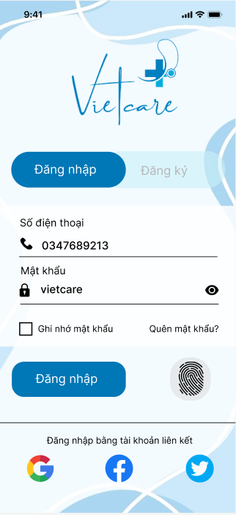

*Hình 3.2: Giao diện đăng nhập*

**Ý tưởng giao diện:**

* Phần màu nền của giao diện khi đăng nhập có tông màu chủ đạo là màu xanh nước biển, kèm theo đó là một vài hoa văn để tăng tính trẻ trung của sản phẩm. Do hầu hết các đối tượng quan tâm đến sản phẩm đều trong độ tuổi dưới 40 nên với giao diện năng động trẻ trung sẽ giúp tạo thiện cảm với người dùng.
* Các phần điền thông tin đều có nền là màu trắng giúp cho người dùng dễ dàng trong việc nhập và kiểm tra thông tin.
* Ngoài ra, ứng dụng còn cho phép người dùng tạo tài khoản bằng một tài khoản khác của bên thứ ba. Điều này giúp cho người dùng tiết kiệm thời gian trong việc thiết lập một tài khoản mới. Ứng dụng chọn liên kết với các tài khoản của Google, Facebook và Twitter vì đây là những công ty lớn và lượng người dùng nhiều.
* Dấu vân tay được bên phải, giúp thao tác thuận tiện cho hầu hết người dùng.

## Trang đăng ký

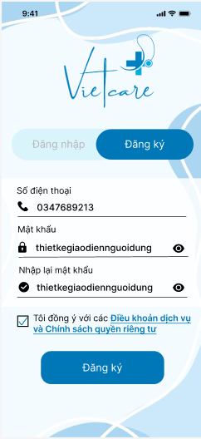

*Hình 3.3: Giao diện đăng ký*

**Ý tưởng giao diện:**

* Phần màu nền của giao diện khi đăng nhập có tông màu chủ đạo là màu xanh nước biển, kèm theo đó là một vài hoa văn để tăng tính trẻ trung của sản phẩm. Do hầu hết các đối tượng quan tâm đến sản phẩm đều trong độ tuổi dưới 40 nên với giao diện năng động trẻ trung sẽ giúp tạo thiện cảm với người dùng.
* Các phần điền thông tin đều có nền là màu trắng giúp cho người dùng dễ dàng trong việc nhập và kiểm tra thông tin.
* Phần thông tin “Điều khoản dịch vụ và Chính sách quyền riêng tư” được tô màu xanh, in đậm và gạch dưới biểu thị có thể nhấp vào được.

## Trang khôi phục mật khẩu

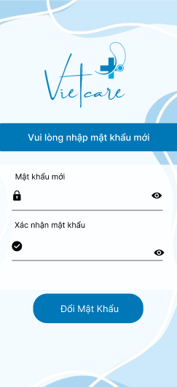

*Hình 3.4: Giao diện khôi phục mật khẩu*

**Ý tưởng giao diện:**

* Phần màu nền của giao diện khi đăng nhập có tông màu chủ đạo là màu xanh nước biển, kèm theo đó là một vài hoa văn để tăng tính trẻ trung của sản phẩm. Do hầu hết các đối tượng quan tâm đến sản phẩm đều trong độ tuổi dưới 40 nên với giao diện năng động trẻ trung sẽ giúp tạo thiện cảm với người dùng.
* Các phần điền thông tin đều có nền là màu trắng giúp cho người dùng dễ dàng trong việc nhập và kiểm tra thông tin.
* Bên dưới logo của ứng dụng là một dòng thông báo được làm nổi bật nhờ màu sắc khác biệt. Dòng thông báo này giúp cho người dùng định vị được đang ở đâu và cần làm những gì.

## Trang xác thực bằng OTP

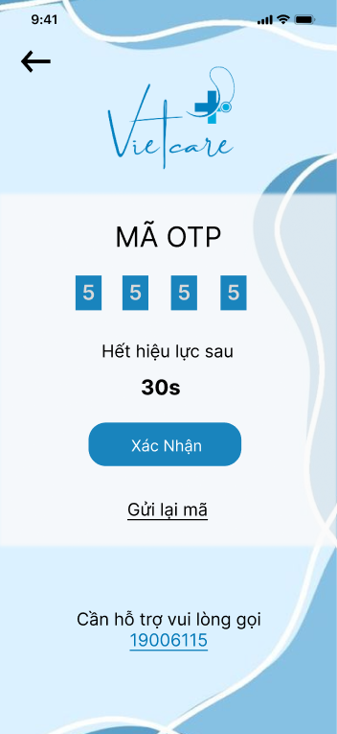

*Hình 3.5: Giao diện xác thực bằng OTP*

**Ý tưởng giao diện:**

* Giao diện được chưa hai phần với phần đầu sẽ chứa thời gian còn lại mà mã OTP có hiệu lực và các khung để người dùng nhập mã.
* Màu nền của phần thông tin mã OTP là màu trắng đục được làm mờ giúp người dùng dễ dàng trong việc đọc và nhập các thông tin cần thiết.
* Đoạn lệnh yêu cầu gửi lại mã được đặt cách xa với nút xác nhận nhằm tránh trường hợp người dùng sơ ý nhấn phải. Đồng thời đoạn lệnh này cũng được làm nổi bật bằng cách gạch chân với mục đích là giúp cho người dùng dễ dàng xác định, biết được là có thể nhấp vào được.
* Phần cuối là thông tin số tổng đài hỗ trợ để người dùng có thể liên lạc khi có bất kỳ sự cố hay thắc mắc gì về ứng dụng, số điện thoại được gạch dưới biểu thị có thể nhấp vào được và chuyển qua ngay phần gọi điện trên điện thoại => giúp thao tác hỗ trợ nhanh chóng hơn và người dùng không cần nhớ số để gọi.

## Trang nạp tiền và rút tiền

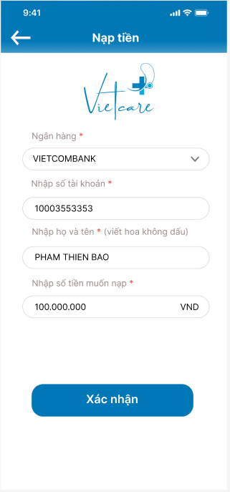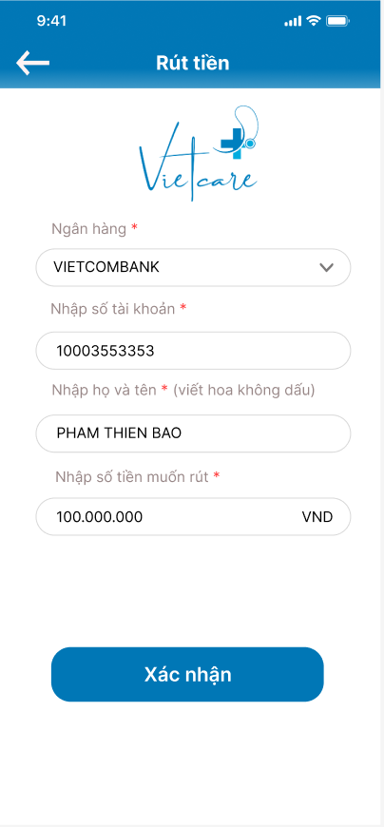

*Hình 3.6: Giao diện trang nạp tiền và rút tiền*

**Ý tưởng giao diện:**

* Giao diện phần trang nạp tiền có sự khác biệt so với bản phác thảo do nhóm nhận thấy chỉ cần một vài thông tin quan trọng, đồng thời nhóm cũng giản lược bớt những thông tin không cần thiết nhằm hướng đến sự tối giản nhưng cũng đảm bảo tinh thần trẻ trung của thiết kế.
* Người dùng chỉ chọn ngân hàng, nhập thông tin số tài khoản và số tiền cần nạp/rút. Tên của chủ tài khoản ngân hàng thì người dùng nhập theo định dạng đã chú thích, tránh nhập sai.
* Ngoài ra, giao diện cho phép người dùng thoát khỏi trang bằng dấu mũi tên phải trên góc phải. Nút xác nhận nạp tiền/rút tiền thì được đặt cách xa các khung nhập dữ liệu giúp tránh việc người dùng sơ ý nhấn nhầm.

## Trang chủ

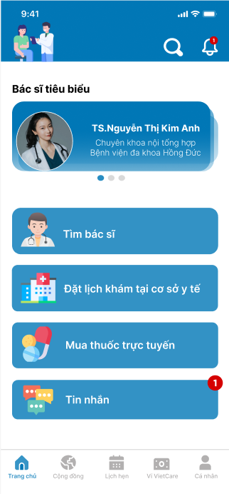

*Hình 3.7: Giao diện trang chủ*

**Ý tưởng giao diện:**

- So với bản phác thảo thì phần đầu của trang chủ có sự khác biệt, góc bên trái là hình ảnh bác sĩ tận tình chăm sóc bệnh nhân của mình biểu hiện cho sự tận tụy, cống hiến của ứng dụng dành cho người dùng. Biểu tượng tìm kiếm và chuông thông báo được tô màu trắng nổi bật lên giữa nền xanh dương làm chủ đạo, kết hợp với chuyển màu xanh sáng dần từ trên xuống. Phần thông báo có kí hiệu số một màu đỏ hiển thị có một thông báo chưa đọc.

- Ở phần thân không còn là phần tin tức nữa mà được thay thế bằng mục bác sĩ tiêu biểu của ứng dụng giúp cho khách hàng dễ dàng tìm được những bác sĩ tận tâm mà mình mong muốn. Mục bác sĩ tiêu biểu còn ghi chú rõ chuyên khoa và nơi công tác của bác sĩ đó giúp cho người dùng có thể dễ dàng tìm được những bác sĩ tốt. Ngoài ra, hình bác sĩ ở mục này còn có layer đè lên thể hiện có thể lướt qua để chuyển qua xem bác sĩ khác, đồng thời các hình tròn nhỏ ở dưới thể số lượng bác sĩ được đề xuất cũng như cho biết đang ở bác sĩ số mấy khi hình tròn đó được tô màu xanh dương.

- Tiếp theo phần thân gồm 4 chức năng chính của ứng dụng bao gồm:

* + **Tìm bác sĩ**: Đặt lịch hẹn với bác sĩ trong tuần để tư vấn online một số bệnh lý nhẹ hoặc không phức tạp.
  + **Đặt lịch khám tại cơ sở y tế**: Đặt lịch khám với các bác sĩ trực tiếp ngay tại bệnh viện hay cơ sở y tế tư nhân giúp cho người dùng thuận tiện hơn trong việc xếp lịch.
  + **Mua thuốc trực tiếp**: mua thuốc mà người dùng cần trong cửa hàng của ứng dụng.
  + **Tin nhắn**: Nơi người dùng có thể kiểm tra tin nhắn từ bác sĩ, có thể nhắn tin trao đổi, giải đáp thắc mắc, khó khăn bệnh lý của mình với bác sĩ.

- Thanh menu ở cuối trang có sự thay đổi lớn, khi nhấn vào một trang nào đó thì nút đó sẽ được in đậm bằng màu xanh chủ đạo của ứng dụng để cho người đọc dễ nhận biết được mình đang ở đâu trong ứng dụng. Bộ icon cũng được thay đổi so với phác thảo nhằm giúp người dùng dễ hiểu, đồng thời làm đẹp giao diện hơn.

## Trang tìm kiếm

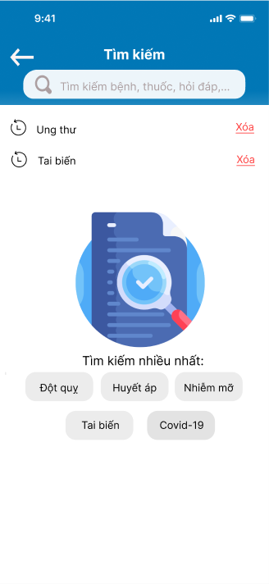

*Hình 3.8: Giao diện trang tìm kiếm*

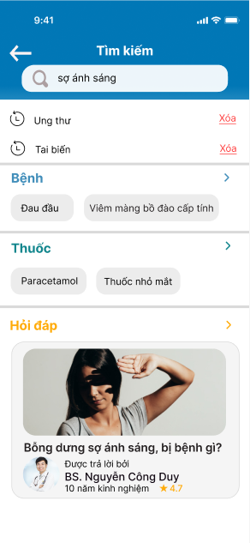

*Hình 3.9: Giao diện kết quả trả về của trang tìm kiếm*

**Ý tưởng giao diện:**

- Do đây là trang tìm kiếm liên kết ở trang chủ nên sẽ có nút quay lại trang trước.

- Trang sử dụng màu trắng làm background vừa đơn giản, vừa trang trọng. Ngoài ra, lý do chọn màu trắng là do đây là trang liên kết với chức năng tìm kiếm ở trang chủ và trang chủ đã sử dụng tông màu xanh chủ đạo. Chính vì vậy, nhóm thiết kế đã lựa chọn màu trắng để đa dạng màu sắc và giúp người dùng phân biệt các trang dễ dàng hơn.

- Lịch sử tìm kiếm được liệt kê lần lượt giúp dễ đọc và giúp lưu trữ được lịch sử các từ khóa tìm kiếm. Phần này được bố trí thêm chức năng xóa tô đỏ ở cuối vừa tránh người dùng nhấn nhầm vừa giúp người dùng có thể xóa đi lịch sử các từ khóa không cần thiết.

- Phần cuối được bố trí các từ khóa được tìm kiếm nhiều nhất, giúp bệnh nhân có thể tìm hiểu thêm các thông tin bệnh lý đang được mọi người quan tâm.

- Hình ảnh minh họa tìm kiếm được đặt giữa trang nhằm tạo điểm nhấn và giúp minh họa được chức năng chính của trang.

- Do đây là trang tìm kiếm liên kết ở trang cộng đồng sẽ có nút quay lại trang trước.

- So với bản phác thảo, nhóm đã bỏ đi logo và chức năng thông báo để giao diện được tối giản, dễ nhìn hơn và giúp người dùng chỉ tập trung vào chức năng tìm kiếm. Ngoài ra, chỗ tìm kiếm còn được bố trí thêm lịch sử tìm kiếm để dễ dàng theo dõi các tìm kiếm gần nhất của bệnh nhân đồng thời có thể truy cập nhanh đến các từ khóa người dùng hay tra cứu.

- Phần bệnh hiển thị các từ khóa liên quan đến từ khóa tra cứu, đồng thời cũng là một từ khóa có thể tìm kiếm khi nhấn vào.

- Bài viết và hỏi đáp có hình minh họa để giúp sinh động hóa bài viết, các tiêu đề được in đậm giúp nổi bật nội dung chính.

## Trang cá nhân

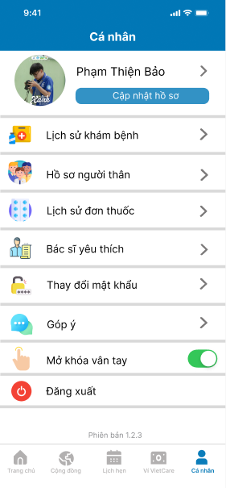

*Hình 3.10: Giao diện trang hồ sơ cá nhân*

**Ý tưởng giao diện:**

- Tiêu đề trang được đặt trên đầu trang giúp người dùng biết được đang ở chức năng nào.

- Các chức năng khác được đưa vào giao diện này là các chức năng riêng của từng cá nhân và cần thiết cho người dùng như “Lịch sử khám bệnh”, “Hồ sơ người thân”, “Lịch sử đơn thuốc”… Được liệt kê từ trên xuống giúp nhìn tổng quát được hết và có nút mũi tên điều hướng ở cuối từng chức năng báo hiệu chuyển trang khi nhấn vào. Ngoài ra, tên các chức năng còn có thêm icon minh họa đi kèm giúp sinh động hóa và làm nổi bật các chức năng.

- Do là đang ở trang cá nhân nên icon cá nhân ở taskbar được chuyển màu xanh nổi bật với các icon khác, giúp người dùng biết được đang ở chức năng nào.

- Phần “Mở khóa vân tay” tích hợp với vân tay của điện thoại người dùng, là nút bật/tắt => Người dùng không cần tạo lại thông tin vân tay.

- Ngoài ra, giao diện còn thể hiện thông tin phiên bản ở cuối phần các chức năng, giúp người dùng nắm được thông tin phiên bản thường xuyên, kiểm tra xem ứng dụng có cập nhật mới phiên bản không mỗi khi vào ứng dụng.

## Trang thông tin cá nhân

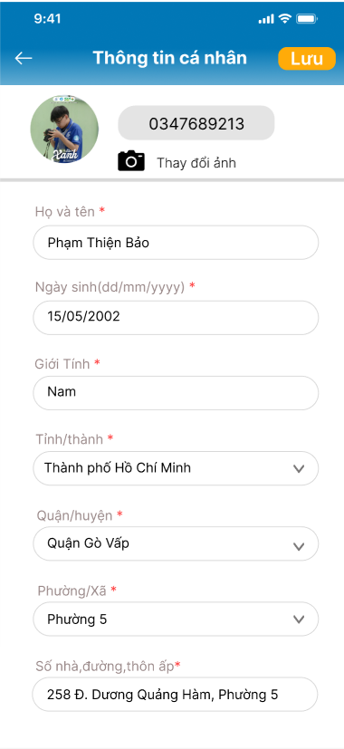

*Hình 3.11: Giao diện trang thông tin cá nhân*

**Ý tưởng giao diện:**

- Do đây là chức năng thông tin cá nhân liên kết với trang Cá nhân nên sẽ có nút quay lại trang trước.

- Nút “Lưu” sẽ được làm nổi bật để phân biệt với tiêu đề trang, đồng thời giúp người dùng biết được đó là một nút chức năng không phải văn bản.

- Bổ sung chức năng thay đổi ảnh để người dùng có thể thay đổi hình cá nhân.

- Mô tả chung ở bản thảo đổi thành số điện thoại, đây là thông tin không thể thay đổi và cố định nên sẽ được hiển thị trong nền xám.

- Các mô tả ở bản thảo sẽ là các thông tin người dùng cần nhập, thông tin bắt buộc sẽ có dấu * đỏ để biểu thị sự bắt buộc. Phần ngày sinh có chú thích định dạng nhập, các phần nhập cố định như Tỉnh, Thành phố, huyện, v.v có biểu tượng chỉ xuống, nhằm giúp người dùng không phải nhập tay, chỉ việc lựa chọn thông tin. Ngoài ra, điều này còn tránh việc người dùng nhập thông tin sai chính tả hoặc không nhất quán cú pháp.

- Các phần chữ mà người dùng nhập có màu đen nhằm phân biệt với chữ chú thích nội dung từng ô nhập văn bản.

## Trang thông tin bác sĩ

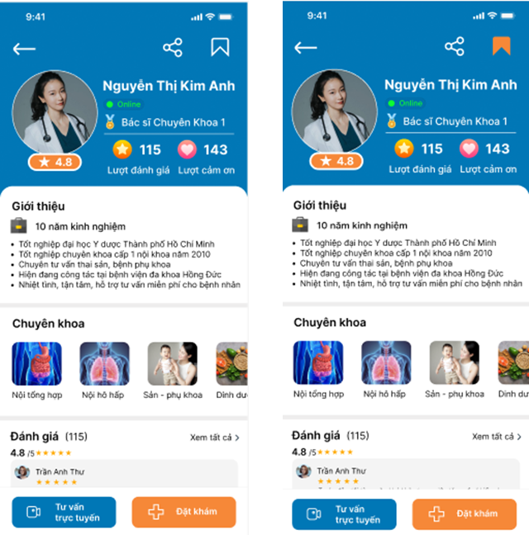

*Hình 3.12: Giao diện thông tin bác sĩ*

**Ý tưởng giao diện:**

* So với bản phác thảo, nút gắn yêu thích được thay đổi thành biểu tượng tag thay vì hình ngôi sao, giúp đa dạng hình ảnh biểu tượng, tránh trùng với biểu tượng sao ở phần đánh giá. Ngoài ra, nút này sẽ thay đổi thành màu vàng cam khi người dùng muốn gắn tag bác sĩ.
* Phần số lượng tương tác, số lượng đánh giá của bản phác thảo đã đổi thành lượt đánh giá, lượt cảm ơn cùng với icon biểu tượng làm sinh động trang ứng dụng hơn.
* Cách sắp xếp thông tin chi tiết của bác sĩ đã có sự thay đổi so với bản phác thảo. Phần “Giới thiệu” được đưa lên trước do là phần quan trọng nhất. Tiếp đến là “Chuyên ngành”. Ngoài ra, phần “Đánh giá” cũng được đưa vào ở cuối giúp người dùng có cái nhìn trực quan về thông tin lượt đánh giá, tham khảo được các nhận xét từ các bệnh nhân cũ từ đó đưa ra lựa chọn.
* Do trang thông tin bác sĩ là trang bổ sung thông tin cho phần đặt lịch khám khi bệnh nhân muốn xem thông tin thêm nên trang này được thêm vào 2 nút chức năng “Tư vấn trực tuyến” và “Đặt khám” từ giao diện trước đó, giúp người dùng xem xong có thể quyết định sử dụng dịch vụ từ bác sĩ này luôn mà không cần quay lại.

## Trang tư vấn bác sĩ trực tuyến

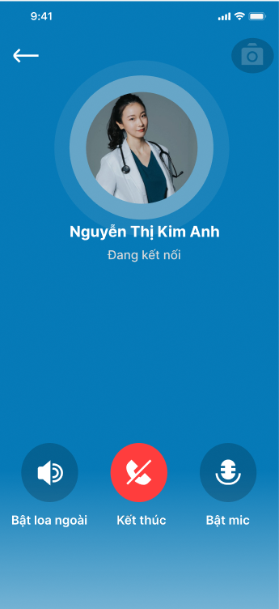

*Hình 3.13: Giao diện trang gọi điện chờ phản hồi từ bác sĩ*

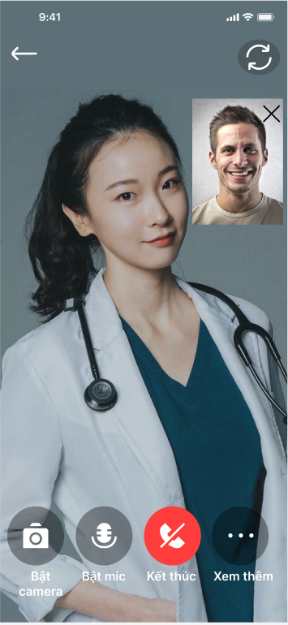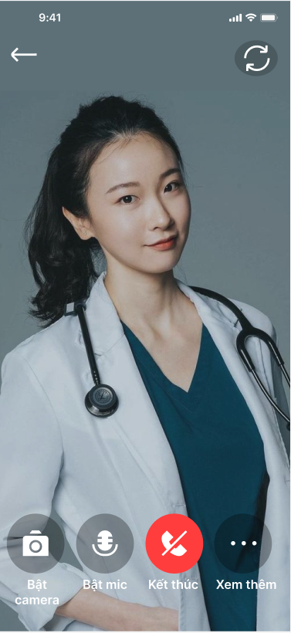

*Hình 3.14: Giao diện tương tác trực tiếp với bác sĩ*

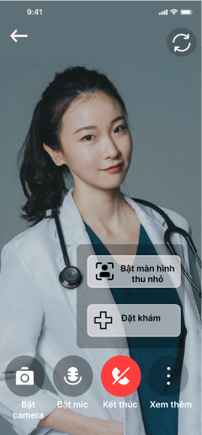

*Hình 3.15: Giao diện tương tác trực tiếp với bác sĩ khi nhấn nút xem thêm*

**Ý tưởng phác thảo:**

* Bám sát ý kiến từ khảo sát, nhóm thiết kế đã sử dụng màu xanh dương làm chủ đạo, kết hợp với chuyển màu xanh sáng dần từ trên xuống giúp background trang ứng dụng không một màu, tạo hiệu ứng đậm nhạt.
* Icon bật loa ngoài và bật mic có thay đổi so với bản vẽ, hình cái mic có sự phá cách và tối giản hơn.
* Ở hình bác sĩ có hiệu ứng loang màu, giúp sinh động trang ứng dụng, đồng thời ngầm báo hiệu cho người dùng tín hiệu vẫn đang chờ.
* Nút “Kết thúc” có màu đỏ để làm nổi bật, đồng thời thể hiện đây là một nút có chức năng nguy hiểm, người dùng cần cẩn thận. Nút “Kết thúc” có màu đỏ để làm nổi bật, đồng thời thể hiện đây là một nút có chức năng nguy hiểm, người dùng cần cẩn thận.
* Bộ icon chức năng có thay đổi so với bản vẽ, hình cái mic có sự phá cách và tối giản hơn, biểu tượng điện thoại ở phần kết thúc có sự tượng hình hơn khi có thêm dấu gạch bỏ. chức năng đảo camera cũng thay đổi icon nhằm thể hiện sự đơn giản.
* Các icon chức năng được để trên một lớp mờ hình tròn thể hiện đó là một nút chức năng, vừa làm nổi bật nút chức năng vừa giúp người dùng dễ nhìn, dễ tương tác thay vì các biểu tượng bị đè trực tiếp lên hình của camera bác sĩ.
* Icon nút xem thêm bị đảo thành chiều dọc, vừa giúp làm sinh động nút bấm vừa thể hiện việc các nội dung xem thêm được sắp xếp và trình bày theo chiều dọc.
* Thêm một số tính năng cho phần thêm xem như “Bật lại màn hình thu nhỏ” và “Đặt khám”.
* “Bật lại màn hình thu nhỏ” nhằm giúp người dùng mở lại màn hình thu nhỏ khi tắt trước đó, nó được đặt ở phần xem thêm vì đây là chức năng ít xài cũng như tránh làm rối trang giao diện.
* Khi gọi điện, bệnh nhân khi trao đổi với bác sĩ nếu có nhu cầu đặt khám với bác sĩ đó thì giao diện “Đặt khám” là chức năng giúp người dùng không bị mất thời gian tìm kiếm lại bác sĩ, có thể đặt khám ngay lập tức.

## Trang nhắn tin

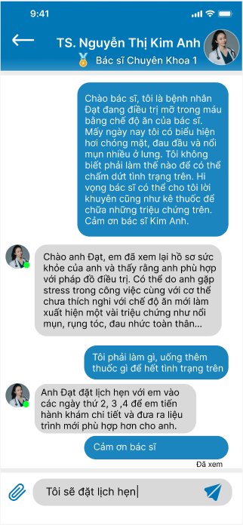

*Hình 3.16: Giao diện trang nhắn tin với bác sĩ*

**Ý tưởng giao diện:**

- Phần nhắn tin với bác sĩ về bố cục không khác với bản phác thảo.

- Giao diện có màu xanh chủ đạo, tương đồng với màu chủ đạo của ứng dụng.

- Phần khung tin nhắn của bác sĩ và bệnh nhân có sự khác nhau về màu sắc, phần của bệnh nhân cũng lấy màu xanh làm điểm nhấn.

- Biểu tượng gửi được thay đổi để có sự phá cách, màu sắc của các icon trùng với màu chủ đạo.

## Trang cộng đồng

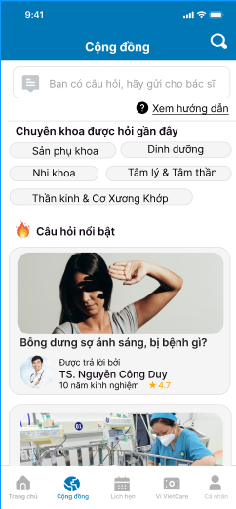

*Hình 3.17: Giao diện trang cộng đồng*

**Ý tưởng giao diện:**

- Đây là giao diện của chức năng chính của ứng dụng nên sẽ không có nút quay lại. Chính vì vậy, trong giao diện chính thức thì nút quay lại đã bỏ đi, đồng thời thanh điều hướng bắt buộc có trong giao diện.

- Phần này là phần “Cộng đồng” nên icon và tên trang ở phần điều hướng đã được chuyển màu xanh chủ đạo của ứng dụng. Điều này giúp người dùng biết được vị trí truy cập hiện tại của mình ở đâu.

- Icon dấu chấm hỏi có kèm phụ đề “Xem hướng dẫn” được gạch dưới kế bên giúp người dùng hiểu được có thể nhấn vào và có thể coi hướng dẫn được. Ngoài ra, nó đặt phía dưới khung nhập câu hỏi để tránh bị nhấn nhầm vào phần tìm kiếm. Đó là điểm cải thiện so với bản phác thảo.

- Phần ô nhập câu hỏi có phụ đề giúp người dùng ngầm hiểu sẽ đặt câu hỏi tại ô này .

## Trang hiển thị bài viết trên cộng đồng

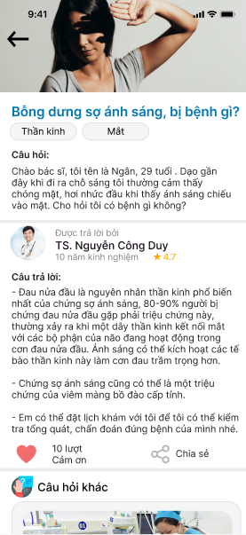

*Hình 3.18: Giao diện trang hiển thị bài viết trên cộng đồng*

**Ý tưởng giao diện:**

- Tiêu đề câu hỏi được nhấn mạnh bằng chữ đậm và có màu xanh chủ đạo làm điểm nhấn.

- Phần câu hỏi thêm một số tag chuyên ngành để người dùng biết được câu hỏi của mình thuộc lĩnh vực nào.

- Phần thông tin bác sĩ thể hiện tên, năm kinh nghiệm và đánh giá. Điều này giúp tạo lòng tin cho câu trả lời và người dùng có căn cứ để tham khảo.

- Phần dưới là nút cảm ơn và chia sẻ có kèm icon giúp minh họa tốt hơn chức năng.

- “Nút cảm ơn” sẽ chuyển màu hồng khi người dùng tương tác, nhằm thông báo thực hiện lệnh thành công và tạo hiệu ứng cho trang ứng dụng.

## Trang đặt câu hỏi

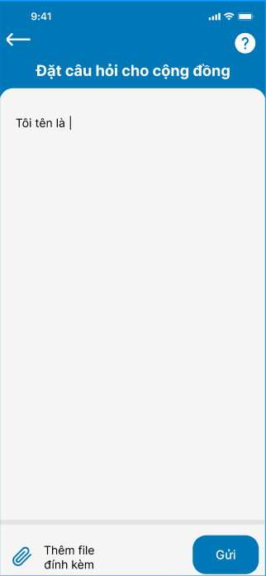

*Hình 3.19: Giao diện trang đặt câu hỏi*

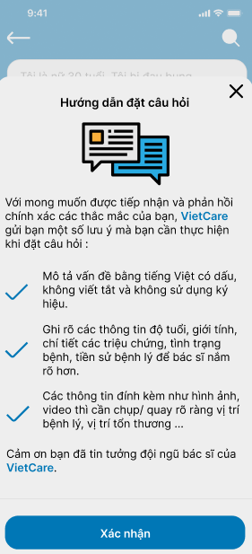

*Hình 3.20: Giao diện hướng dẫn đặt câu hỏi*

**Ý tưởng giao diện:**

- Các thông tin hướng dẫn hiển thị trong giao diện hướng dẫn đặt câu hỏi được liệt kê theo hàng dọc một cách đầy đủ, chi tiết và có kèm theo icon dấu check làm tăng tính sinh động khi liệt kê.

- Chữ “Vietcare” là thương hiệu, là tên của ứng dụng nên sẽ được tô đậm và vẫn lấy màu xanh chủ đạo.

- Nút xác nhận được nổi bật bằng màu xanh chủ đạo, được đặt cuối hộp thoại là có dụng ý nhằm muốn người dùng đọc hết thông tin phía trên rồi mới ấn.

- Ngoài ra, hộp thoại hướng dẫn còn có icon dấu X (thoát) để tạo cảm giác an toàn cho người dùng khi lỡ ấn nhầm.

## Trang tìm bác sĩ

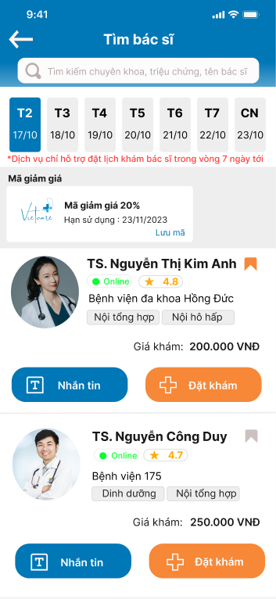

*Hình 3.21: Giao diện trang tìm bác sĩ*

**Ý tưởng giao diện:**

* Nhóm chọn màu nền của giao diện này là màu trắng giúp cho người dùng dễ dàng theo dõi thông tin. Đồng thời tránh làm người dùng cảm thấy nhàm chán. Tuy nhiên tông màu chủ đạo của ứng dụng vẫn hiện hữu ở header, màu của lịch được chọn cũng như nút nhắn tin.
* Nút “Đặt khám” có màu vàng cam nhằm làm nổi bật chức năng, tạo điểm nhấn do đây là chức năng chính.
* Đối các bác sĩ được người dùng ghim lại sẽ có để làm dấu cho người dùng biết đây là bác sĩ đã được ghim. Bên cạnh đó, người dùng có thể xem là bác sĩ có đang online hay không thông qua thông tin trạng thái ngay ở dưới tên được làm nổi bật với màu xanh lá.
* Do đây là dịch vụ hỗ trợ trong 7 ngày nên sẽ có thông báo màu đỏ dưới bộ lọc thời gian nhắc nhở người dùng khi chọn thời gian khám.

## Trang đánh giá

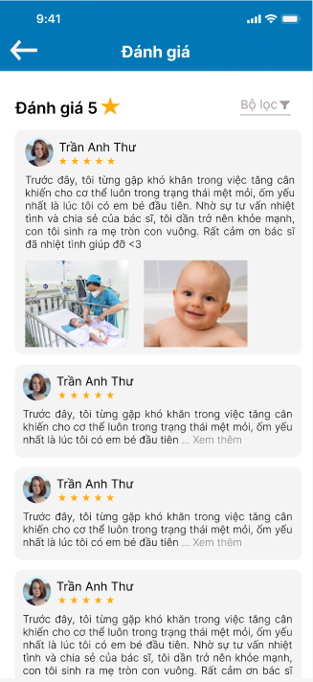

*Hình 3.22: Giao diện trang đánh giá*

**Ý tưởng giao diện:**

- Giao diện trang đánh giá là màu trắng, giúp dễ nhìn, nổi bật thông tin hơn.

- Phần giao diện khác bản phác thảo ở chỗ phần phản hồi của người dùng sẽ hiển thị ảnh đại diện và tên của người đăng bài đánh giá cùng với số sao mà họ đã đánh giá. Không những vậy, người dùng còn có thể gửi những ảnh hay video ở phần phản hồi giúp cho đánh giá của họ được trực quan và sinh động hơn.

## Text, letter Description automatically generatedTrang thông tin cơ sở y tế

*Hình 3.23: Giao diện trang thông tin cơ sở y tế*

**Ý tưởng giao diện:**

- So với bản phác thảo thì thêm nút gắn tag vào để người dùng nhận biết được cơ sở y tế mình đã tham khảo hoặc đã đánh dấu.

- Bám sát ý kiến từ khảo sát, nhóm thiết kế đã sử dụng màu xanh dương làm chủ đạo, kết hợp sắc cam để làm điểm nhấn cũng như làm nổi bật ứng dụng.

- Phần “Giới thiệu” được đưa lên trước do là phần quan trọng nhất. Tiếp đến là “Đánh giá” được đưa vào ở cuối giúp người dùng có cái nhìn trực quan về thông tin lượt đánh giá, tham khảo được các nhận xét từ các bệnh nhân cũ từ đó đưa ra lựa chọn.

- Do trang thông tin cơ sở y tế là trang bổ sung thông tin cho phần đặt lịch khám tại cơ sở y tế khi người dùng muốn xem thông tin thêm nên trang này được thêm vào nút chức năng “Đặt khám” từ giao diện trước đó.

## Graphical user interface, application Description automatically generatedTrang đặt lịch khám tại cơ sở y tế

*Hình 3.24: Giao diện trang đặt lịch khám ở cơ sở y tế*

**Ý tưởng giao diện:**

- Nhóm chọn màu nền của giao diện này là màu trắng giúp cho người dùng dễ dàng theo dõi thông tin. Đồng thời tránh làm người dùng cảm thấy nhàm chán. Tuy nhiên tông màu chủ đạo của ứng dụng vẫn hiện hữu như thanh tìm kiếm, và màu của lịch được chọn cũng như nút xem chi tiết.

- Bên cạnh màu chủ đạo là xanh nước biển thì còn có màu cam ở nút “Đặt khám” nhằm làm nổi bật chức năng do đây là chức năng chính của ứng dụng.

- Đối với các cơ sở y tế được người dùng ghim lại sẽ có để làm dấu cho người dùng biết đây là cơ sở y tế đã được ghim. Bên cạnh đó, người dùng có thể xem cơ sở y tế địa chỉ ở đâu, giá khám như thế nào. Đây là các thông tin cần thiết và bắt buộc nên nhóm thiết kế chọn để hiển thị trên giao diện.

## Graphical user interface, text, application, chat or text message Description automatically generatedTrang chọn thời gian khám

*Hình 3.25: Giao diện trang chọn thời gian khám*

**Ý tưởng giao diện:**

- Giao diện trang chọn thời gian vẫn lấy gam màu xanh làm chủ đạo và màu nền là màu trắng.

- Phần lịch so với phác thảo thêm nút mũi tên để có thể mở ra khung lịch nhỏ để người dùng chọn ngày tháng xa hơn để đặt khám.

- Phía dưới là phần chọn buổi sáng hoặc chiều và chọn giờ để đặt khám. Phần thông tin nào được chọn sẽ nổi bật lên bằng màu xanh, giúp người dùng biết được thông tin này đã được chọn rồi.

- Nút “Tiếp tục” với gam màu xanh chủ đạo và chữ trắng làm tăng độ nổi bật. Nút này được đặt cuối cùng có dụng ý muốn người dùng thực hiện tất cả các thao tác phía trên trước rồi mới ấn.

## Text, chat or text message Description automatically generatedText, chat or text message Description automatically generatedTrang chọn hình thức khám

*Hình 3.26: Giao diện trang chọn hình thức khám*

**Ý tưởng giao diện:**

- Vẫn làm gam màu xanh chủ đạo cùng với nền trắng. Đồng thời những chức năng không được chọn sẽ được làm mờ (màu xám) để người dùng nhận biến mình đã chọn hình thức khám nào.

- Giao diện có nút back quay lại trang trước đó nếu người dùng muốn đổi ngày, buổi khám khác.

- Phía trên là hình ví dụ khi chọn một trong hai hình thức khám. Bên trái là chọn hình thức “Tư vấn trực tuyến” sẽ có nền xanh, còn “Khám tại cơ sở y tế” không được chọn nên sẽ làm mờ thành màu xám. Các hình thức đều có chú thích cho người dùng nếu chưa hiểu rõ về hình thức đấy, tránh gây hoang mang.

- Sau khi người dùng chọn xong hình thức thì nhấn nút tiếp tục để làm các bước tiếp theo. Nút này được đặt cuối cùng có dụng ý muốn người dùng thực hiện tất cả các thao tác phía trên trước rồi mới ấn.

## Trang thông tin đặt khám

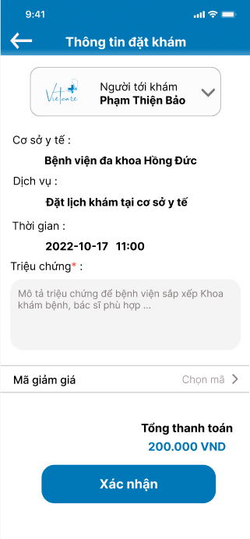

*Hình 3.27: Giao diện trang thông tin đặt khám*

**Ý tưởng giao diện:**

- Giao diện này lấy màu trắng làm màu nền cho trang kết hợp màu xanh nước biển với hai sắc độ khác nhau để mang lại tinh thần trẻ trung cho ứng dụng, đồng thời giúp cho người dùng dễ dàng theo dõi các thông tin quan trọng như tên bác sĩ, thời gian khám bệnh, tiền phí.

- Giao diện có nút back quay lại trang trước đó nếu người dùng muốn đổi ngày, buổi và hình thức khám khác.

- Ngoài ra, trong giao diện có bắt người dùng nhập các thông tin liên quan đến triệu chứng đang xuất hiện, nhằm sắp xếp khoa khám bệnh, bác sĩ phù hợp.

- Số tiền cần thanh toán được làm nổi bật bằng màu xanh nước biển nhưng với sắc độ sáng hơn.

- Nút xác nhận đặt lịch và thanh toán được đặt cách xa ô nhập thông tin để tránh người dùng nhấn nhằm. Nút này được đặt cuối cùng có dụng ý muốn người dùng xem hết tất cả các thông tin phía trên trước rồi mới ấn.

## Trang lịch hẹn

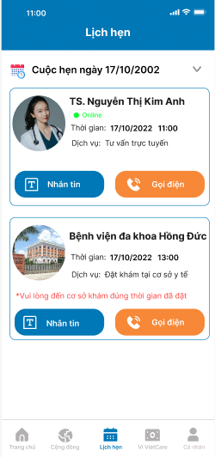

*Hình 3.28: Giao diện trang lịch hẹn*

**Ý tưởng giao diện:**

* Giao diện này lấy màu trắng làm màu nền cho trang kết hợp màu xanh và màu cam để mang lại tinh thần trẻ trung cho ứng dụng, đồng thời giúp cho người dùng dễ dàng theo dõi các thông tin quan trọng như tên bác sĩ, thời gian hẹn, loại dịch vụ.
* Ngoài ra, trong giao diện có phép người dùng nhắn tin hoặc gọi điện khi gặp phải vấn đề cần hỗ trợ. Các nút chức năng này có màu sắc khác nhau, vừa giúp phân biệt vừa làm nổi bật giao diện khi ở trong nền trắng.
* Phần nhắc nhở người dùng đến đúng giờ được tô đỏ làm nổi bật thông tin.

## Trang mua thuốc trực tuyến

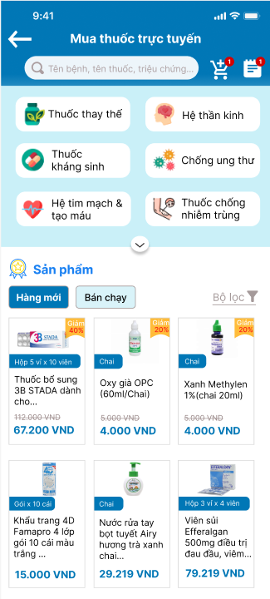

*Hình 3.29: Giao diện trang mua thuốc*

**Ý tưởng giao diện:**

* Giao diện lấy màu trắng làm màu nền và màu xanh dương cho phần header đồng nhất với các giao diện khác.
* Giao diện mua thuốc được chia làm 2 khu vực chính là:

+ Phần đầu là khu vực tìm kiếm các loại thuốc, cùng với đó có 4 thành phần là :

* Nút back dùng để quay lại trang trước.
* Thanh hình chữ nhật bo tròn góc là thanh tìm kiếm.
* Biểu tượng xe đẩy hàng là giỏ hàng, có icon thông báo màu đỏ giúp thông báo giỏ hàng đang có sản phẩm .
* Biểu tượng danh sách là đơn hàng, có icon thông báo màu đỏ giúp thông báo có thông tin mới về tình trạng đơn hàng .
* Ngoài phần tìm kiếm bằng thanh tìm kiếm, người dùng có thể tìm bằng danh mục các loại thuốc. Danh mục được thiết kế theo dạng danh sách với mỗi ô là tên loại thuốc và một biểu tượng hình minh họa giúp cho người dùng dễ dàng nhận diện và tìm kiếm loại thuốc mong muốn.

+ Phần thứ hai của giao diện là danh sách các sản phẩm. Mỗi loại thuốc sẽ được bố trí trong 1 ô với hình ảnh thuốc, tên thuốc, số tiền. Giá tiền được làm nổi bật lên bằng màu xanh dương đậm. Các sản phẩm giảm giá có gắn tag giảm giá, số tiền được giảm bị gạch đi nhằm kích thích tâm lý mua hàng của người dùng.

## Trang thông tin đơn hàng

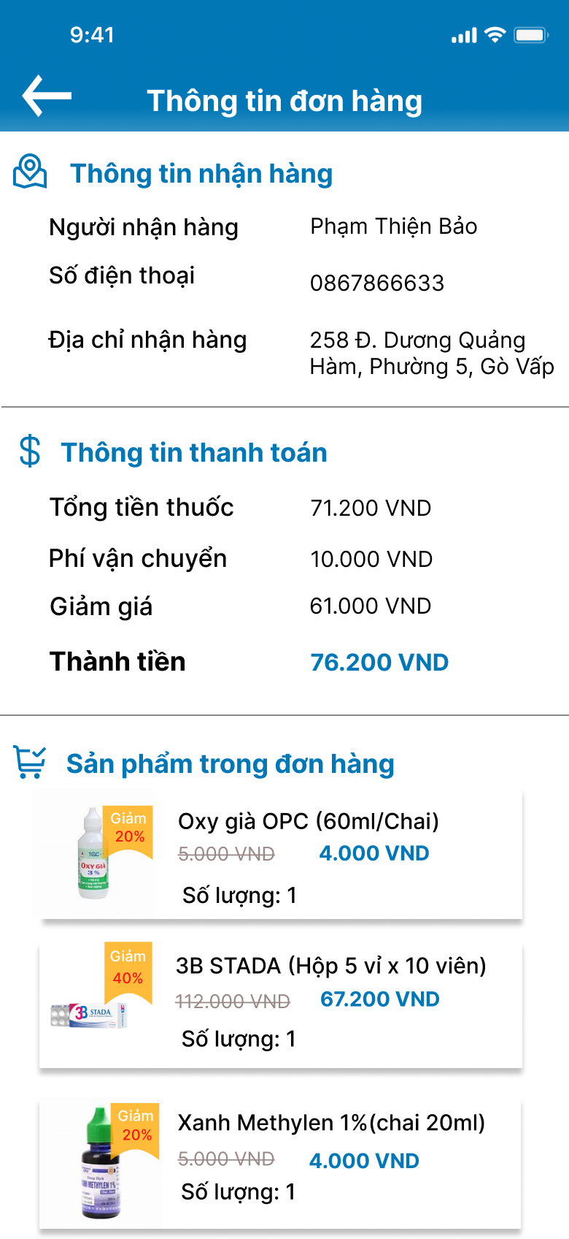

*Hình 3.30: Giao diện trang thông tin đơn hàng*

**Ý tưởng giao diện:**

- Giao diện trang thông tin đơn hàng có nền màu trắng cùng với header màu xanh dương giúp đồng bộ với các trang trước.

- Phần giao diện khác bản phác thảo ở chỗ phần thông tin nhận hàng của người dùng đã được miêu tả chi tiết hơn bao gồm:

+ Tên người nhận hàng.

+ Số điện thoại người nhận.

+ Địa chỉ nhận hàng.

- Phần thông tin thanh toán bao gồm các chứng năng sau:

+ Tổng tiền thuốc.

+ Phí vận chuyển.

+ Giảm giá.

+ Thành tiền.

- Phần cuối là thông tin về các sản phẩm đã được người dùng thêm vào đơn hàng trước đó bao gồm tên, ảnh mô tả, giá tiền từng loại và số lượng mua.

## Trang thông tin nhận hàng

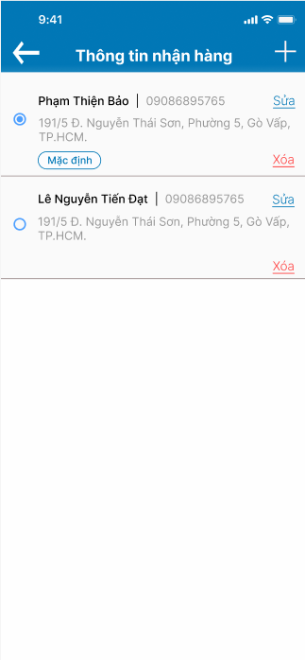

*Hình 3.31: Giao diện trang thông tin nhận hàng*

**Ý tưởng giao diện:**

- Giao diện trang thông tin nhận hàng có nền màu trắng cùng với header màu xanh dương giúp đồng bộ với các trang trước.

- Phần giao diện khác với bản phác thảo ở chỗ thông tin nhận hàng chi tiết có thêm những chi tiết mới như:

+ Họ tên của người nhận.

+ Số điện thoại của người nhận.

+ Địa chỉ của người nhận.

- Nút chọn thông tin nhận hàng là nút radio, thể hiện phần thông tin nhận hàng chỉ chọn được một thông tin duy nhất.

- Nút sửa được gạch chân và tô màu xanh, giúp người dùng biết đây là một nút chức năng có thể nhấn vào và được bố trí ở cuối nhằm muốn người dùng đọc hết thông tin phía trước rồi mới nhìn thấy chức năng sửa.

- Nút xóa được gạch chân và tô màu đỏ, giúp người dùng biết đây là một nút chức năng và là một chức năng nguy hiểm.

- Ở dưới còn hiển thị một nhãn mặc định giúp người dùng dễ dàng nhận biết thông tin nhận hàng đó đã được lưu là mặc định.

## Trang thông tin nhận hàng mới

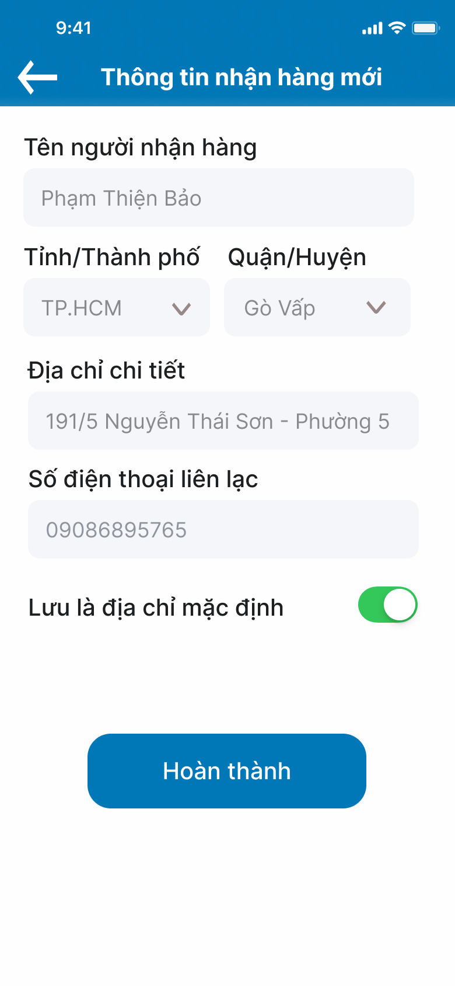

*Hình 3.32: Giao diện trang thông tin nhận hàng mới*

**Ý tưởng giao diện:**

- Giao diện trang thông tin nhận hàng mới là màu trắng phối màu xanh giúp dễ nhìn, nổi bật thông tin hơn cho người dùng.

- Phần giao diện khác bản phác thảo ở chỗ các thông tin nhận hàng đã được nêu chi tiết chi tiết hơn, bao gồm:

+ Họ và tên.

+ Tỉnh/thành phố, Quận/huyện.

+ Địa chỉ chi tiết.

+ Số điện thoại liên lạc.

- Phần cuối là một nút lưu là địa chỉ mặc định có màu xanh lá giúp làm nổi bật chức năng này hơn cho người dùng. Cuối cùng là nút hoàn thành được thiết kế nền xanh với chữ màu trắng càng làm nổi bật hơn chức năng này với người dùng.

## Trang giỏ hàng

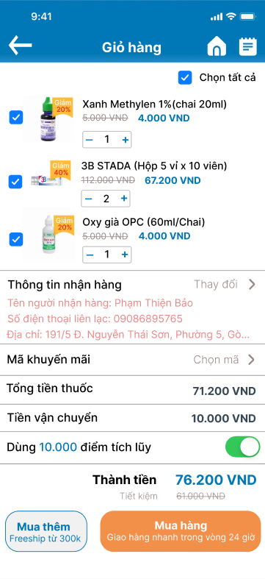

*Hình 3.33: Giao diện giỏ hàng*

**Ý tưởng giao diện:**

* Các loại thuốc được mua cũng như là đơn giá, số lượng được hiển thị theo dạng danh sách từ trên xuống để người dùng tiện theo dõi. Có thể chọn từng sản phẩm muốn mua ở các ô bên trái hình sản phẩm hoặc có thể nhấn ô “Chọn tất cả” phía trên góc phải để chọn hết sản phẩm.
* Bên cạnh đó, với mỗi loại thuốc, người dùng có thể chọn mua thêm bằng cách tăng số lượng thay vì phải quay lại trang mua thuốc để tìm mua.
* Nếu người dùng muốn mua thêm thì vẫn có thể nhấn ở nút mua thêm nằm dưới cùng góc bên trái của giao diện để đến trang mua thuốc trực tuyến. Nút đặt hàng được làm nổi bật bằng màu cam để thu hút được sự chú ý của người dùng, làm tăng cơ hội người dùng nhấn đặt hàng.
* Các thành phần thông tin nhận hàng như số điện thoại liên lạc, địa chỉ,… cũng được hiển thị sẵn thông tin giúp người dùng nhanh chóng đặt hàng.
* Ngoài ra, ở trang này người dùng có thể di chuyển đến trang “Đơn mua” hoặc trang chủ bằng cách ấn vào icon tương ứng ở phần header.

## Trang thông tin thuốc

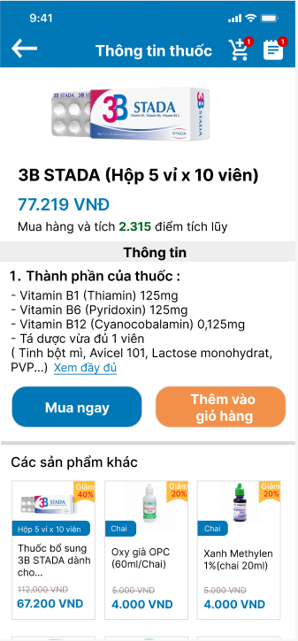

*Hình 3.34: Giao diện thông tin thuốc*

**Ý tưởng giao diện:**

* Giao diện vẫn lấy màu nền trắng và tông màu xanh là tông màu chủ đạo vì đây là tông màu được bình chọn nhiều nhất theo khảo sát.
* Phần đầu của giao diện là ảnh của thuốc, tên thuốc và các thông tin khác liên quan đến số lượng thuốc. Ngay bên dưới đó là giá tiền được làm nổi bật bởi màu xanh dương đậm nhằm giúp người dùng nắm được giá sản phẩm dễ dàng.
* Phần phía dưới là thông tin của sản phẩm như thành phần, công dụng và các chi tiết khác. Điểm thưởng khi mua 1 đơn sản phẩm cũng được làm nổi bật bởi màu xanh lá.
* Nút thêm vào giỏ hàng có dạng hình chữ nhật bo tròn góc và lấy màu cam làm màu nền. Nhóm chọn màu cam vì đây là màu nóng, đối chọi hoàn toàn với màu xanh nước biển vốn là tông màu chủ đạo của ứng dụng. Điều này giúp gây chú ý với người dùng và đồng thời tạo điều kiện thuận lợi để người dùng thêm vào giỏ hàng khi người muốn mua hàng. Nút mua ngay cũng giúp thao tác mua hàng diễn ra nhanh chóng.
* Phần cuối của giao diện là danh sách các sản phẩm gợi ý cho người dùng với cách bố trí và phối màu như trang mua thuốc trực tuyến.
* Ngoài ra, ở trang này người dùng có thể di chuyển đến trang “Đơn mua” hoặc trang “Giỏ hàng” bằng cách ấn vào icon tương ứng ở phần header.

## Trang đơn mua

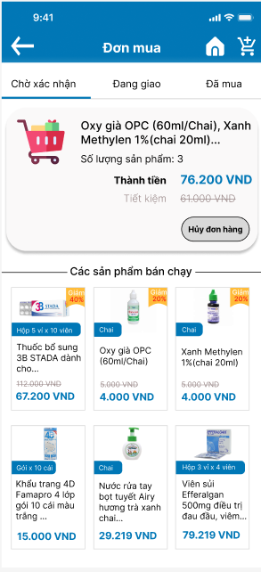

*Hình 3.35: Giao diện đơn mua*

**Ý tưởng giao diện**

* Sau khi đã phác thảo trước đó, nhóm đã lên màu cho giao diện phù hợp với màu chủ đạo của ứng dụng.
* Sau khi mua hàng, đơn hàng sẽ hiển thị trên giao diện đơn mua giúp người dùng nắm trạng thái đơn hàng.
* Nút thêm vào giỏ hàng được nhóm thiết kế với tông màu xanh và được bo tròn góc theo như nhóm đã lấy ý kiến trước đó từ cuộc khảo sát. Với thiết kế này giúp đập vào mắt người dùng nhanh hơn và tạo sự chú ý ngay lập tức.
* Người dùng đang ở tab “Chờ xác nhận” nên tab này sẽ được gạch chân xanh, giúp người dùng định vị được vị trí.
* Phần đơn hàng sẽ được nổi bật trong khung có đổ bóng, giúp dễ phân biệt với các đơn mua khác nhau. Ngoài ra, có nút hủy đơn hàng và được thiết kế màu xám không nổi bật nhằm hạn chế người dùng nhấn vào.
* Phần phía dưới là thông tin của các sản phẩm bán chạy khác nhằm muốn giới thiệu thêm các sản phẩm mới, kích thích sự mua sắm của người dùng.
* Ngoài ra, phần header có chứa icon giỏ hàng nhằm kết nối với giao diện giỏ hàng 🡪 người dùng có thể mua đơn hàng mới có sẵn trong giỏ hàng mà không cần quay lại trang mua thuốc trực tuyến. Có icon trang chủ giúp người dùng quay về khi mua xong đơn mà không cần nhấn nút back nhiều lần.

## Trang ví Vietcare

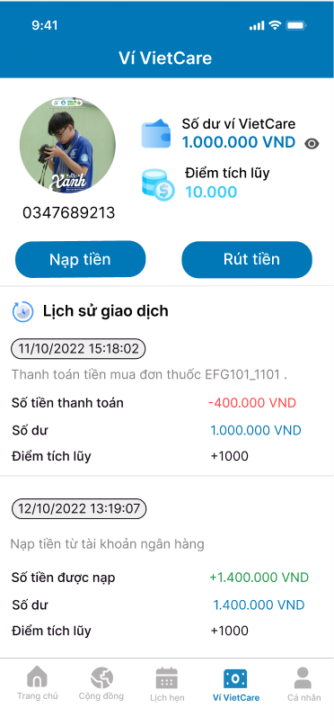

*Hình 3.36: Giao diện của ví Vietcare*

**Ý tưởng giao diện:**

* Sau khi đã phác thảo trước đó thì nhóm đã tiến hành lên màu cho giao diện, số dư ví tiền được làm nổi bật bằng màu xanh và có kèm theo đơn vị tiền.
* Số tiền trong số dư ví Vietcare có kèm theo con mắt giúp tắt/mở hiển thị nhằm tạo trải nghiệm riêng tư cho người dùng khi không muốn người khác nhìn thấy thông tin.
* Hai nút nạp tiền và rút tiền được thiết kế bo tròn góc theo như đã khảo sát, đồng thời cũng có màu xanh nổi bật.
* Số tiền đã thanh toán được nhóm tô điểm màu đỏ để giúp người dùng phân biệt biệt giữa số dư của tài khoản, giúp cho trải nghiệm người dùng được tốt hơn.
* Số tiền được nạp được tô điểm màu xanh lá tạo cảm giác an toàn, thể hiện đó là một giao dịch thành công.

## Trang góp ý

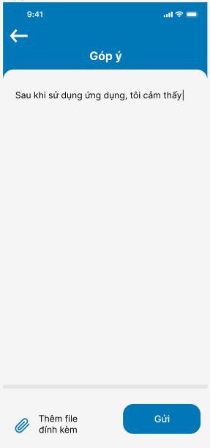

*Hình 3.37: Giao diện trang góp ý*

**Ý tưởng giao diện:**

* Trang thông báo được thiết kế theo ý tưởng của bản phác thảo. Do “Góp ý” là một trang chức năng thành phần nên sẽ có nút back quay lại trang trước đó.
* Nhóm có biểu diễn thêm hình cái ghim giấy để giúp người dùng đoán được đây là chức năng thêm file đính kèm.
* Nút gửi được thiết kế bo tròn góc như nhóm đã khảo sát người dùng trước đó, đồng thời có màu xanh nổi bật giúp dễ nhìn, dễ thao tác.

## Trang hồ sơ người thân

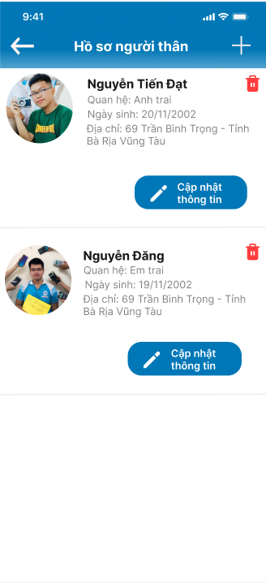

*Hình 3.38: Giao diện trang hồ sơ người thân*

**Ý tưởng giao diện:**

- Giao diện trang hồ sơ người thân lấy màu nền là màu trắng, giúp dễ nhìn, nổi bật thông tin.

- Phần giao diện khác ở phác thảo ở chỗ các thông tin của người thân được mô tả chi tiết hơn là ngày sinh, quan hệ và địa chỉ của người thân.

- Bên cạnh là ký hiệu thùng rác được tô màu đỏ giúp cho người dùng biết được đây là một chức năng xóa thông tin và cẩn trọng hơn trong việc xóa đi bất cứ thông tin hồ sơ người thân nào.

- Nút cập nhật thông tin với gam màu xanh chủ đạo và chữ trắng làm tăng sự nổi bật.

## Trang lịch sử khám bệnh

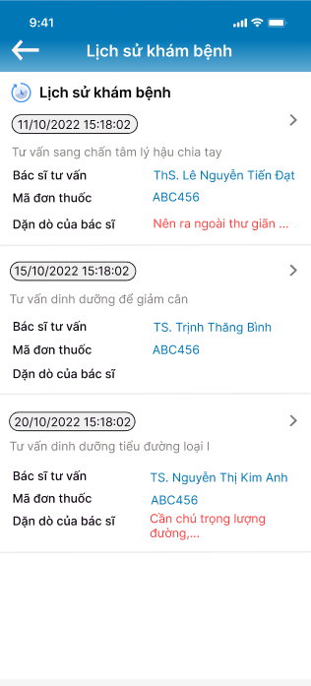

*Hình 3.39: Giao diện trang lịch sử khám bệnh*

**Ý tưởng giao diện:**

* Giao diện trang lịch sử khám bệnh là màu trắng, giúp dễ nhìn, nổi bật thông tin.
* Phần giao diện khác ở phác thảo ở chỗ là có phần bác sĩ tư vấn và mã đơn thuốc được tô màu xanh lam là màu chủ đạo của ứng dụng, còn dặn dò của bác sĩ được tô màu đỏ nhằm giúp cho người dùng có thể dễ dàng chú ý tới phần quan trọng nhất này.
* Nút điều hướng cuối các mục lịch sử khám bệnh có thể dẫn tới trang chi tiết để xem thông tin khám bệnh một cách chi tiết hơn.

## Trang lịch sử đơn thuốc

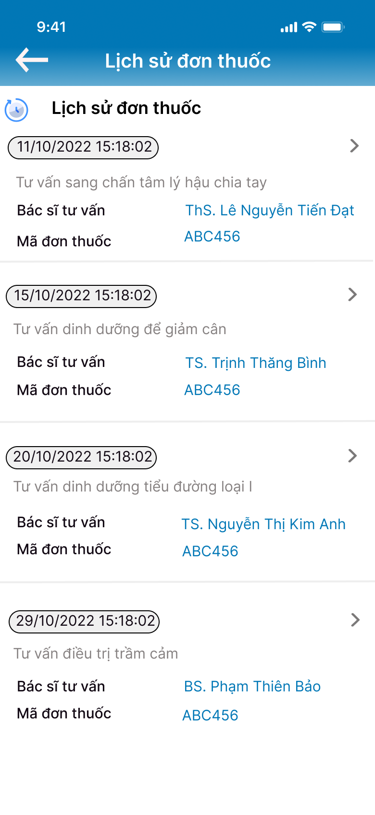

*Hình 3.40: Giao diện trang lịch sử đơn thuốc*

**Ý tưởng giao diện:**

- Giao diện trang lịch sử đơn thuốc là màu trắng, giúp dễ nhìn, nổi bật thông tin.

- Phần giao diện khác ở phác thảo ở chỗ phần bác sĩ tư vấn và mã đơn thuốc được tô màu xanh lam là màu chủ đạo của ứng dụng.

- Phần ngày tháng năm được định dạng theo dd/mm/yy mà chúng ta vẫn hay thường sử dụng nhằm tạo sự thân thuộc cho người dùng ứng dụng, cạnh đó còn kèm theo ngày giờ chính xác của lần đặt đơn thuốc.

- Nút điều hướng cuối các mục lịch sử đơn thuốc có thể dẫn tới trang chi tiết để xem thông tin đơn thuốc một cách chi tiết hơn.

## Trang bác sĩ yêu thích

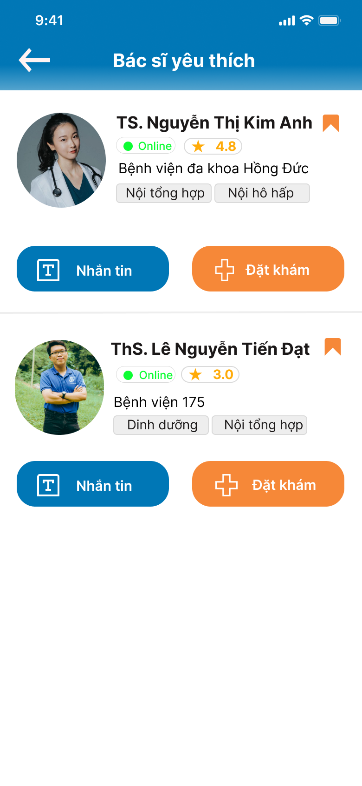

*Hình 3.41: Giao diện trang bác sĩ yêu thích*

**Ý tưởng giao diện:**

- Giao diện trang bác sĩ yêu thích là màu trắng, giúp dễ nhìn, nổi bật thông tin.

- Phần giao diện có sự thay đổi so với phần phác thảo ở chỗ bên dưới tên bác sĩ có hiển thị trạng thái hoạt động của người đó: online hay offline bằng nút tròn xanh dương hoặc đỏ, bên cạnh đó còn có số sao mà người dùng ứng dụng đã đánh giá bác sĩ này.

- Nút đặt khám được tô màu nền cam và chứ trắng nhằm tăng sự nổi bật của chức năng đặt khám bác sĩ, giúp cho người dùng dễ dàng đặt khám bác sĩ mà mình yêu thích.

## Trang thay đổi mật khẩu

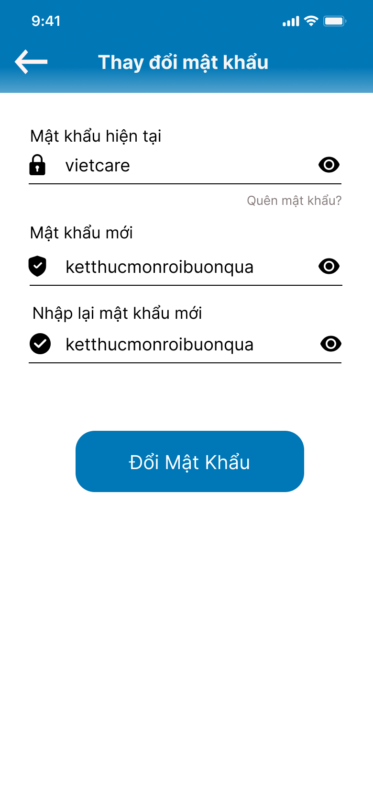

*Hình 3.42: Giao diện trang thay đổi mật khẩu*

**Ý tưởng giao diện:**

- Giao diện trang thay đổi mật khẩu là màu trắng, giúp dễ nhìn, nổi bật thông tin.

- Phần giao diện có điểm khác biệt so với phác thảo đó là ở mỗi trường sẽ có thêm phần nhìn mật khẩu, khi mở sẽ hiện mật khẩu hiện tại lên còn khi tắt đi sẽ hiển thị dưới dạng các chấm tròn. Phần nhập lại mật khẩu còn có một dấu tick hiển thị bên trái giúp cho người dùng biết rằng mình đã điền đúng.

- Nút đổi mật khẩu được để chính giữa và được tô nền xanh cùng chữ trắng làm nổi bật hơn.

- Khi người dùng nhập mật khẩu hiện tại sai, ứng dụng sẽ thông báo tới người dùng một đoạn ngắn được tô màu đỏ là “Mật khẩu sai ! Vui lòng nhập lại” (Hình 3.43)

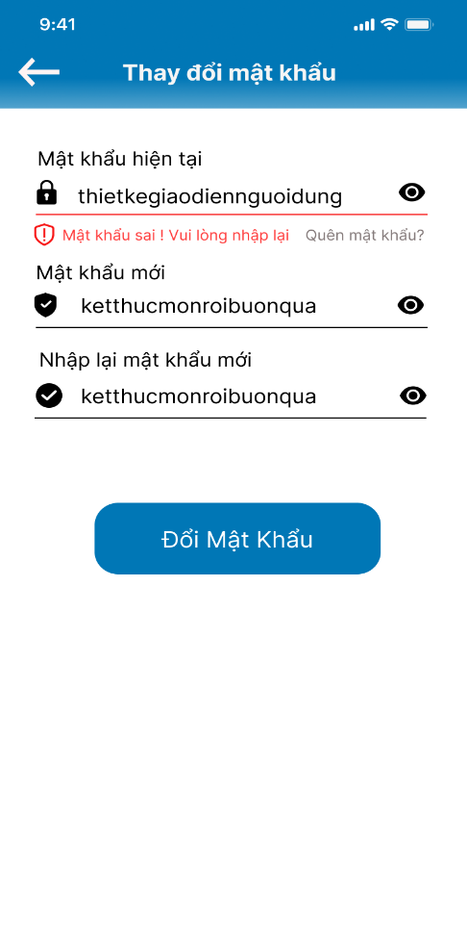

*Hình 3.43: Giao diện trang thay đổi mật khẩu khi báo lỗi mật khẩu sai*

# TƯƠNG TÁC GIAO DIỆN

## Tương tác giao diện trước khi vào giao diện đăng nhập

- Trước khi vào giao diện đăng nhập, sẽ hiện trang chờ đăng nhập có thanh loading tiến trình nhằm giúp người dùng biết được ứng dụng vẫn đang tải.

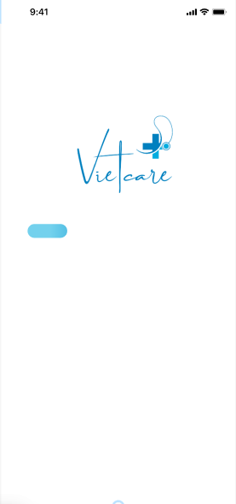

*Hình 4.1: Tương tác giao diện trước khi vào giao diện đăng nhập*

## Tương tác giao diện đăng nhập

- Sau quá trình loading, giao diện chuyển sang trang đăng nhập. Ở trang này có các thao tác sau:

+ Nếu ấn vào biểu tượng con mắt, mật khẩu sẽ được ẩn, ấn một lần nữa để hiển thị lại.

+ Khi ấn vào nút đăng nhập, giao diện chuyển sang trang chủ của ứng dụng.

+ Khi đăng nhập bằng vân tay, người dùng nhấn giữ chỗ icon vân tay. Khi biểu tượng đổi màu xanh lá sẽ tự động chuyển sang trang chủ của ứng dụng.

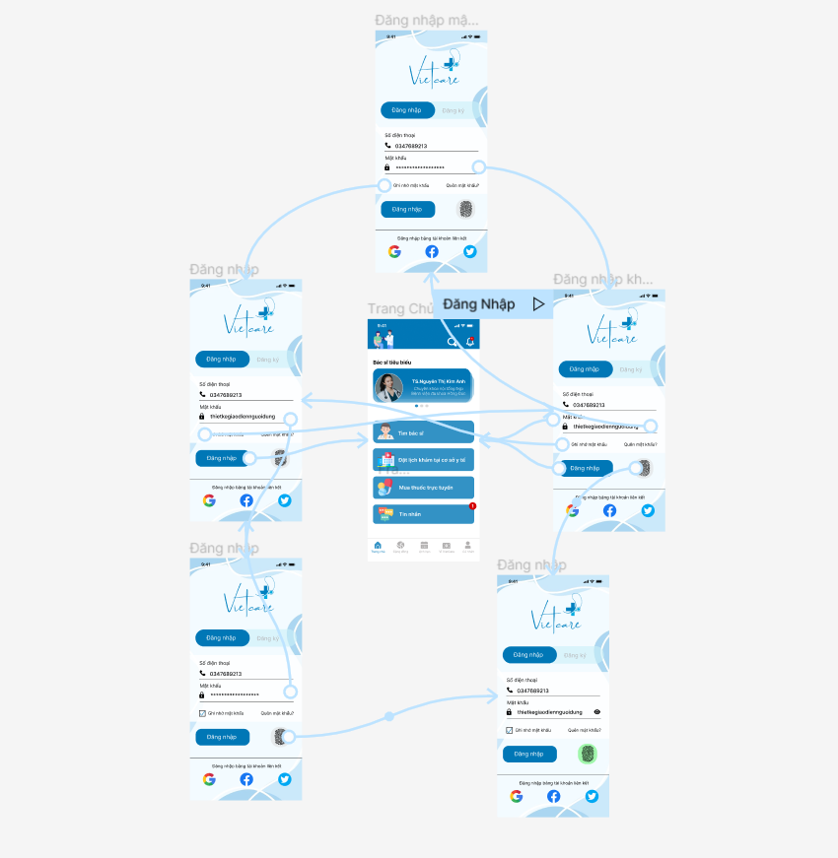

*Hình 4.2: Tương tác giao diện đăng nhập*

## Tương tác giao diện đăng ký

- Sau khi chuyển qua giao diện đăng ký, người dùng nhập các thông tin cá nhân của mình để tiến hành đăng ký 🡪 Chuyển qua giao diện nhập mã OTP để xác nhận đăng ký 🡪 Chuyển qua trạng thái loading và thông báo đăng ký thành công 🡪 Trở về trang đăng nhập.

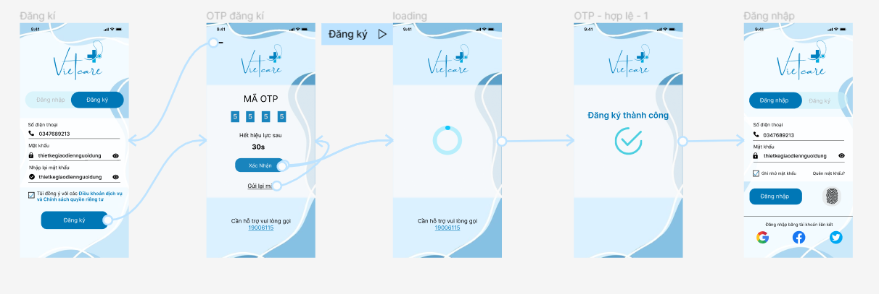

*Hình 4.3: Tương tác giao diện đăng ký*

## Tương tác giao diện quên mật khẩu

- Từ giao diện trang đăng nhập, khi ấn vào chữ “Quên mật khẩu”, người dùng phải trải qua các thao tác:

+ Tại trang quên mật khẩu, người dùng nhập số điện thoại và ấn xác nhận.

+ Sau đó, người dùng nhập mã OTP và ấn xác nhận. Sau đó sẽ chuyển qua trang loading và trang thông báo nhập mã OTP thành công. Nút gửi lại mã giúp người dùng quay lại trang OTP mới để nhập lại.

+ Sau khi nhập OTP hợp lệ, người dùng sẽ được đưa tới trang “Đổi mật khẩu mới” và tiến hành các thao tác nhập thông tin mật khẩu muốn đổi. Sau khi nhấn đổi mật khẩu sẽ chuyển qua trang loading và trang thông báo đổi thành công.

+ Cuối cùng, người dùng quay lại trang giao diện đăng nhập.

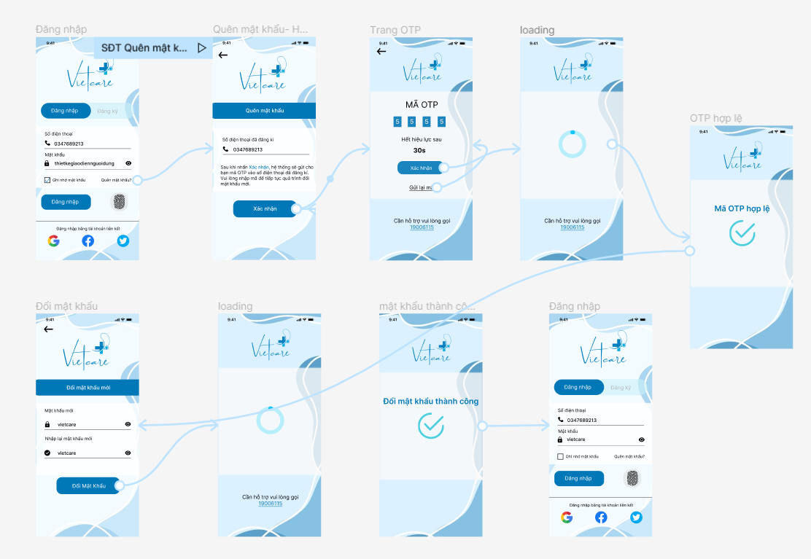

*Hình 4.4: Tương tác giao diện quên mật khẩu*

## Tương tác giao diện trang chủ

- Từ trang chủ, người dùng có thể chuyển qua các trang khác bằng cách:

+ Bấm vào icon cái chuông, giao diện chuyển qua trang thông báo.

+ Bấm vào icon kính lúp, giao diện chuyển qua trang tìm kiếm.

+ Bấm vào ô “Tìm bác sĩ”, giao diện chuyển qua trang tìm bác sĩ.

+ Bấm vào ô “Đặt khám tại cơ sở y tế”, giao diện chuyển qua trang Đặt khám tại cơ sở y tế.

+ Bấm vào ô “Mua thuốc trực tuyến”, giao diện chuyển qua trang mua thuốc trực tuyến.

+ Bấm vào ô “Tin nhắn”, giao diện chuyển qua trang tin nhắn.

+ Ngoài ra các giao diện trên, khi nhấn vào nút back sẽ quay lại trang chủ.

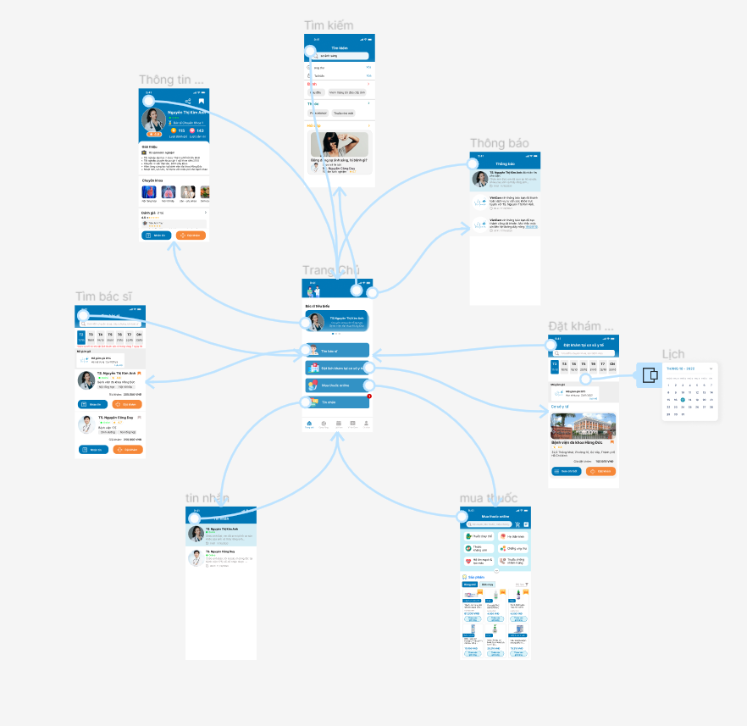

*Hình 4.5: Tương tác giao diện trang chủ*

- Phần bác sĩ tiêu biểu có thể lướt qua trái để xem bác sĩ mới hoặc giao diện tự động lướt qua lại.

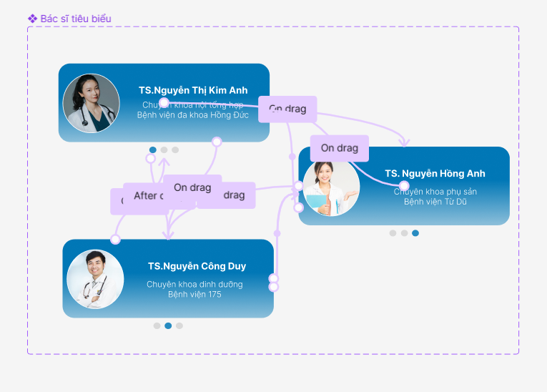

*Hình 4.6: Tương tác giao diện bác sĩ tiêu biểu*

## Tương tác giao diện thanh taskbar

- Người dùng di chuyển qua lại giữa các thành phần trong thanh taskbar, khi vị trí của người dùng ở thành phần nào thì icon và tên chức thành phần sẽ tô xanh nổi bật giúp định vị được vị trí người dùng.

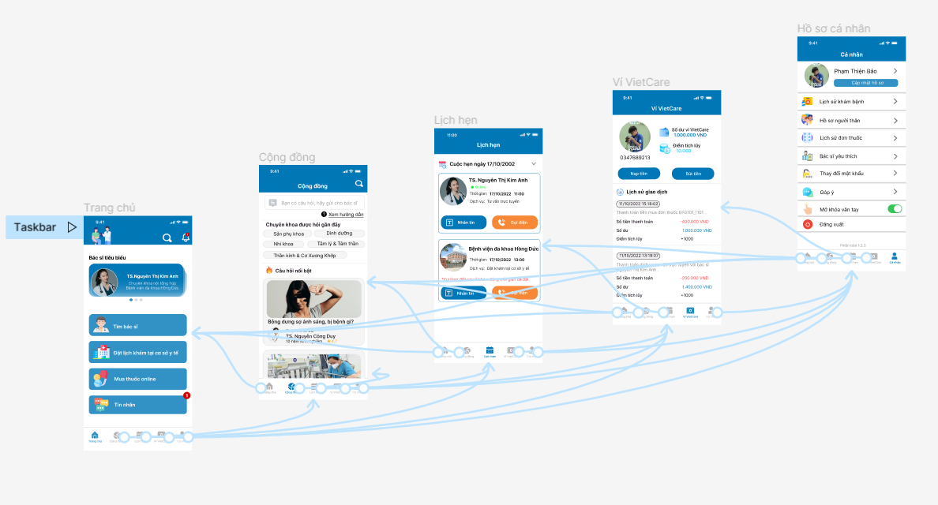

*Hình 4.7: Tương tác giao diện ở thanh taskbar*

## Tương tác giao diện tìm kiếm

- Từ trang giao diện “Trang chủ”, khi ấn vào icon kính lúp thì giao diện sẽ chuyển qua trang tìm kiếm.

- Khi ấn vào thanh tìm kiếm, giao diện hiện bàn phím mặc định của điện thoại cho người dùng nhập. Sau đó ấn “Go”, giao diện tìm kiếm sẽ trả lại kết quả tìm kiếm cho người dùng. Ở trang này, người dùng có thể xem thông tin bài viết.

- Ở các giao diện thành phần sẽ có nút back quay lại trang trước đó.

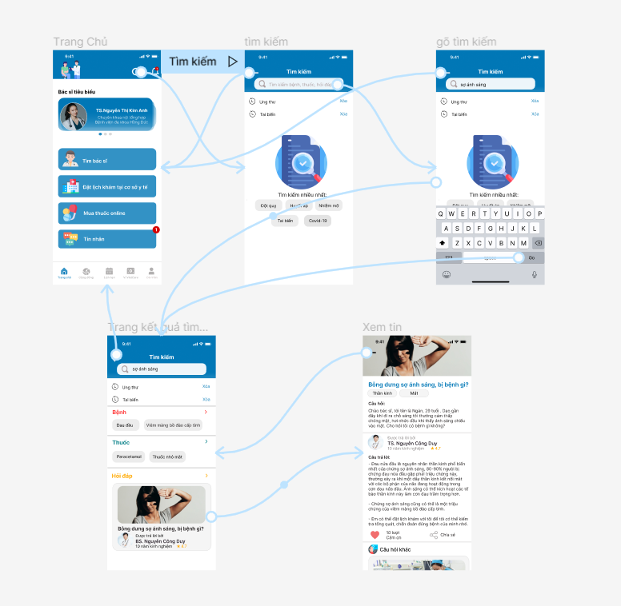

*Hình 4.8: Tương tác giao diện tìm kiếm*

## Tương tác giao diện tìm bác sĩ

- Từ trang giao diện “Đặt khám tại cơ sở y tế”, icon mũi tên thả xuống để chọn ngày khác thông qua giao diện lịch.

- Khi nhấn vào ô “Bệnh viện đa khoa Hồng Đức” hoặc “Xem chi tiết” 🡪 Chuyển qua giao diện Thông tin cơ sở y tế.

- Khi nhấn đặt khám 🡪 Chuyển qua giao diện chọn thời gian 🡪 Sau khi nhấn tiếp tục, chuyển qua giao diện thông tin đặt khám. Tại đây người dùng có thể nhập triệu chứng 🡪 Sau khi nhấn xác nhận, giao diện chuyển qua phần OTP xác nhận đặt khám 🡪 Khi nhập mã thành công, giao diện chuyển sang phần loading và hiện thông báo đặt lịch hẹn thành công. Cuối cùng là quay trở lại giao diện “Đặt khám tại cơ sở y tế”.

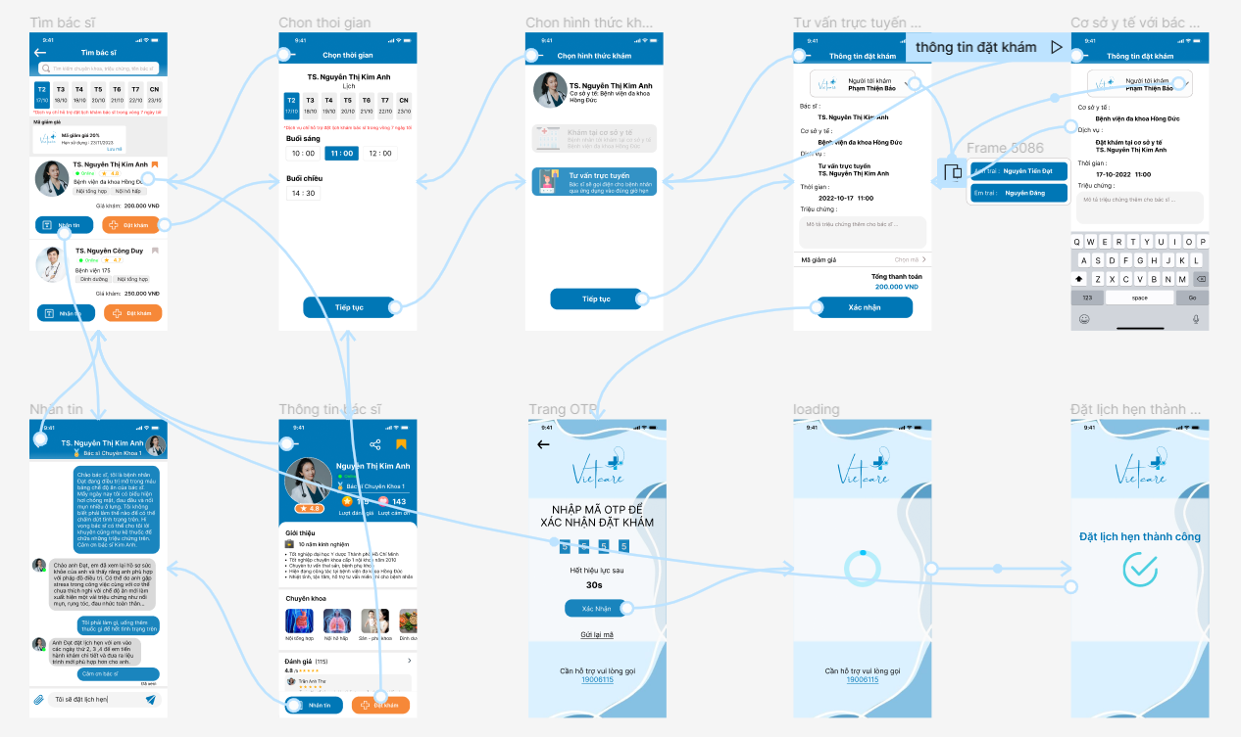

*Hình 4.9: Tương tác giao diện tìm bác sĩ*

## Tương tác giao diện đánh giá bác sĩ

- Từ trang giao diện thông tin của bác sĩ, khi nhấn vào icon mũi tên điều hướng ở phần “Đánh giá” 🡪 Chuyển qua giao diện đánh giá. Tại trang “ Đánh giá”, người dùng có thể xem các đánh giá của bệnh nhân khác, ấn vào phần “Bộ lọc” để lọc hạng sao mong muốn xem. Ấn icon nút back ở đầu trang để quay trang thông tin bác sĩ ban đầu.

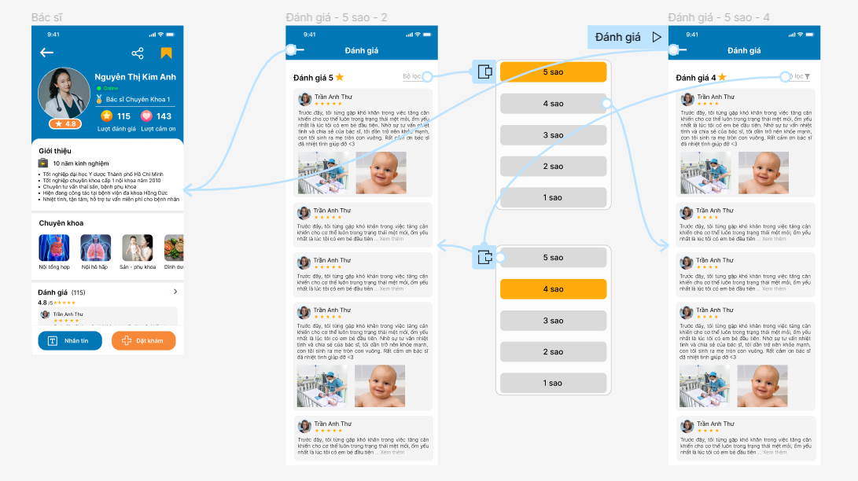

*Hình 4.10: Tương tác giao diện đánh giá bác sĩ*

## Tương tác giao diện đặt khám tại cơ sở y tế

- Từ trang giao diện “Đặt khám tại cơ sở y tế”, icon mũi tên thả xuống để chọn ngày khác thông qua giao diện lịch.

- Khi nhấn vào ô “Bệnh viện đa khoa Hồng Đức” hoặc “Xem chi tiết” 🡪 Chuyển qua giao diện Thông tin cơ sở y tế.

- Khi nhấn đặt khám 🡪 Chuyển qua giao diện chọn thời gian 🡪 Sau khi nhấn tiếp tục, chuyển qua giao diện thông tin đặt khám. Tại đây người dùng có thể nhập triệu chứng 🡪 Sau khi nhấn xác nhận, giao diện chuyển qua phần OTP xác nhận đặt khám 🡪 Khi nhập mã thành công, giao diện chuyển sang phần loading và hiện thông báo đặt lịch hẹn thành công. Cuối cùng là quay trở lại giao diện “Đặt khám tại cơ sở y tế”.

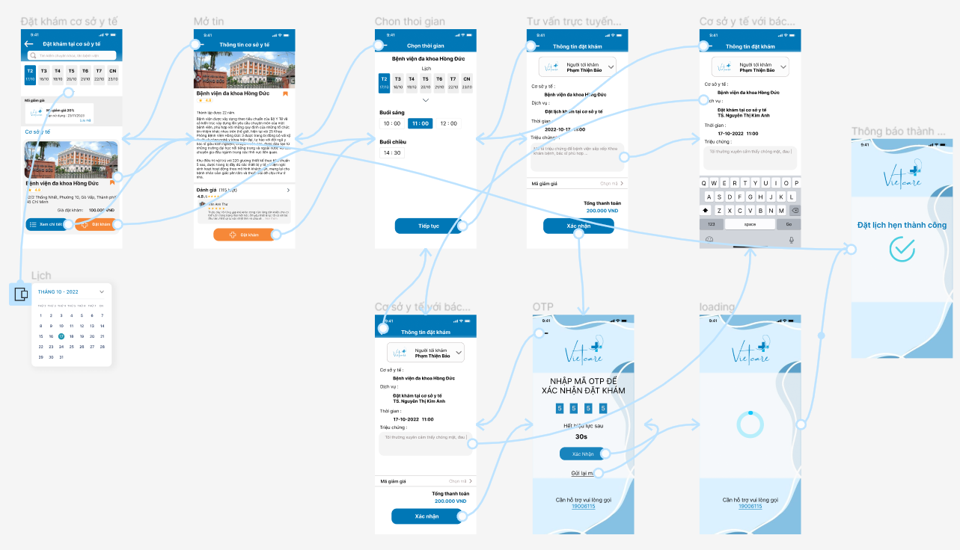

*Hình 4.11: Tương tác giao diện đặt khám tại cơ sở y tế*

## Tương tác giao diện tin nhắn

- Từ trang chủ, người dùng ấn vào mục “Tin nhắn” để qua giao diện tin nhắn, ấn vào phần tin nhắn với bác sĩ nào sẽ chuyển qua giao diện hội thoại của người dùng với bác sĩ đó. Khi nhấn nút back trở về, do đã đọc tin nhắn nên tin nhắn sẽ vào trạng thái đã đọc (nền trắng) và icon thông báo tin nhắn mới cũng mất ở giao diện trang chủ.

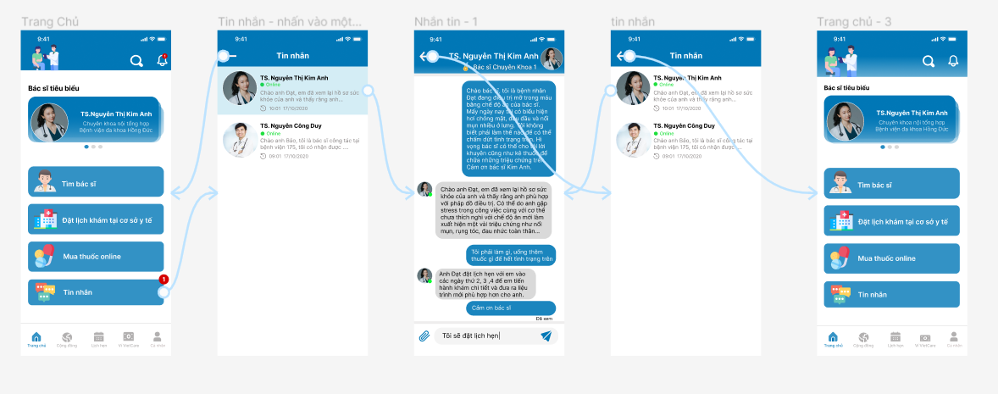

*Hình 4.12: Tương tác giao diện tin nhắn*

## Tương tác giao diện thông báo

- Từ trang chủ, người dùng ấn vào icon cái chuông để qua giao diện thông báo, ấn vào phần thông báo tin nhắn với bác sĩ thì giao diện chuyển qua giao diện hội thoại của người dùng với bác sĩ đó. Khi nhấn nút back trở về, do đã đọc tin nhắn nên tin nhắn sẽ vào trạng thái đã đọc (nền trắng) và icon thông báo tin nhắn mới cũng mất ở giao diện trang chủ.

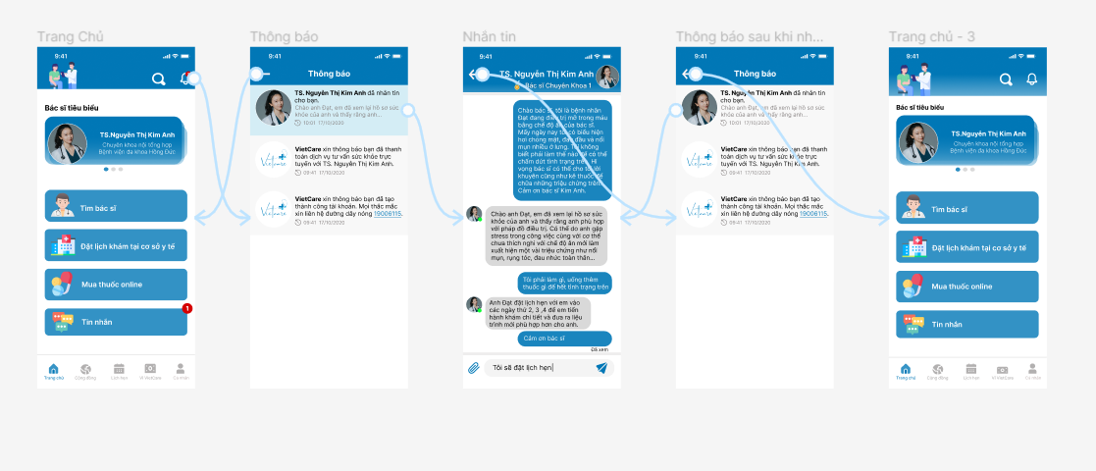

*Hình 4.13: Tương tác giao diện thông báo*

## Tương tác giao diện lịch hẹn

- Ở trang lịch hẹn, người dùng có thể xem thông tin cuộc hẹn của hôm nay hoặc ấn vào icon điều hướng nhằm chuyển qua giao diện lịch để xem lịch hẹn ngày khác. Ngoài ra, người dùng có thể thực hiện thao tác nhắn tin và gọi điện với bác sĩ.

- Khi ấn vào “Gọi điện” 🡪 Giao diện chuyển sang giao diện chờ kết nối với bác sĩ 🡪 Sau đó chuyển qua phần cuộc gọi trực tiếp.

- Trong khi gọi điện với bác sĩ, người dùng có thể ấn “Xem thêm” để chọn chức năng “Bật màn hình thu nhỏ” hoặc “Đặt khám”. Ngoài ra ấn “Kết thúc” để kết thúc cuộc gọi và quay về trang lịch hẹn ban đầu.

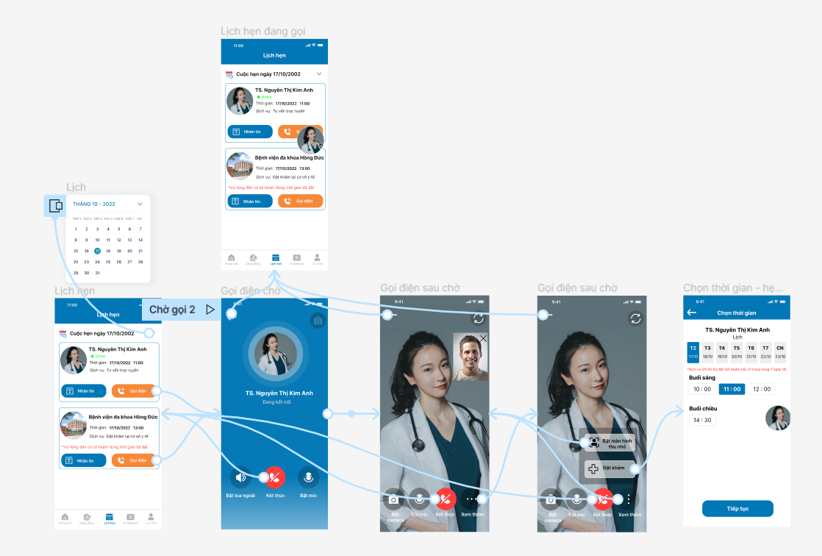

*Hình 4.14: Tương tác giao diện lịch hẹn*

## Tương tác giao diện cộng đồng

- Từ trang cộng đồng, khi người dùng ấn vào “Xem hướng dẫn”, trang sẽ chuyển đến giao diện góp ý.

- Ở phần giao diện này, người dùng có thể thực hiện được các thao tác như nhập nhận xét của mình trong khung nhập, thêm file đính kèm. Sau đó người dùng thực hiện thao tác gửi. Sẽ có 2 trường hợp xảy ra:

+ Nếu người đang nhập mà lỡ ấn nút quay lại hoặc lỡ thoát ứng dụng, giao diện vẫn sẽ lưu lại toàn bộ những nhận xét của người dùng.

+ Nếu người dùng ấn gửi 🡪 Giao diện hiện thông báo xác nhận gửi góp ý cho người dùng 🡪 Người dùng ấn có để xác nhận gửi, ấn không để quay về trang góp ý.

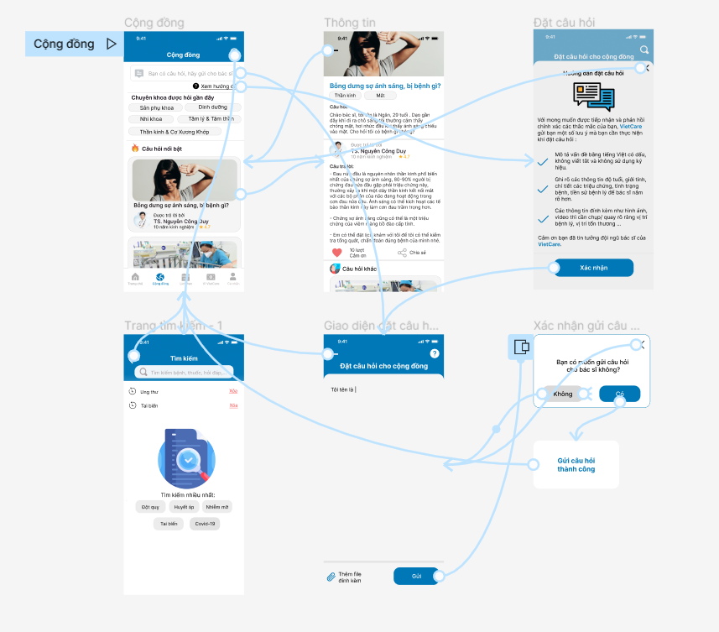

*Hình 4.15: Tương tác giao diện cộng đồng*

## Tương tác giao diện mua thuốc trực tuyến

- Từ trang mua thuốc trực tuyến, khi người dùng ấn vào nút xổ xuống ở các loại thuốc, trang sẽ chuyển đến giao diện có danh sách các loại thuốc đầy đủ hơn.

- Khi nhấn vào bộ lọc, giao diện hiển thị ô các thông tin lọc cho người dùng chọn sau đó có thể lọc tìm kiếm các loại thuốc theo thông tin lọc đó.

- Ở phần sản phẩm, khi ấn vào thông tin thuốc sẽ chuyển qua giao diện thông tin thuốc đó.

- Khi người dùng ấn vào icon giỏ hàng sẽ chuyển qua trang giỏ hàng và khi ấn vào icon danh sách sẽ chuyển qua trang đơn mua.

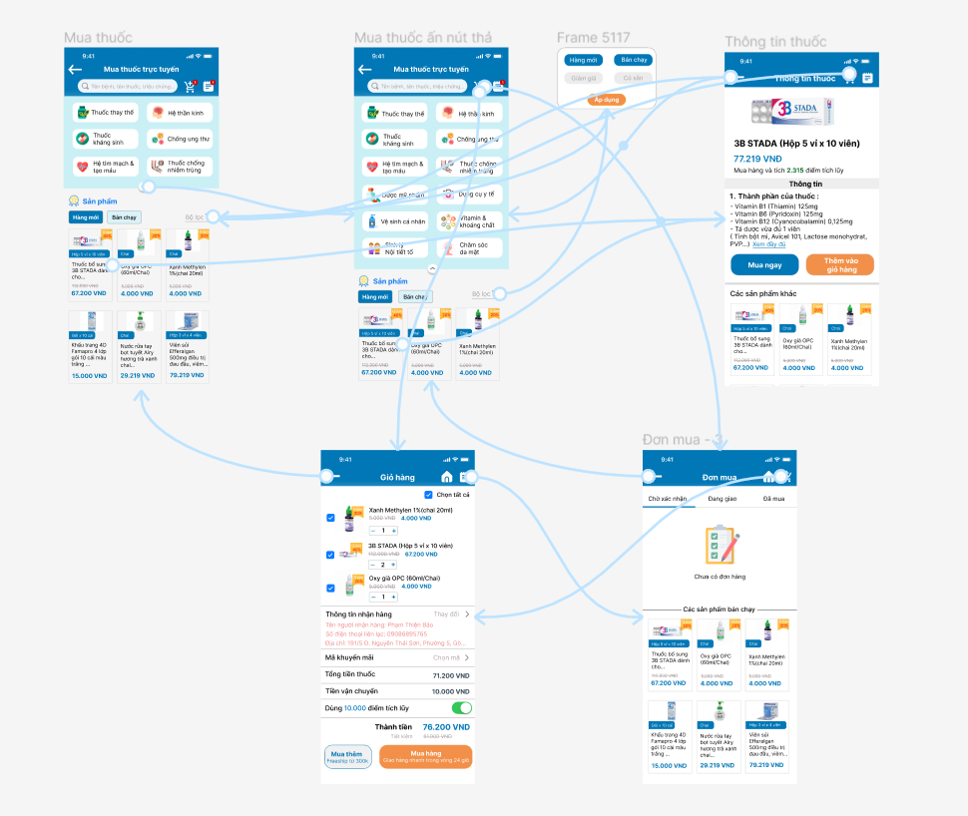

*Hình 4.16: Tương tác giao diện mua thuốc trực tuyến*

## Tương tác giao diện đơn mua

- Ở trang đơn mua, người dùng có thể thực hiện các thao tác:

+ Di chuyển qua lại các tab “Chờ xác nhận”, “Đang giao” và “Đã mua” để xem trạng thái đơn hàng tương ứng.

+ Ấn hủy đơn hàng 🡪 Hiện thông báo xác nhận hủy 🡪 Thông báo hủy thành công 🡪 Chuyển qua giao diện đơn mua không có đơn hàng nào.

+ Ấn vào ô hàng đang chờ xác nhận 🡪 Chuyển qua giao diện thông tin đơn hàng.

+ Ấn vào icon giỏ hàng để quay lại trang giỏ hàng.

+ Ở phần các sản phẩm bán chạy, người dùng có thể ấn thêm đơn hàng mới vào giỏ hàng.

+ Ấn icon trang chủ để quay về trang chủ khi mua xong đơn.

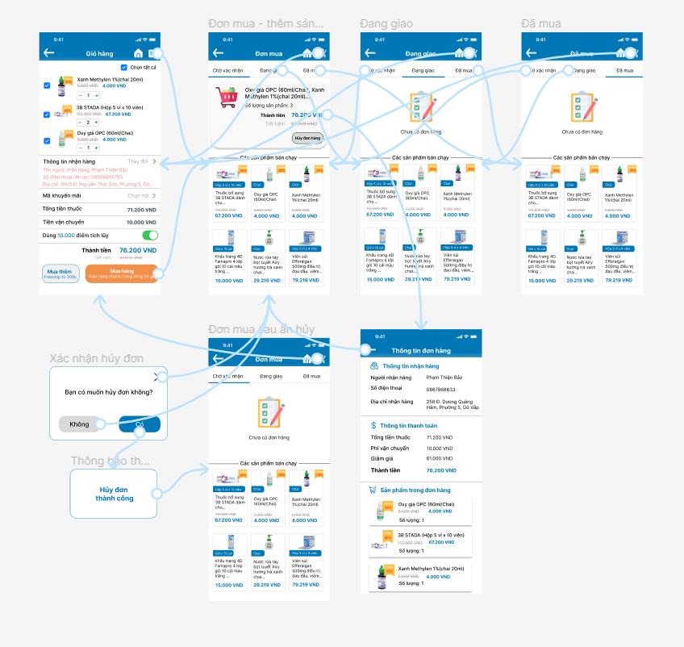

*Hình 4.17: Tương tác giao diện đơn mua*

## Tương tác giao diện giỏ hàng

- Ở trang giỏ hàng, người dùng có thể thực hiện các thao tác:

+ Người dùng có thể ấn vào ô checkbox của các sản phẩm để chọn mua sản phẩm đó.

+ Ấn vào nút tắt/mở sử dụng điểm tích lũy.

+ Ấn đặt hàng 🡪 Chuyển qua giao diện đơn mua.

+ Ấn vào icon danh sách để chuyển qua giao diện đơn mua.

+ Ở phần “Thông tin nhận hàng”, người dùng có thể ấn vào nút thay đổi 🡪 Chuyển đến giao diện thông tin nhận hàng. Tại đây người dùng có thể sử dụng thông tin nhận hàng mặc định hoặc tạo thông tin mới.

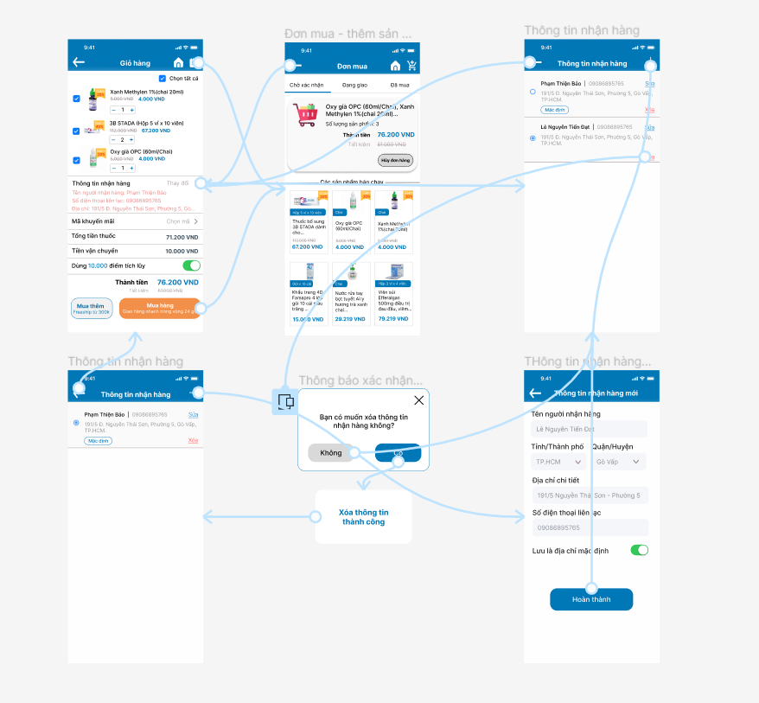

*Hình 4.18: Tương tác giao diện giỏ hàng*

## Tương tác giao diện ví Vietcare

- Từ trang giao diện ví Vietcare, người dùng có thể nhấn vào chức năng nạp tiền và rút tiền:

+ Khi nhấn vào nút “Nạp tiền” 🡪 Giao diện chuyển qua giao diện nạp tiền 🡪 Khi nhấn xác nhận, chuyển qua trang OTP cho nạp tiền 🡪 Nếu nhập đúng mã thì chuyển qua giao diện loading và giao diện thông báo nạp tiền thành công 🡪 Quay lại giao diện chính ví Vietcare.

+ Khi nhấn vào nút “Rút tiền” 🡪 Giao diện chuyển qua giao diện rút tiền 🡪 Khi nhấn xác nhận, chuyển qua trang OTP cho rút tiền 🡪 Nếu nhập đúng mã thì chuyển qua giao diện loading và giao diện thông báo rút tiền thành công 🡪 Quay lại giao diện chính ví Vietcare.

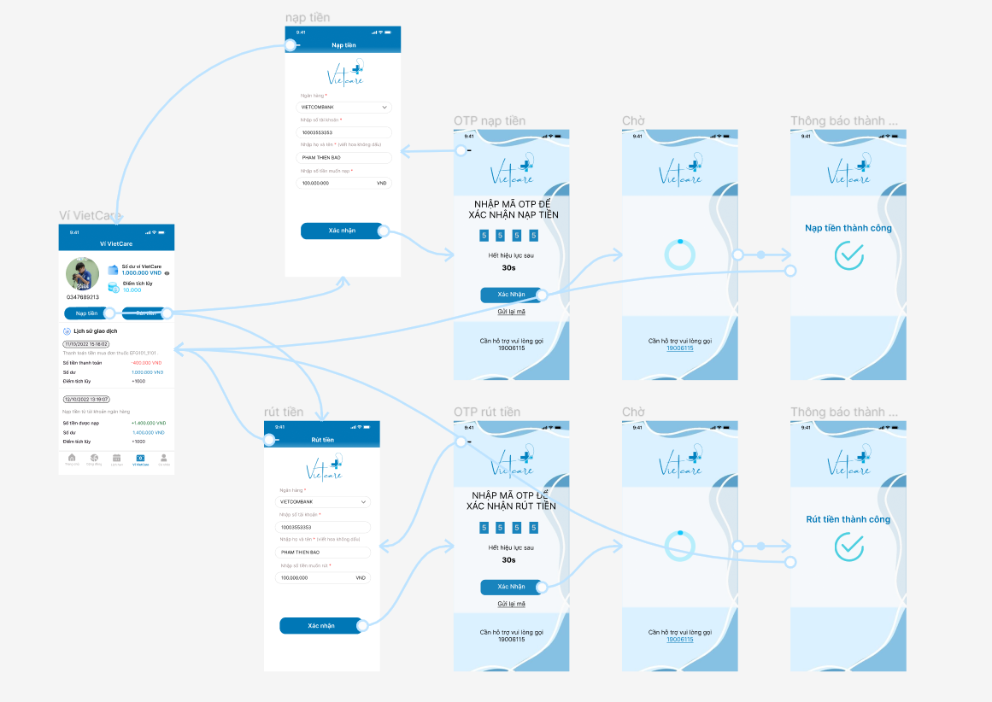

*Hình 4.19: Tương tác giao diện ví Vietcare*

## Tương tác giao diện thông tin cá nhân

- Từ trang hồ sơ cá nhân, khi người dùng ấn vào “Hồ sơ cá nhân” hoặc nút điều hướng ở phía cuối, trang sẽ chuyển đến giao diện thông tin cá nhân.

- Ở phần thông tin cá nhân, người dùng có thể xem thông tin của mình và thực hiện được các thao tác:

+ Ở giao diện này sẽ có 3 trường hợp xảy ra:

* + Nếu người dùng chỉ xem, khi nhấn nút quay lại giao diện sẽ không hiện thông báo xác nhận thay đổi thông tin. Giao diện trở về trang cá nhân.
  + Nếu người dùng sửa thông tin mà không nhấn lưu, khi nhấn nút quay lại giao diện sẽ hiện thông báo xác nhận thay đổi thông tin, nếu không người dùng có thể hủy hoặc ngược lại. Sau đó, giao diện trở về trang thông tin cá nhân nếu xác nhận sửa hoặc trang cá nhân nếu không sửa.
  + Nếu người dùng sửa thông tin và nhấn nút lưu, giao diện sẽ hiện thông báo xác nhận thay đổi thông tin, nếu không người dùng có thể hủy hoặc ngược lại. Sau đó, giao diện trở về trang thông tin cá nhân nếu xác nhận sửa hoặc trang cá nhân nếu không sửa.

+ Khi nhấn vào icon thùng rác màu đỏ, đồng nghĩa người dùng muốn xóa thông tin người thân 🡪 Giao diện hiển thị thông báo xác nhận xóa thông tin 🡪 Xóa thông tin người thân đó đó trong giao diện hồ sơ người thân.

- Ở mỗi trang thành phần khi ấn vào icon quay lại sẽ trở lại trang trước đó.

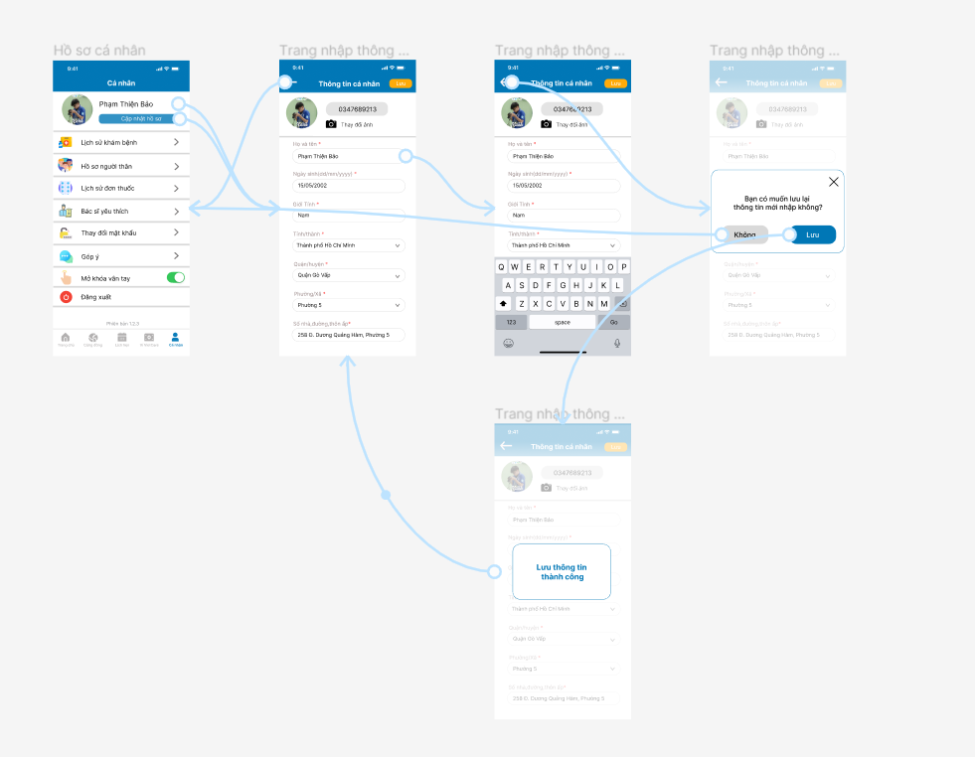

*Hình 4.20: Tương tác giao diện thông tin cá nhân*

## Tương tác giao diện bác sĩ yêu thích

- Từ trang cá nhân, khi người dùng ấn vào “Bác sĩ yêu thích” hoặc nút điều hướng ở phía cuối, trang sẽ chuyển đến giao diện bác sĩ yêu thích.

- Ở phần bác sĩ yêu thích, người dùng có thể thực hiện được các thao tác:

+ Ấn vào nút “Nhắn tin”, trang chuyển đến giao diện tin nhắn với bác sĩ đó.

+ Ấn vào nút “Đặt khám”, trang chuyển đến giao diện chọn thời gian đặt khám với bác sĩ đó để tiến hành đặt khám.

+ Ấn vào hình bác sĩ, giao diện chuyển qua trang thông tin của bác sĩ.

+ Khi nhấn vào icon gắn tag, đồng nghĩa người dùng muốn hủy yêu thích bác sĩ đó 🡪 Giao diện hiển thị thông báo xác nhận hủy yêu thích 🡪 Xóa thông tin bác sĩ đó trong giao diện bác sĩ yêu thích.

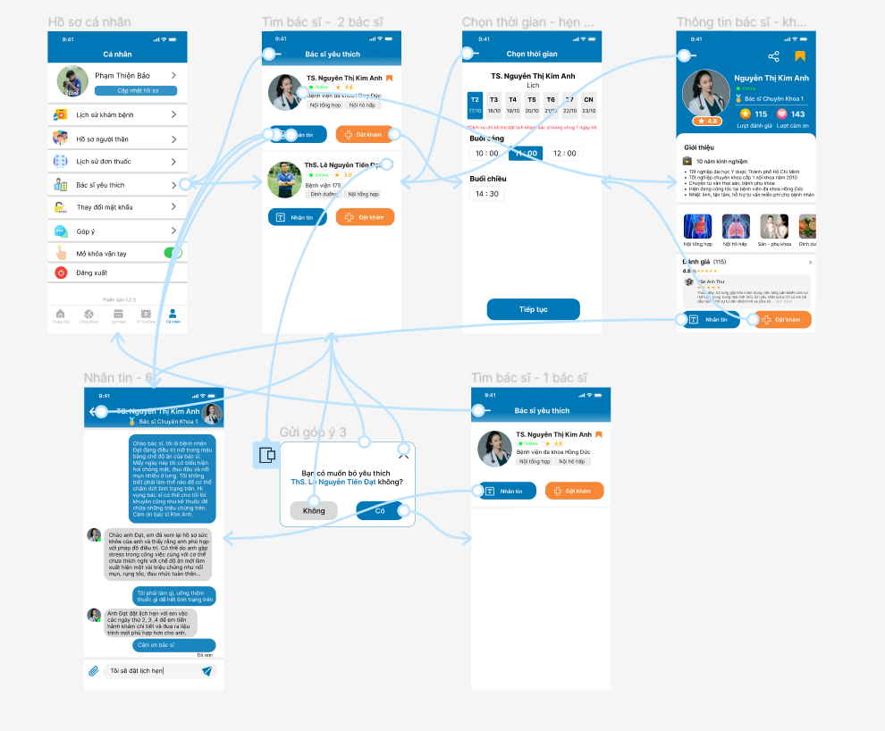

*Hình 4.21: Tương tác giao diện bác sĩ yêu thích*

## Tương tác giao diện hồ sơ người thân

- Từ trang cá nhân, khi người dùng ấn vào “Hồ sơ người thân” hoặc nút điều hướng ở phía cuối, trang sẽ chuyển đến giao diện hồ sơ người thân.

- Ở phần hồ sơ người thân, người dùng có thể thực hiện được các thao tác:

+ Ấn vào nút “Cập nhật thông tin” hoặc hình của người thân đó, trang chuyển đến giao diện thông tin người thân. Ở giao diện này sẽ có 3 trường hợp xảy ra:

* + Nếu người dùng chỉ xem, khi nhấn nút quay lại giao diện sẽ không hiện thông báo xác nhận thay đổi thông tin. Giao diện trở về trang hồ sơ người thân.
  + Nếu người dùng sửa thông tin mà không nhấn lưu, khi nhấn nút quay lại giao diện sẽ hiện thông báo xác nhận thay đổi thông tin, nếu không người dùng có thể hủy hoặc ngược lại. Giao diện trở về trang thông tin người thân nếu xác nhận sửa hoặc trang hồ sơ người thân nếu không sửa.
  + Nếu người dùng sửa thông tin và nhấn nút lưu, giao diện sẽ hiện thông báo xác nhận thay đổi thông tin, nếu không người dùng có thể hủy hoặc ngược lại. Giao diện trở về trang thông tin người thân nếu xác nhận sửa hoặc trang hồ sơ người thân nếu không sửa.

+ Khi nhấn vào icon thùng rác màu đỏ, đồng nghĩa người dùng muốn xóa thông tin người thân 🡪 Giao diện hiển thị thông báo xác nhận xóa thông tin 🡪 Xóa thông tin người thân đó đó trong giao diện hồ sơ người thân.

- Ở mỗi trang thành phần khi ấn vào icon quay lại sẽ trở lại trang trước đó.

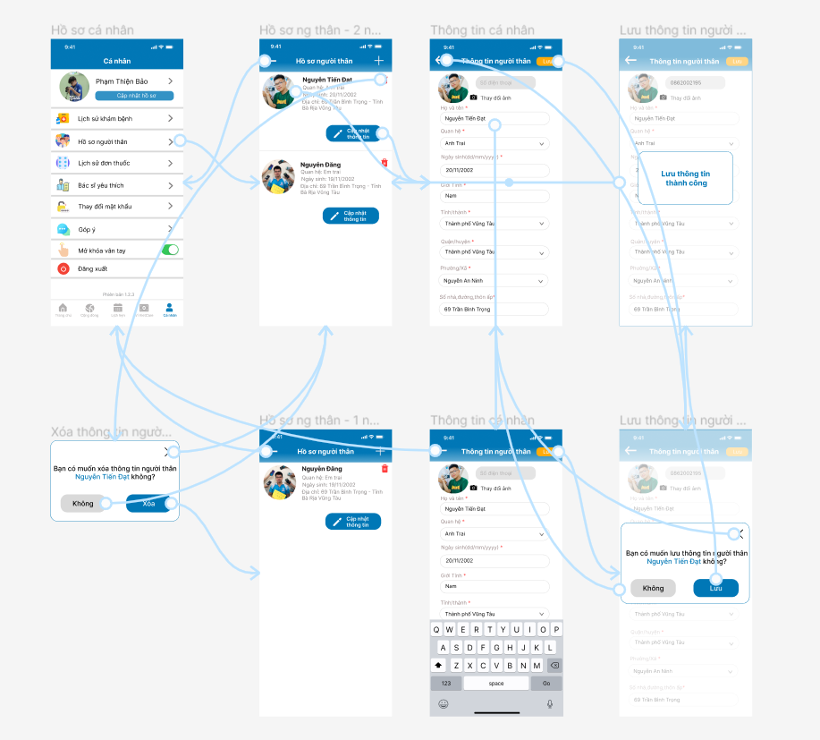

*Hình 4.22: Tương tác giao diện hồ sơ người thân*

## Tương tác giao diện lịch sử khám bệnh

- Từ trang cá nhân, khi người dùng ấn vào “Lịch sử khám bệnh” hoặc nút điều hướng ở phía cuối, trang sẽ chuyển đến giao diện lịch sử khám bệnh.

- Ở trang lịch sử khám bệnh, khi nhấn vào nút điều hướng ở các mục lịch sử khám 🡪 Chuyển qua giao diện chi tiết thông tin của lần khám đó.

- Ở mỗi trang thành phần khi ấn vào icon quay lại sẽ trở lại trang trước đó.

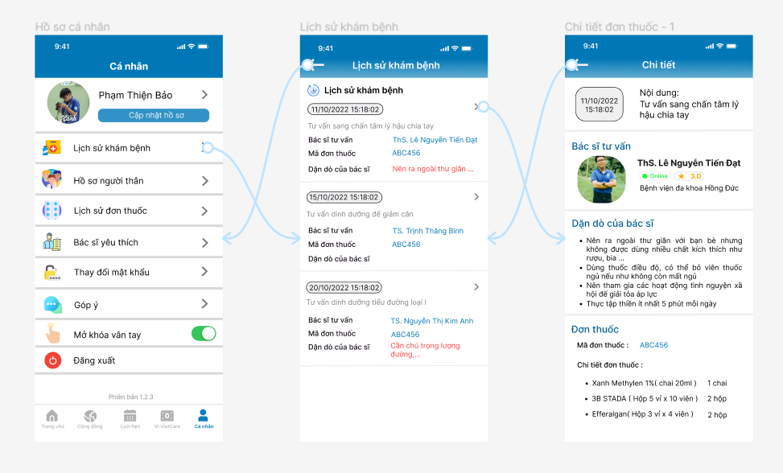

*Hình 4.23: Tương tác giao diện lịch sử khám bệnh*

## Tương tác giao diện lịch sử đơn thuốc

- Từ trang cá nhân, khi người dùng ấn vào “Lịch sử đơn thuốc” hoặc nút điều hướng ở phía cuối, trang sẽ chuyển đến giao diện lịch sử đơn thuốc.

- Ở trang lịch sử đơn thuốc, khi nhấn vào nút điều hướng ở các đơn thuốc 🡪 Chuyển qua giao diện chi tiết của các đơn thuốc.

- Ở mỗi trang thành phần khi ấn vào icon quay lại sẽ trở lại trang trước đó.

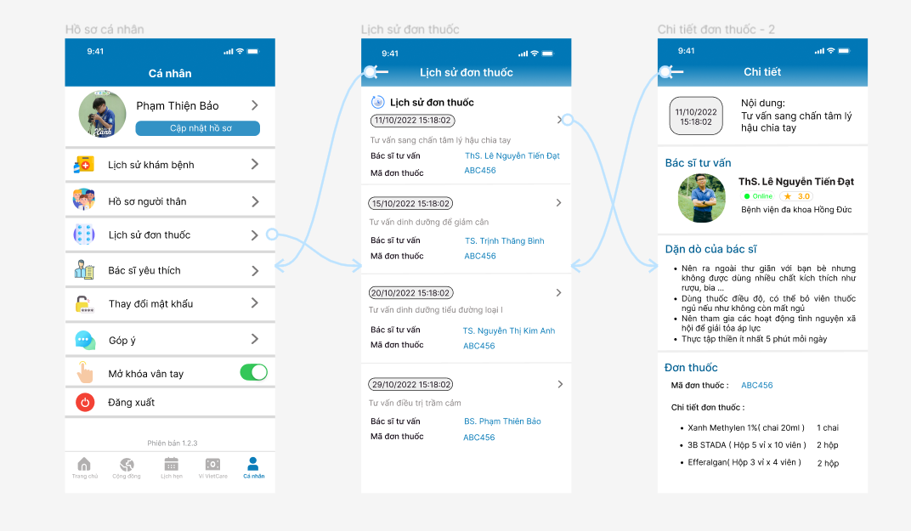

*Hình 4.24: Tương tác giao diện lịch sử đơn thuốc*

## Tương tác giao diện thay đổi mật khẩu

- Từ trang cá nhân, khi người dùng ấn vào “Thay đổi mật khẩu” hoặc nút điều hướng ở phía cuối, trang sẽ chuyển đến giao diện thay đổi mật khẩu.

- Khi nhập xong mật khẩu, người dùng ấn nút đổi mật khẩu 🡪 hiển thị thông báo xác nhận đổi mật khẩu 🡪 thông báo đổi thành công 🡪 quay về trang thay đổi mật khẩu.

- Nhóm đang giả sử người dùng nhập sai 🡪 hiển thị thông báo màu đỏ thông báo nhập sai và người dùng tiến hành nhập lại và thực hiện các bước tiếp theo như đã nêu trên.

- Ngoài ra, khi nhấn vào nút back sẽ quay lại trang hồ sơ cá nhân.

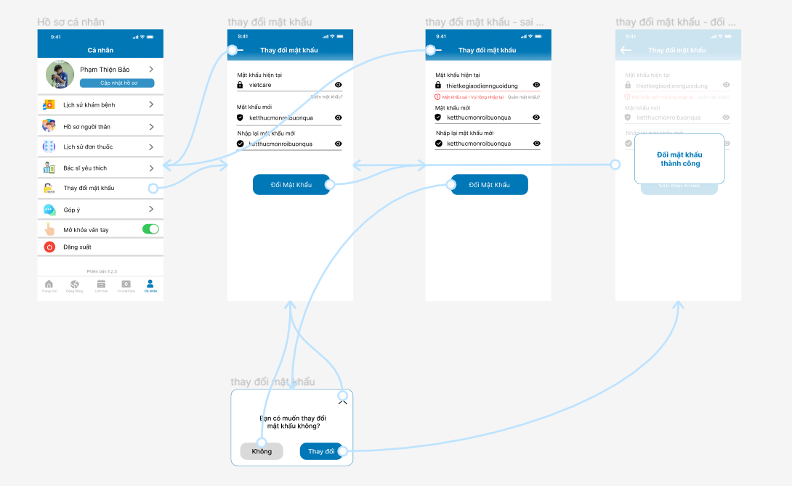

*Hình 4.25: Tương tác giao diện thay đổi mật khẩu*

## Tương tác giao diện góp ý

- Từ trang cá nhân, khi người dùng ấn vào “Góp ý” hoặc nút điều hướng ở phía cuối, trang sẽ chuyển đến giao diện góp ý.

- Ở phần giao diện này, người dùng có thể thực hiện được các thao tác như nhập nhận xét của mình trong khung nhập, thêm file đính kèm. Sau đó người dùng thực hiện thao tác gửi. Sẽ có 2 trường hợp xảy ra:

+ Nếu người đang nhập mà lỡ ấn nút quay lại hoặc lỡ thoát ứng dụng, giao diện vẫn sẽ lưu lại toàn bộ những nhận xét của người dùng.

+ Nếu người dùng ấn gửi 🡪 Giao diện hiện thông báo xác nhận gửi góp ý cho người dùng 🡪 Người dùng ấn có để xác nhận gửi, ấn không để quay về trang góp ý.

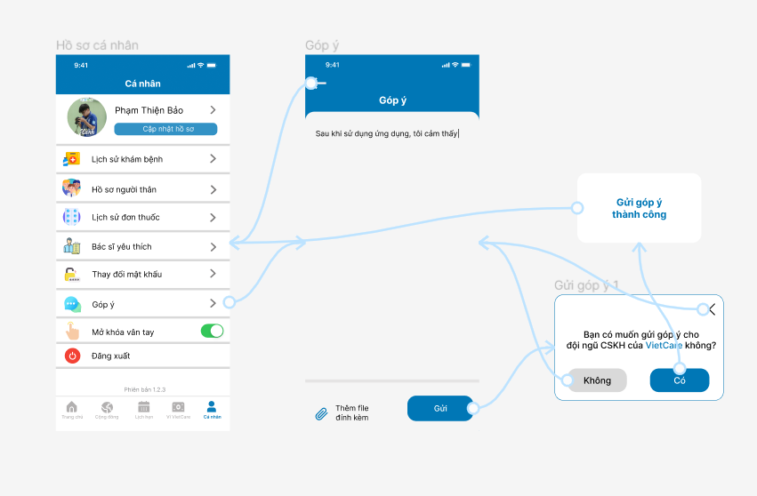

*Hình 4.26: Tương tác giao diện góp ý*

## Tương tác giao diện hoàn chỉnh của ứng dụng

- Sau khi liên kết tương tác các giao diện lại với nhau, nhóm chúng em đã hoàn thành được giao diện tương tác hoàn chỉnh cho ứng dụng.

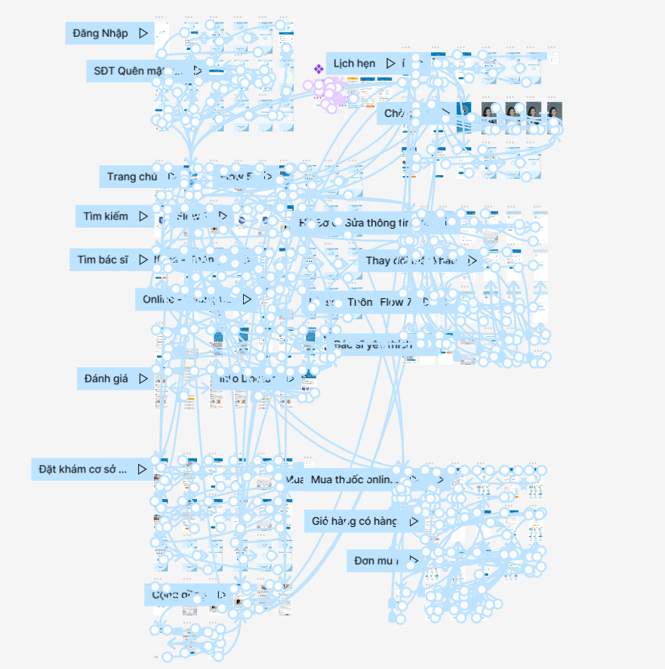

*Hình 4.27: Tương tác giao diện hoàn chỉnh của ứng dụng*

*Link thực nghiệm ứng dụng:*

[https://www.figma.com/file/8a2HnmHSlpT2095zPSHb2Q/Vietcare?node-id=1102%3A14337&t=loApQ9QiBNUSGqXr-1](https://www.figma.com/file/8a2HnmHSlpT2095zPSHb2Q/VietCare?node-id=1102%3A14337&t=loApQ9QiBNUSGqXr-1)

Nếu không mở thực nghiệm được thì cô có thể theo dõi video demo của nhóm em:

*Link video:*

<https://drive.google.com/drive/folders/1pFUX0CTlGCC8QMmL781oGPL1AHSfuvED?usp=sharing>

# KẾT LUẬN

## Ưu điểm

- Thông qua đồ án môn học, chúng em đã học được cách làm việc nhóm hiệu quả, phân công công việc một cách chi tiết cho từng thành viên giúp đồ án được hoàn thành tốt. Không những thế, đồ án môn học đã giúp chúng em vận dụng được các kiến thức lý thuyết đã học trên lớp, từ đó phát triển các thiết kế của ứng dụng Vietcare một cách hiệu quả và đẹp mắt. Ngoài ra, chúng em còn học được cách thiết kế giao diện trên phần mềm Figma, học được cách xây dựng các tương tác cơ bản trên giao diện.

- Về ứng dụng Vietcare, ứng dụng tích hợp nhiều chức năng tiện ích như thanh toán tiền, đặt lịch khám, nạp/rút tiền, mua thuốc trực tuyến, gọi điện, nhắn tin… Nhờ đó bao quát được hết nhu cầu của người dùng trong thực tế.

- Giao diện ứng dụng được xây dựng dựa trên các kết quả khảo sát từ người dùng, giúp giải quyết được mong muốn của người dùng.

- Màu sắc ứng dụng phù hợp với mọi giới tính, các thông tin hiển thị rõ ràng, bố cục ở trang chủ sắp xếp theo trình tự từ trên xuống, giúp dễ nhìn, dễ tìm kiếm các chức năng.

- Các phần nội dung khác nhau được ngăn cách bởi một thanh chắn, giúp người dùng dễ phân biệt.

- Sử dụng bộ icon hiệu quả, người dùng có thể tự đoán được các chức năng.

- Có các giao diện thông báo lỗi, thông báo xác nhận khi thực hiện tác vụ xóa, xác nhận đặt lịch khám, thanh toán… giúp tăng trải nghiệm an toàn cho người dùng.

- Có các hỗ trợ hướng dẫn cách nhập thông tin cho người dùng.

- Về phần giao diện trang chủ, trang này đã bao quát, thể hiện được hết các chức năng chính của ứng dụng. Thanh taskbar hiển thị rõ nét, kèm theo chú thích lẫn màu sắc xanh khác biệt giúp người dùng nhận biết mình đang ở đâu.

- Trang đăng nhập có hỗ trợ nhiều công cụ như lưu mật khẩu, đăng nhập bằng vân tay giúp thao tác đăng nhập được nhanh chóng, đây là điều cần thiết của một ứng dụng nhằm tránh mất thời gian.

## Nhược điểm

- Chưa hỗ trợ giao diện tối màu, chưa hỗ trợ nhiều ngôn ngữ khác, hệ điều hành Android và trên nền tảng web.

- Chưa có giao diện mà kích thước chữ viết được phóng to, hỗ trợ cho người dùng là người cao tuổi.

- Do thời gian môn học có hạn và các chức năng tiện ích của ứng dụng khá nhiều nên một số tương tác giao diện chi tiết chưa được lên ý tưởng và triển khai.

## Hướng phát triển

- Phát triển giao diện tối màu, hỗ trợ nhiều ngôn ngữ khác, hệ điều hành Android và trên nền tảng web.

- Phát triển giao diện hỗ trợ cho người dùng là người cao tuổi hoặc các bệnh lý khác như: mù màu, chứng khó đọc,...

- Lên ý tưởng và triển khai một số tương tác giao diện chi tiết.

- Phát triển ứng dụng thành sản phẩm thực tế, giải quyết vấn đề về thực trạng khám chữa bệnh hiện nay, giúp nâng cao chất lượng sức khỏe của người dân Việt Nam.

# TÀI LIỆU THAM KHẢO

1. Fedorenko.E, “Designing in Figma: The complete guide to designing with reusable components and styles in Figma”, xuất bản ngày 15/09/2020.
2. Press.S.L, UX/UI Designer Notebook, xuất bản ngày 22/09/2021.
3. ThS. Tạ Thu Thủy, Slide bài giảng môn Thiết kế giao diện người dùng. Đại học Công nghệ thông tin - Đại học quốc gia thành phố Hồ Chí Minh.
4. Ứng dụng Dr.Oh, phiên bản 2.9.5, đánh giá ngày 01/10/2022, truy cập lần cuối ngày 30/11/2022.
5. Ứng dụng eDoctor, phiên bản 6.3.5B, đánh giá ngày 01/10/2022, truy cập lần cuối ngày 30/11/2022.
6. Ứng dụng Ivie – Bác sĩ ơi, phiên bản 11.27.10, đánh giá ngày 01/10/2022, truy cập lần cuối ngày 30/11/2022.
7. Kênh Youtube của kaorumap, Figma Tutorials.

Link truy cập: <https://www.youtube.com/watch?v=f1VYYjEhX2Q&list=PLZ52njWO5oxKNf7ZxH1YjH4lU80QefcZH>